高一化学2(必修)
第一章 物质结构元素周期律
第一节 元素周期表
学习目标
知识与技能 | 过程与方法 | 情感态度与价值观
1．知道周期和族的概念，能描述元素周期表的结构。  2．通过分析碱金属和卤族元素原子结构(电子层数，最外层电子数)的异同，并结合实验事实和有关数据，掌握同族元素性质的相似性和递变性，认识元素性质的递变规律与原子结构的关系。  3．了解核素、同位素和质量数的涵义，知道原子中质量数、质子数和中子数之间的关系，了解同位素的用途。 | 1．通过对实验事实和获取的数据等信息进行加工、分析，培养归纳、概括能力。  2．通过学习周期表，体验化学学科对人类生活与社会发展的贡献。 | 1．通过了解化学史培养学习化学的兴趣，严谨求实、积极实践的科学态度。  2．通过对碱金属和卤族元素性质相似性和递变性的学习，树立透过现象看本质的辩证唯物主义观点。
学习重点
1．认识元素性质的递变规律与原子结构的关系。
2．通过对碱金属和卤族元素性质相似性和递变性的学习，感受元素周期表在化学学习、科学研究和生产实践中的重要作用。
课时Ⅰ
Ⅰ 探究训练
一、选择题(每小题只有1个选项符合题意)
1．下列说法中，正确的是( )
A．元素周期表有9个横行，分为9个周期
B．元素周期表有7个横行，分为7个周期
C．元素周期表有18个纵行，分为16个族
D．元素周期表有18个纵行，分为18个族
2．同周期元素，其原子具有相同的( )
A．核外电子数 B．核电荷数 C．电子层数 D．质子数
3．2007年3月21日，我国公布了111号元素Rg的中文名称。该元素名称及所在周期( )
A．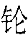 第七周期 B．镭 第七周期
C．铼 第六周期 D．氡 第六周期
4．下列各表中的数字代表元素的原子序数，表中数字所表示的元素与它们在周期表中的相对位置相符的一组是( )
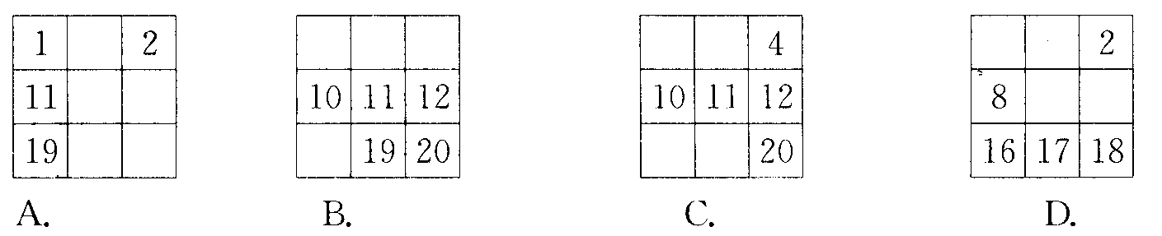
5．下列各组中的元素用原子序数表示，其中都属于主族的一组元素是( )
A．2、4、6 B．19、20、21 C．1、3、5 D．8、16、18
6．在元素周期表的前4周期中，有如图排列的5种元素。若B元素的核电荷数为Z，则这5种元素的核电荷数之和可能为( )
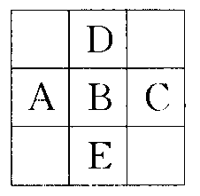
A．5Z＋12 B．5Z＋8
C．5Z＋10 D．5Z＋18
二、填空题
7．在周期表主族元素中，甲元素与乙、丙、丁3种元素上下或左右相邻。甲、乙两元素的原子序数之和等于丙元素的原子序数。这4种原子的最外层电子数之和为20。据此判断：元素甲为_________，元素丙为_________，元素乙和丁所形成的化合物的化学式为_________或_________。
Ⅱ 诊断提高
一、选择题(每小题只有1个选项符合题意)
1．某周期ⅡA族元素的原子序数为x，则同周期的ⅢA族元素的原子序数是( )
A．只有x＋1 B．可能是x＋8或x＋18
C．可能是x＋2 D．可能是x＋1或x＋11或x＋25
2．取2.4 g某元素的单质X，在一定条件下与氧气充分作用，得到8.8 g化合物XO₂，该元素原子数－质子数＝中子数，则该元素在周期表中的位置为( )
A．第三周期第ⅣA族 B．第二周期第ⅣA族
C．第二周期第ⅤA族 D．第三周期第ⅥA族
二、填空题
3．根据周期表推算：
(1)第五周期第一种元素和最后一种元素的原子序数分别为______和______。
(2)原子序数32和52的元素在周期表的位置是_________________________和______
__________________________。
4．假定元素周期表是有限的，根据已知的元素周期表的某些事实和理论可归纳出一些假说。
(1)根据每个周期最后一种金属元素出现的族序数，预测周期表中的原子序数最大的金属元素将在________周期________族(注意：把零族看作ⅧA)，周期表在填满________周期后将结束。
(2)根据周期表中每个周期非金属元素的种数(把稀有气体看作非金属)，预测周期表中应该有________种非金属元素，还有________种未发现，未发现的非金属处在________周期________族。

课时Ⅱ
Ⅰ 探究训练
一、选择题(每小题只有1～2个选项符合题意)
1．随着卤素原子半径的增大，下列递变规律正确的是( )
A．单质的熔沸点逐渐降低 B．卤素离子的还原性逐渐增强
C．气态氢化物稳定性逐渐增强 D．单质氧化性逐渐增强
2．检验氯化氢气体中是否混有Cl₂，可采用的方法是( )
A．用干燥的蓝色石蕊试纸 B．用干燥有色布条
C．将气体通入硝酸银溶液 D．用湿润的淀粉碘化钾试纸
3．下列有关碱金属的说法中，正确的是( )
A．金属锂应保存在煤油中
B．金属钾着火应用泡沫灭火剂更好
C．它们都能在空气里燃烧生成M₂O(M表示碱金属)
D．碱金属单质随着核电荷数的递增与水反应的剧烈程度逐渐加剧直至燃烧爆炸
4．随着核电荷数的增加，碱金属单质的( )
A．熔点依次升高 B．密度依次减少 C．颜色逐渐变浅 D．金属性依次增强
5．下列关于铷(Rb)的叙述中，正确的是( )
A．铷的密度比钠小，熔点比钠高
B．铷与冷水不反应，但与热水反应，并放出氢气
C．铷盐大多数都易溶于水
D．铷的原子半径和离子半径都比钠的小
6．A、B、C三支试管中分别含有Cl－，Br－，I－的溶液，向A试管中加入淀粉溶液和新制氯水，溶液变成黄色，再将此溶液倒入C试管中，无变化，则A、B、C试管中所盛有的离子依次为( )
A．Br－、Cl－、I－ B．I－、Cl－、Br－
C．I－、Br－、Cl－ D．Br－、I－、Cl－
7．X、Y是元素周期表ⅦA族中的两种元素。下列叙述中能说明X的非金属性比Y强的是( )
A．X原子的电子层数比Y原子的电子层数多
B．Y的最高价含氧酸的酸性比X的最高价含氧酸的酸性强
C．X的气态氢化物比Y的气态氢化物稳定
D．Y的单质能将X从NaX的溶液中置换出来
二、填空题
8．在已学过的碱金属(Li、Na、K、Rb、Cs)中，选出符合下列条件的碱金属。
(1)密度最小的是_______________； (2)熔点最低的是_______________；
(3)沸点最高的是_______________； (4)单质还原性最强的是_______________；
(5)焰色反应为黄色的是_______________；
(6)离子的电子层结构与氩原子相同的是____________。
9．某学生往一支试管里按一定的次序分别加入下列几种物质：A．KI溶液；B．淀粉溶液；C．NaOH溶液；D．氯水。发现溶液颜色按下面次序变化：①无色→②棕黄色→③蓝色→④无色。依据溶液颜色的变化回答下列问题：
(1)加入以上药品的顺序序号是____________。
(2)写出①→②反应的离子方程式，若为氧化还原反应，请标明电子转移的方向和数目________________________________________________________________________。
Ⅱ 诊断提高
一、选择题(每小题只有1个选项符合题意)
1．已知常温下氯酸钾与浓盐酸反应放出氯气，现按下图进行卤素的性质实验。玻璃管内装有分别滴有不同溶液的白色棉球，反应一段时间后，对图中指定部位颜色描述正确的是( )
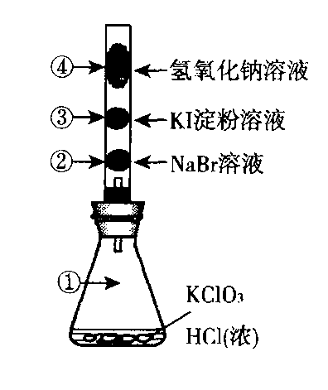
 | ① | ② | ③ | ④
A | 黄绿色 | 橙色 | 蓝色 | 白色
B | 无色 | 橙色 | 紫色 | 白色
C | 黄绿色 | 橙色 | 蓝色 | 无色
D | 黄绿色 | 无色 | 紫色 | 白色
2．某溶液中Cl－、Br－、I－三者物质的量之比为2∶3∶4，要使溶液中Cl－、Br－、I－物质的量之比为4∶3∶2，则通入 Cl₂的物质的量是原溶液中I－物质的量的( )
A．1/2 B．1/3 C．1/4 D．1/8
3．门捷列夫在描述元素周期表时，许多元素尚未发现，但他为第四周期的3种元素留下了空位，并对它们的一些性质做了预测，X是其中的一种“类硅”元素，后来被德国化学家文克勒发现，并证实门捷列夫当时的预测相当准确。根据元素周期律，下列有关X性质的描述中错误的是( )
A．X单质不易与水反应 B．XO₂可被碳或氢还原为X
C．XCl₄的沸点比SiCl₄的高 D．XH₄的稳定性比SiH₄的高
二、填空题
4．1981年第一次制得卤族元素的第五个成员砹(At)，根据卤素性质的变化规律，我们可以预测到砹可能有下列性质：
(1)砹在室温下的状态是______体，颜色比碘______，它得电子能力比碘______，______(填“有”或“没有”)挥发性，并______(填“溶”或“不溶”)于四氯化碳。
(2)AgAt的颜色比AgI______，______溶于水，HAt的稳定性比HI______。
(3)单质砹是卤素中______的氧化剂，而砹离子是卤族中______(填“最强”或“最弱”)的还原剂。
5．按要求填空。
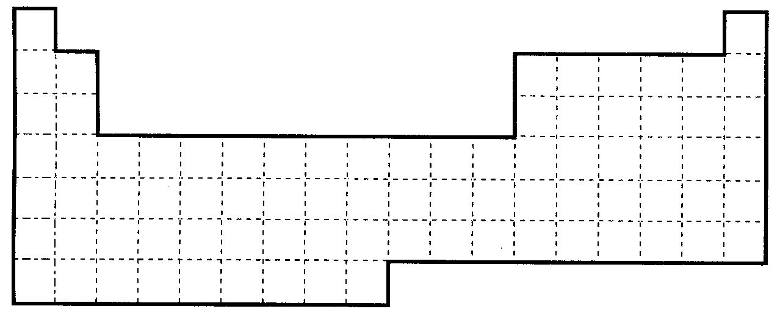
(1)在上面元素周期表中画出金属元素与非金属元素的分界线。
(2)根据NaH的存在，有人提议可将氢元素放在ⅦA族，那么根据其最高正价与最低负价的绝对值相等，又可将氢元素放在周期表中的______族。
(3)现有甲、乙两种元素，甲元素的单质常温时是一种黄绿色的气体，乙元素的焰色反应显黄色。
①用元素符号将甲、乙两元素填写在上面元素周期表中对应位置。
②甲元素与碘元素相比较，非金属性较强的是______(填名称)，
写出可以验证该结论的一个反应的化学方程式__________________。

课时Ⅲ
Ⅰ 探究训练
一、选择题(每小题只有1个选项符合题意)
1．我国的“神舟五号”载人飞船已发射成功，“嫦娥”探月工程也已正式启动。据科学家预测，月球的土壤中吸附着数百万吨的He，每百吨He核聚变所释放出的能量相当于目前人类一年消耗的能量。在地球上，氦元素主要以He的形式存在。下列说法正确的是( )
A．He原子核内含有4个质子 B．He和He互为同位素
C．He原子核内含有3个中子 D．He具有较强的金属性
2．不同元素的原子( )
A．质子数一定不等 B．中子数一定不等
C．质量数一定不等 D．核外电子数一定不等
3．几种微粒具有相同的核电荷数，则可说明( )
A．可能属于同一种元素 B．一定是同一种元素
C．彼此之间一定是同位素 D．核外电子个数一定相等
4．核磁共振(NMR)技术已广泛应用于复杂分子结构的测定和医学诊断等高科技领域。已知只有质子数或中子数为奇数的原子核有NMR现象。试判断下列均可产生NMR现象的一组原子是( )
A．¹⁸O、³¹P、¹¹⁹Sn B．²⁷Al、¹⁹F、¹²C
C．元素周期表中ⅤA族所有元素的原子 D．元素周期表中第1周期所有元素的原子
5．某微粒用R^{n＋}表示，下列关于该微粒的叙述中，正确的是( )
A．所含的质子数＝A－n B．所含中子数＝A－Z
C．所含的电子数＝Z＋n D．质量数＝Z＋A
6．以N_{A}表示阿伏加德罗常数，下列说法中正确的是( )
A．53 g碳酸钠中含N_{A}个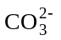
B．0.1 mol OH－含N_{A}个电子
C．1.8g重水(D₂O)中含N_{A}个中子
D．标准状况下11.2 L臭氧中含N_{A}个氧原子
7．法国里昂的科学家最近发现一种只由4个中子组成的微粒，这种微粒称为“四中子”，也有人称之为“零号元素”。它与天体中的中子星构成类似。有关“四中子”微粒的说法正确的是( )
A．该微粒不显电性 B．该微粒的质量数为2
C．在元素周期表中与氢元素占同一位置 D．它与普通中子互称为同位素
8．(1)～(3)是关于下面8种微粒的问题，请分别选答：
①O ②F ③C ④Mg ⑤Mg ⑥Na ⑦Na＋ ⑧Cl
(1)中子数相同的微粒是( )
A．只有④⑦ B．只有①②③ C．只有①② D．只有④⑥⑦
(2)关于这些微粒的结构示意图的判断，正确的是( )
A．⑥⑦的相同 B．④⑥的相同 C．④⑤的相同 D．以上三项都不对

(3)在无机化合物中，化合价一定呈负价的是( )
A．⑧ B．② C．① D．③
二、填空题
9．填写下列空白：
(1)写出表示含有8个质子、10个中子的原子的化学符号为__________________。
(2)周期表中位于第8纵行的铁元素属于第____________族。
(3)周期表中最活泼的非金属元素位于第____________纵行。
(4)所含元素超过18种的周期是第____________、____________周期。
10．X^{2－}的原子核内有N个中子，X元素的质量数为A，则n g X^{2－}里共含有电子的物质的量是多少?

Ⅱ 诊断提高
一、选择题(每小题只有1个选项符合题意)
1．下列叙述正确的是( )
A．当两种微粒的核外电子排布完全相同，其化学性质一定相同
B．凡单原子形成的离子，一定具有稀有气体元素原子的核外电子排布
C．当两原子的核外电子排布相同，则一定属于同种原子
D．不存在两种质子数和电子数均相同的阳离子和阴离子
2．核内中子数为N的R^{2＋}离子，质量数为A，则n g它的氧化物中所含质子的物质的量是( )
A．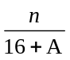(A－N＋8)mol B．(A－N＋10)mol
C．(A－N＋2)mol D．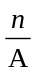(A－N＋6)mol
3．科学家最近制造出第112号新元素，其原子的质量数为277，这是迄今已知元素中最重的原子。关于该新元素的下列叙述，正确的是( )
A．其原子核内中子数和质子数都是112
B．其原子核内中子数为112，核外电子数为112
C．其原子质量是¹²C原子质量的277倍
D．其原子质量与¹²C原子质量之比为277∶12
4．下列说法中，不正确的是( )
①质子数相同的微粒一定属于同一种元素
②同位素的性质几乎完全相同
③质子数相同，电子数也相同的两种粒子，不可能是一种分子和一种离子
④电子数相同的粒子不一定是同一种元素
⑤一种元素只能有一种质量数
⑥某种元素的相对原子质量取整数，就是其质量数
A．②③⑤⑥ B．①②④⑤ C．①②⑤⑥ D．③④⑤⑥
5．最新科技报道，美国夏威夷联合天文中心的科学家发现了新型氢微粒，这种微粒由3个氢原子核(只含质子)和2个电子构成。下列关于这种微粒的说法，正确的是( )
A．是氢的一种新的同素异形体 B．是氢的一种新的同位素
C．它的组成可用H₃表示 D．它比一个普通H₂分子多一个氢原子核
6．对相同状况下的¹²C¹⁸O和¹⁴N₂两种气体，下列说法正确的是( )
A．若质量相等，则质子数相等 B．若原子数相等，则中子数相等
C．若分子数相等，则体积相等 D．若体积相等，则密度相等
7．1993年8月，国际原子量委员会确认我国张青莲教授测定的锑元素的相对原子质量(121.760)为标准原子量。已知锑有两种以上的同位素，则121.760是( )
A．锑元素的质量与¹²C原子质量1/12的比值
B．一个锑原子的质量与¹²C原子质量1/12的比值
C．按各种锑的天然同位素相对原子质量与这些同位素所占的一定百分比计算出的平均值
D．按各种锑的天然同位素质量数与这些同位素所占的一定百分比计算出的平均值
8．下列离子中，电子数大于质子数且质子数大于中子数的是( )
A．D₃O＋ B．Li＋ C．OD－ D．OH－
9．某元素只存在两种天然同位素，且在自然界它们的含量相近，其相对原子质量为152.0，原子核外的电子数为63。下列叙述中错误的是( )
A．它是副族元素 B．它是第六周期元素
C．它的原子核内有63个质子 D．它的一种同位素的核内有89个中子
二、填空题
10．有A、B、C 3种二价金属元素，它们的原子量之比为3∶5∶7，如果把7 mol A、5 mol B、3 mol C混合，取出均匀混合物5.36 g，加入150 mL 2 mol/L盐酸恰好完全反应。则A、B、C 3种金属元素的相对原子质量是______、______、______，若A、B原子的中的质子数和中子数相等，C中的质子数比中子数少4个，则A、B、C分别是______、______、______元素。
第二节 元素周期律
学习目标
知识与技能 | 过程与方法 | 情感态度与价值观
1．以1～20号元素为例，了解元素原子核外电子排布的规律。  2．结合有关数据，了解原子核外电子排布、主要化合价、原子半径的周期性变化的规律。  3．通过实验、小组讨论以及阅读信息，以第三周期为例，了解随着原子序数的递增元素金属性和非金属性的周期性变化。  4．进一步认识元素在周期表中位置、原子结构、元素性质三者之间的关系。 | 1．通过探究随原子序数的递增元素金属性和非金属性的周期性变化的实验，培养质疑和归纳总结的能力。  2．在学习元素周期律的过程中，学会处理数据、分析问题。 | 1．认识到客观事物是普遍联系的，初步建立起量变引起质变等辩证唯物主义思想。  2．体验科学探究的喜悦，感受化学世界的奇妙与和谐。
学习重点
1．了解原子核外电子排布、主要化合价、原子半径的周期性变化的规律。
2．进一步认识元素在周期表中位置、原子结构、元素性质三者之间的关系。
课时Ⅰ
Ⅰ 探究训练
一、选择题(每小题只有1个选项符合题意)
1．与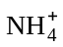具有相同电子总数和质子总数的是( )
A．Ne B．F－ C．Na＋ D．K＋
2．下列叙述中，不正确的是( )
A．原子最外层电子数不超过8个
B．原子中易失去的电子能量一定最低
C．M层与L层最多可容纳的电子数相比较，前者大于后者
D．M层电子的能量比L层电子的能量高
3．核外电子层结构相同的一组微粒是( )
A．Mg^{2＋}、Al^{3＋}、Cl－、Ne B．Na＋、F－、S^{2－}、Ar
C．K＋、Ca^{2＋}、S^{2－}、Ar D．Mg^{2＋}、Na＋、Cl－、S^{2－}
4．今有X、Y两种原子，X原子的M层比Y原子的M层少3个电子，Y原子的L层电子数恰为X原子L层电子数的2倍，则X、Y各为( )
A．碳原子和铝原子 B．氮原子和铍原子
C．硅原子和钠原子 D．氯原子和钠原子
5．与氖原子的核外电子排布相同的离子跟与氩原子的核外电子排布相同的离子形成的化合物为( )
A．MgBr₂ B．Na₂S C．CCl₄ D．KCl
6．元素X的原子获得3个电子或Y的原子失去了2个电子后，它们的电子层结构与氖原子的电子层结构相同，X、Y两种元素的单质在高温下反应产物的化学式为( )
A．Y₃X₂ B．X₂Y₃ C．X₃Y₃ D．Y₂X₃
7．X、Y、Z和R分别代表4种元素，如果_{a}X^{m＋}，_{b}Y^{n＋}，cZ^{n－}，_{d}R^{m－}4种离子的电子层结构相同(a、b、c、d为元素的原子序数)，则下列关系正确的是( )
A．a－c＝m－n B．a－b＝n－m C．c－d＝m＋n D．b－d＝n＋m
8．在第n电子层中，当它作为原子的最外电子层时，容纳电子数最多与n－1层相同，当它作为原子的次外层时，其电子数比n＋1层最多能多10个，则此电子层是( )
A．K层 B．L层 C．M层 D．N层
9．C－NMR(核磁共振)可用于碳化合物的结构分析，C表示的碳原子结构为( )
A．核外13个电子，其中6个能参与成键 B．核内6个质子，核外有7个电子
C．质量数为13，原子序数为6，核内有7个质子 D．质量数为13，原子序数为6，核内有7个中子
10．原子序数为83的元素处于：①第五周期；②第六周期；③ⅣA族；④ⅤA族；⑤ⅡB族，其中正确的组合是( )
A．①④ B．②③ C．②④ D．①⑤
二、填空题
11．A、B、C是周期表中相邻的3种元素，其中A、B同周期，B、C同主族。此3种元素原子最外层电子数之和为17，质子数总和为31，则A、B、C分别是______、______、______元素。
12．A、B、C、D、E 5种元素，已知：
①A原子最外层电子数是次外层电子数的2倍，B的阴离子与C的阳离子跟氖原子的电子层结构相同。E原子M层上的电子比K层多5个。
②常温下B₂是气体，它对氢气的相对密度是16。
③C的单质在B₂中燃烧，生成淡黄色固体F。F与AB₂反应可生成B₂。
④D的单质在B₂中燃烧，发出淡紫色火焰，生成有刺激性气味的气体DB₂。DB₂中D的质量分数为50％。根据以上情况回答：
(1)A是______、B是______、C是______、D是______、E是______(写元素符号)。
(2)E的原子结构示意图__________，C的离子结构示意图__________。
(3)F和AB₂反应的化学方程式________________________________________________。

Ⅱ 诊断提高
一、选择题(每小题只有1个选项符合题意)
1．根据元素周期表判断，下列叙述不正确的是( )
A．K层电子为奇数的所有元素所在族的序数与该元素原子的K层电子数相等
B．L层电子为奇数的所有元素所在的族的序数与该元素原子的L层电子数相等
C．L层电子为偶数的所有主族元素所在族的序数与该元素原子的L层电子数相等
D．M层电子为奇数的所有主族元素所在族的序数与该元素原子的M层电子数相等
2．X、Y、Z3种元素，已知X和Y核外电子层数相同，Y和Z最外层电子数相同。又知3种元素的原子最外层电子数之和为14，而质子数之和为28，则这3种元素分别为( )
A．N P O B．N C S
C．B Mg Al D．C N P
3．X、Y属于短周期元素，元素X的原子最外层电子数是次外层电子数的一半，Y位于X的前一周期，且最外层有6个电子，则X与Y形成化合物的化学式可表示为( )
A．X₂Y B．XY₂ C．XY₃ D．X₂Y₃
4．正电子、负质子等都属于反粒子，它们跟普通电子、质子的质量、电量均相等，而电性相反。科学家设想在宇宙的某些部分可能存在完全由反粒子构成的物质——反物质。欧洲核子研究中心于1995年9月至10月间研制成世界上第一批反原子——共9个反氢原子，揭开了人类制取、利用反物质的新篇章。请回答：
(1)反氢原子的结构示意图正确的是( )
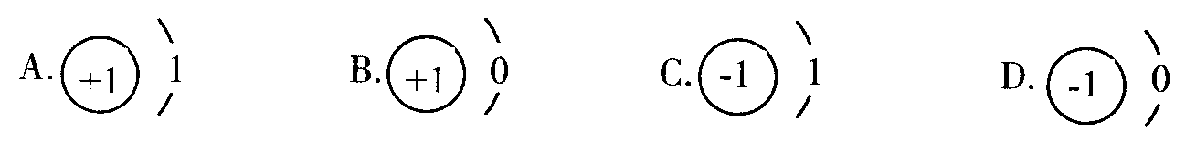
(2)如果制取了反氧原子，则下列说法中正确的是( )
A．核内有8个带正电的质子，核外有8个带负电的电子
B．核内有8个带负电的电子，核外有8个带正电的质子
C．核内有8个带负电的中子，核外有8个带电子的质子
D．核内有8个带负电的质子，核外有8个带正电的电子
二、填空题
5．A、B、C 3种元素的原子具有相同的电子层数，而B的核电荷数比A大2，C原子的电子总数比B原子的电子总数多4。1 mol A的单质跟盐酸反应可置换出11.2 L(标准状况下)氢气，这时A转变成与氖原子具有相同电子层结构的离子。试回答：
(1)A是______元素，B是______元素，C是______元素。
(2)分别写出 A、B最高正价氧化物对应水化物跟C的气态氢化物水溶液反应的离子方程式为__________________，________________________。
(3)A离子的氧化性比B离子的氧化性______，这是由于__________________。
6．一定条件下，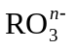和I－发生离子反应：＋6I－＋6H＋＝R－＋3I₂＋3H₂O，则中R元素的化合价是______，R元素的最外层电子数是______。
课时Ⅱ
Ⅰ 探究训练
一、选择题(每小题只有1个选项符合题意)
1．元素性质呈现周期性变化的根本原因是( )
A．元素的原子量逐渐增大 B．核外电子排布呈周期性变化
C．核电荷数逐渐增大 D．元素化合价呈周期性变化
2．下列元素中，原子半径最大的是( )
A．镁 B．钠 C．铝 D．氯
3．同周期元素，其原子结构相同之处是( )
A．最外层电子数 B．核电荷数 C．电子层数 D．核外电子数
4．下列不能用于比较非金属元素的非金属性强弱的是( )
A．单质间的置换反应 B．气态氢化物的稳定性
C．单质在水中的溶解度的大小 D．最高价氧化物对应水化物的酸性强弱
5．最稳定的卤化氢是( )
A．HF B．HCl C．HBr D．HI
6．下列各组元素中，按最高正价递增的顺序排列的是( )
A．C、N、O、F B．F、Cl、Br、O
C．K、Mg、C、S D．Li、Na、K、Rb
7．下列关于元素周期律叙述正确的是( )
A．随着元素原子序数的递增，原子最外层电子数总是从1～8重复出现
B．元素的性质随原子序数的递增而呈周期性的变化
C．随着原子序数的递增，元素的最高正价从＋1～＋7，负价从－7～－1重复出现
D．元素性质的周期性变化是指原子核外电子排布的周期性变化，原子半径的周期性化及元素主要化合价的周期性变化
8．下列各组粒子半径之比大于1的是( )
A．Na＋/Na B．Mg/Na C．Cl－/Cl D．P/Si
9．元素X的最高正价和负价的绝对值之差为6，元素Y原子次外层与元素X原子次外层均为8个电子，X、Y的离子具有相同的电子排布，X、Y形成的化合物是( )
A．MgF₂ B．MgCl₂ C．CaCl₂ D．CaBr₂
10．下列各组元素最高价氧化物对应水化物的碱性渐弱，酸性渐强的是( )
A．NaOH、Mg(OH)₂、H₃PO₄、H₂SO₄
B．KOH、NaOH、HClO₄、H₂SO₄
C．Ca(OH)₂、Al(OH)₃、HClO₄、HBrO₄
D．Mg(OH)₂、Ca(OH)₂、H₃PO₄、H₂SO₄
11．X元素的阳离子和Y元素的阴离子具有与氩原子相同的电子层结构，下列判断不正确的是( )
A．原子序数：X＞Y B．原子的最外层电子数：X＞Y
C．原子半径：X＞Y D．元素的最高正价：X＜Y
12．下列排列顺序中，错误的是( )
A．原子半径：O＜S＜Na B．稳定性：PH₃＞H₂S＞NH₃
C．酸性：H₃PO₄＜H₂SO₄＜HClO₄ D．碱性：Al(OH)₃＜Mg(OH)₂＜NaOH
13．Y元素最高正价与负价绝对值之差是4；Y元素与M元素形成离子化合物，并在水中电离出电子层结构相同的离子，该化合物是( )
A．KCl B．Na₂S C．Na₂O D．K₂S
14．已知，某元素R的气态氢化物的化学式为H₂R，下列叙述中不正确的是( )
A．该元素的原子最外电子层上有6个电子
B．该元素最高正价氧化物的化学式为RO₂
C．该元素一定是非金属元素
D．该元素最高价氧化物对应水化物的化学式为H₂RO₄

15．短周期元素A、B、C(稀有气体元素除外)原子序数依次递增，A、C为同族元素，且它们的原子的最外层电子数之和为10，B原子最外层电子数等于A原子次外层电子数。下列叙述不正确的是( )
A．原子半径A＜B＜C B．A的氢化物的稳定性大于C的氢化物
C．B的氧化物的熔点比A的氧化物高 D．A与C可形成离子化合物
16．下列物质性质的递变中，不正确的是( )
A．HCl、H₂S、PH₃的稳定性依次减弱
B．HClO₄、H₂SO₄、H₃PO₄、H₄SiO₄的酸性依次减弱
C．C_{S}OH、KOH、LiOH的碱性依次减弱
D．Br₂、Cl₂、F₂的氧化性依次减弱
17．a、b、c、d、e是同周期的5种元素，a和b的最高价氧化物的水化物显碱性，且碱性b＞a，c和d的气态氢化物的还原性d＞c，5种元素的原子得失电子后所形成的简单离子中，e的离子半径最小，则它们的原子序数从小到大的顺序是( )
A．b、a、e、d、c B．e、d、a、b、c
C．a、b、d、c、e D．c、d、e、a、b
二、填空题
18．为探究Na、Mg、Al的金属活动性顺序，某课外小组同学进行了如下实验：
实验 | 1．将一小块金属钠放入滴有酚酞溶液的冷水中。  2．将一小段用砂纸打磨后的镁带放入试管中，加入少量水，加热至水沸腾，冷却后，向试管中滴加酚酞溶液。  3．将一小段镁带投入稀盐酸中。  4．将一小片铝投入稀盐酸中。
他们记录的实验现象有：
实验  现象 | ①剧烈反应，迅速生成大量的气体。  ②浮在水面上，熔成小球，不断游动，小球渐小最终消失，溶液变红。  ③反应不剧烈，产生无色气体。  ④有气体产生，溶液变成红色。
请帮助该小组同学补充下列实验报告中的内容。
(1)在下表中填写与实验相对应的实验现象序号：
实验 | 1 | 2 | 3 | 4
实验现象
(2)写出钠与水反应的化学方程式_____________________________________________。
(3)实验结论是_____________________________________________________________。
(4)用原子结构理论对上述实验结论进行解释：同周期元素从左至右，原子的电子层数相同，核电荷数逐渐增多，原子半径逐渐_________，原子核对电子的引力逐渐增强，失电子能力逐渐_________，因此_________逐渐减弱。
Ⅱ 诊断提高
一、选择题(每小题只有1个选项符合题意)
1．元素X和元素Y在元素周期表中位于相邻的两个周期，X和Y两原子的核外电子数之和为19，Y的原子核内质子数比X多3个，则下列叙述中，不正确的是( )
A．X和Y都是化学性质很活泼的元素，它们在自然界中只能以化合态存在
B．X和Y形成的化合物的化学式可以是Y₂X₂
C．X元素只能与金属元素形成化合物，不能与非金属元素形成化合物
D．Y的单质能置换出盐酸中的氢、不能置换出硫酸铜溶液里的铜

2．X、Y、Z、W均为短周期元素，它们在元素周期表中的位置如下图所示。若Y原子的最外层电子数是次外层电子数的3倍，则下列说法中正确的是( )
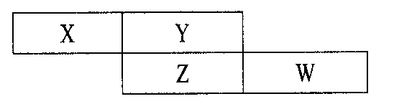
A．原子半径：W＞Z＞Y＞X
B．最高价氧化物对应的水化物的酸性：Z＞W＞X
C．W单质能与水反应生成两种强碱
D．4种元素的单质中，只有Z单质在常温、常压下是固体
3．有_{a}X^{m－}和_{b}Y^{n－}两种简单离子(X、Y都是短周期元素)，已知Y^{n－}比X^{m＋}多两个电子层，下列关系式说法正确的是( )
A．X只能是第二周期的元素 B．a一定比b小
C．(b－a＋m＋n)一定等于16 D．Y只能是第二周期的元素
4．R、W、X、Y、Z为原子序数依次递增的同一短周期元素，可列说法一定正确的是(下列m、n均为正整数)( )
A．若R(OH)_{n}为强碱，则W(OH)_{n＋1}也为强碱
B．若H_{n}XO_{m}为强酸，则Y是活泼非金属元素
C．若Y的最低化合价为－2，则Z的最高正化合价为＋6
D．若X的最高正化合价为＋5，则五种元素都是非金属元素
5．元素在周期表中的位置，反映了元素的原子结构和元素的性质，下列说法正确的是( )
A．同一元素不可能既表现金属性，又表现非金属性
B．第三周期元素的最高正化合价等于它所处的主族序数
C．短周期元素形成离子后，最外层电子都达到8电子稳定结构
D．同一主族元素的原子，最外层电子数相同，化学性质完全相同
6．有人认为在元素周期表中，位于ⅠA族的氢元素，也可以放在ⅦA族，下列物质能支持这种观点的是( )
A．HF B．H₂O C．NaH D．H₂O₂
二、计算题
7．现有相对原子质量均大于10的A、B两种元素，它们能形成气态化合物X和Y。已知等物质的量的X和Y的混合物的密度是同条件下氢气密度的18.5倍，其中X和Y的质量比为3∶4.4，经测定X的组成为AB，Y的组成为A_{n}B，试通过计算确定：
(1)A、B各是什么元素；
(2)写出X、Y的化学式。

8．某元素R的最高价氧化物的水化物的化学式为H_{x}RO_{y}，气态氢化物的化学式为H_{x}R，已知1 mol H_{x}RO_{y}比1 mol H_{x}R质量多64 g，又知道1 mol H_{x}RO_{y}中R的原子核外电子总数比1 mol H_{x}RO_{y}中的氢原子和氧原子核外电子总数少16 mol，试求R的原子序数。

课时Ⅲ
Ⅰ 探究训练
一、选择题(每小题只有1个选项符合题意)
1．已知元素砷(As)的原子序数为33。下列叙述中，正确的是( )
A．砷元素的最高化合价为＋3 B．砷元素是第三周期的主族元素
C．砷原子的第3电子层有18个电子 D．砷的氧化物的水溶液呈强碱性
2．下列具有特殊性能的材料中，由主族元素和副族元素形成的化合物是( )
A．半导体材料砷化镓 B．吸氢材料镧镍合金
C．透明陶瓷材料硒化锌 D．超导材料K₃C₆₀
3．运用元素周期律分析下列推断，其中错误的是( )
A．铍是一种轻金属，它的氧化物的水化物可能具有两性
B．砹单质是一种有色固体，砹化氢很不稳定
C．硫酸锶难溶于水
D．硒化氢(H₂Se)是无色、有毒、比H₂S稳定的气体
4．已知钡的活动性处于钾、钠之间，则下述说法可能实现的是( )
A．钡可以从氯化钾溶液中置换出钾 B．钡可以从氯化钠溶液中置换出钠
C．钡可以从冷水中置换出氢而得到氢气 D．在溶液中钡离子可氧化金属锌
5．X、Y、Z为短周期元素，这些元素原子的最外层电子数分别为1、4、6，则由这3种元素组成的化合物的化学式不可能是( )
A．XYZ B．X₂YZ C．X₂YZ₂ D．X₂YZ₃
6．两种短周期元素组成的化合物中，原子个数比为1∶2，若两种元素的原子序数分别为p和q，则对下列p和q可能的关系概括的最完全的是( )
①p＋q＝15 ②p＝q＋5 ③p＝q－5 ④p＋q＝22
A．①④ B．①③④ C．①②③④ D．①②④
7．氢化钠(NaH)是一种白色离子晶体，其中钠是＋1价，NaH与水反应放出氢气。下列叙述中，正确的是( )
A．NaH的水溶液呈酸性
B．NaH中氢离子的电子层排布与氦原子相同
C．NaH中氢离子的半径比锂离子半径小
D．NaH中氢离子可被还原成氢气
二、填空题
8．根据元素周期表1～20号元素的性质和递变规律，回答下列问题：
(1)属于金属元素的有______种，金属性最强的元素与氧反应生成的化合物有__________
________________(填两种化合物的化学式)。
(2)属于稀有气体的是_________(填元素符号，下同)；
(3)形成化合物种类最多的两种元素是______；
(4)第三周期中，原子半径最大的是(稀有气体除外)______；
(5)推测Si、N最简单氢化物的稳定性_________大于_________(填化学式)。
9．已知X、Y、Z都是短周期的元素，它们的原子序数依次递增，X原子的电子层数与它的核外电子总数相同，而Z原子的最外层电子数是次外层的3倍，Y和Z可以形成两种以上气态化合物，则：
(1)X是___________，Y是___________，Z是___________。
(2)由Y和Z组成，且 Y和Z的质量比为7∶20，该化合物的化学式是______。
(3)由X、Y、Z中的两种元素组成，且与X₂Z分子具有相同电子数的两种离子是______和______。
(4)X、Y、Z可以形成一种盐，此盐中X、Y、Z元素的原子个数比为4∶2∶3，该盐的化学式(分子式)是__________________。
Ⅱ 诊断提高
一、选择题(每小题只有1个选项符合题意)
1．在一定条件下，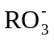与R－可发生反应，＋5R－＋6H＋3R₂＋3H₂O，下列关于R的叙述中，正确的是( )
A．R位于周期表中ⅤA族 B．R的气态氢化物的水溶液是强酸
C．中的R只能被还原 D．R₂在常温常压下一定是气体
2．半径由小到大，氧化性由强到弱的一组粒子是( )
A．H＋、Al^{3＋}、Mg^{2＋}、K＋ B．O、P、S、Cl
C．S^{2－}、Cl－、K＋、Ca^{2＋} D．Na、Mg、Al、K
3．国际无机化学命名委员会1989年作出决定，把长式元素周期表原先的主、副族及族号取消，由左到右改为18列，下列说法正确的是( )
A．第1列元素种类最多
B．第1列元素和第17列元素单质的溶沸点高低的变化趋势相反
C．第15列元素形成的化合物最多
D．尚未发现的第113号元素在第七周期第3列
4．下表为元素周期表前四周期的一部分，下列有关R、W、X、Y、Z 5种元素的叙述中，正确的是( )
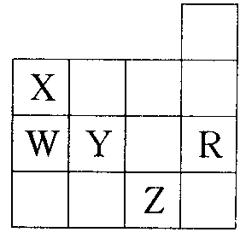
A．常压下5种元素的单质中，Z单质的沸点最高
B．Y、Z的阴离子电子层结构都与R原子的相同
C．W的氢化物的稳定性比X的氢化物的稳定性高
D．Y元素的非金属性比W元素的非金属性强
二、填空题
5．X、Y、Z和W代表原子序数依次增大的4种短周期元素，它们满足以下条件：
①元素周期表中，Z与Y相邻，Z与W也相邻；
②Y、Z和W三种元素的原子最外层电子数之和为17。
请填空：
(1)Y、Z和W 3种元素是否位于同一周期______(填“是”或“否”)，理由是_______
________________________________________________________________________；
(2)Y是_________，Z是_________，W是_________；
(3)X、Y、Z和W可组成一化合物，其原子个数之比为8∶2∶4∶1。写出该化合物的名称及化学式_______________________________________________________________。
6．根据周期律对角线的规则，金属Be与Al单质及化合物的性质相似。试回答下列问题：
(1)写出Be与NaOH溶液反应的离子方程式(生成Na₂BeO₂)________________。
(2)Be(OH)₂与Mg(OH)₂可用试剂______鉴别，其离子方程式为____________。

7．制冷剂是一种易被压缩、液化的气体，液化后在管内循环，蒸发时吸收热量，使环境温度降低，达到制冷目的。人们曾采用过乙醚、NH₃、CH₃Cl等作制冷剂，但它们不是有毒，就是易燃，于是科学家根据元素性质的递变规律来开发新的制冷剂。据现有知识，某些元素化合物的易燃性、毒性变化趋势如下：
(1)氢化物的易燃性：第二周期______＞______＞H₂O＞HF；
第三周期SiH₄＞PH₃＞______＞______。
(2)化合物的毒性：PH₃＞NH₃，H₂S______H₂O；CS₂______CO₂，CCl₄＞CF₄(填“＞”或“＜”)；于是科学家们开始把注意力集中在含F、Cl的化合物上。
(3)已知CCl₄的沸点为76.8℃，CF₄的沸点为－128℃，新制冷剂的沸点范围应介于其间。经过较长时间反复试验，一种新的制冷剂氟利昂CF₂Cl₂终于诞生了，其他类似的还可以是_____________________________________________________________________。
(4)然而，这种制冷剂造成了当今的某一环境问题是_____________________。但求助于周期表中元素及其化合物的_________(填写字母，多选扣分)变化趋势，来开发制冷剂的科学思维方法是值得借鉴的。
①毒性 ②沸点 ③易燃性 ④水溶性 ⑤颜色
A．①②③ B．②④⑤ C．②③④
第三节 化学键
学习目标
知识与技能 | 过程与方法 | 情感态度与价值观
1．通过了解氯化钠、氯化氢的形成过程，知道离子键、共价键以及极性键、非极性键的概念，从而认识化学键的涵义。  2．了解离子化合物和共价化合物的概念，能识别典型的离子化合物和共价化合物；并能用电子式表示常见离子化合物和共价化合物的形成过程。  3．能从化学键变化的角度认识化学反应的实质。 | 通过钠在氯气中燃烧实验的演示，思考氯化钠形成的原因，学习透过现象进行微观分析的方法。 | 1．透过实验现象，探究化学变化本质，从感性认识到理性认识，激发学习兴趣和求知欲。  2．通过交流与讨论，培养思考、分析问题的能力，培养合作意识和主动学习精神。
学习重点
1．通过学习离子键、共价键认识化学键的涵义。
2．用电子式表示常见物质的结构以及常见离子化合物和共价化合物的形成过程。
课时Ⅰ
Ⅰ 探究训练
一、选择题(每小题只有1个选项符合题意)
1．下列过程能形成离子键的是( )
A．白磷在空气中燃烧 B．镁在空气中逐渐失去光泽
C．硫在空气中燃烧 D．硫化氢与二氧化硫混合
2．下列性质中，可以证明某化合物内一定存在离子键的是( )
A．可溶入水 B．具有较高的熔点
C．水溶液能导电 D．熔融状态能导电
3．下列物质中，属于离子化合物的是( )
A．苛性钠 B．碘化氢 C．硫酸 D．醋酸
4．下列叙述中，正确的是( )
A．非金属元素的原子不能构成离子化合物
B．金属与非金属化合时，一定能形成离子键
C．凡是离子化合物，其中一定存在离子键
D．离子键的实质是阴、阳离子之间异性电荷的相互吸引
5．下列各项中，表达正确的是( )
A．F－的结构示意图：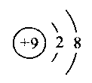 B．CO₂的分子模型示意图：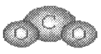
C．NaCl的电子式：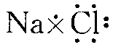 D．N₂的结构式：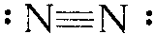
6．阴离子和阳离子都为稀有气体原子结构，且阳离子比阴离子少两个电子层的离子化合物是( )
A．MgCl₂ B．BaF₂ C．KBr D．NaI
二、填空题
7．将金属钠放到石棉网上微热，待钠熔成球状时，将盛有氯气的集气瓶迅速倒扣在钠的上方，看到产生______色火焰，生成______，化学方程式为____________。钠和氯的原子结构示意图为__________、__________。根据钠原子和氯原子的核外电子排布，要达到8电子稳定结构，钠原子需要______，氯原子需要______。钠与氯气反应时，钠原子的_________转移到氯原子上，形成带______电的钠离子和带______电的氯离子。钠离子和氯离子通过______作用结合在一起，从而形成氯化钠。把带相反电荷离子之间的______作用，称为______键。像氯化钠这样由______键构成的化合物叫做__________________。
8．用电子式表示下列物质的形成过程。
(1)MgCl₂__________________________________________________________________；
(2)H₂S____________________________________________________________________。
9．写出下列微粒的电子式：
Mg__________；Al________；O________；C________；Cl－________；
H₂O________；NaOH______；KBr______；Na₂S______；HI______。
Ⅱ 诊断提高
一、选择题(每小题只有1个选项符合题意)
1．Na、Mg、S、Cl元素的原子彼此间以离子键结合成化合物的有( )
A．2种 B．3种 C．4种 D．9种
2．氢化钠(NaH)是一种白色离子化合物，其中钠元素是＋1价，氢化钠与水反应放出氢气，下列叙述中，不正确的是( )
A．氢化钠的电子式为Na＋[:H]－
B．氢化钠与水反应时，水做氧化剂
C．NaH中氢离子的电子层排布与氦原子的电子层排布相同
D．半径：H＋＞H－
3．下列指定粒子的个数比为2∶1的是( )
A．Be^{2＋}离子中的质子和电子
B．H原子的中子和质子
C．NaHCO₃晶体中的阳离子和阴离子
D．过氧化钡(BaO₂)固体中的阴离子和阳离子
4．具有下列原子序数的各组元素，其中可形成AB₂型的离子化合物的是( )
A．6与8 B．12与17 C．11与8 D．13与17

二、填空题
5．A元素的阳离子0.5 mol被还原成中性原子时，要得6.02×10²³个电子，A元素的单质跟盐酸充分反应，共消耗A单质0.4 g，放出0.02 g氢气。B元素的原子核外比A多1个电子层，又知B单质为紫黑色的易升华的固体。
(1)写出A、B两元素名称及元素符号A_________，B_________。
(2)用电子式表示AB₂的形成过程，并指出AB₂化学键类型。
形成过程为_____________________________________________________________。
化学键类型为_________________________。
6．氮化钠(Na₃N)是科学家制备的一种重要化合物，它与水作用可产生NH₃。请完成下列问题：
(1)Na₃N的电子式是______，该化合物是______(填“离子”或“共价”)化合物。
(2)Na₃N与盐酸反应生成______种盐，其电子式分别为______、______。
(3)Na₃N与水的反应属于______(按基本反应分类)反应。
7．AB₂型离子化合物的阴、阳离子的电子层结构相同，每摩尔AB₂中含54 mol电子，且发生下列反应：①H₂＋B₂C；②B₂＋XY＋AB₂＋H₂O；③Y＋CAB₂＋Z，
Z有漂白作用。
根据上述条件回答下列问题：
(1)写出下列物质的化学式：AB₂______________，X______________，Y______________，
Z______________。
(2)用电子式表示AB₂的形成过程_________________________________。
(3)写出反应②的化学方程式__________________________________________________。
课时Ⅱ
Ⅰ 探究训练
一、选择题(每小题只有1个选项符合题意)
1．下列有关化学键的叙述中，正确的是( )
A．化学键既存在于相邻原子之间，又存在于相邻分子之间
B．两个原子之间的相互作用叫化学键
C．化学键通常指的是相邻的两个或多个原子之间的强烈相互作用
D．阴、阳离子之间有强烈的吸引作用而没有排斥作用，故离子键的核间距相当小
2．下列物质中，均含有共价键的离子化合物的一组是( )
①MgF₂ ②Na₂O₂ ③NaOH ④NH₄Cl ⑤CO₂ ⑥H₂O₂ ⑦N₂
A．②③④⑤⑦ B．②③④ C．①②③④⑥ D．①③⑤⑥
3．下列过程中，共价键被破坏的是( )
A．碘升华 B．溴蒸气被木炭吸附
C．蔗糖溶于水 D．HCl气体溶于水
4．具有下列原子序数的各组元素，能形成XY₂型的共价化合物的是( )
A．3与8 B．1与16 C．12与17 D．6与16
5．下列各物质中，化学键类型完全相同的是( )
A．NaOH和NaCl B．H₂S和Na₂S
C．CCl₄和H₂O D．CO₂和Na₂O₂
6．下列物质中，属于含有共价键的离子化合物的是( )
A．CsCl₂ B．Br₂ C．NaCl D．KOH
二、填空题
7．A＋、B－、C、D 4种粒子均有氢原子，且电子总数均为10个。溶液中A＋和B－相互反应在加热时可转化为C和D。若A＋、C所含元素种类相同，B－、D所含元素种类相同，则A＋为_________，B－为_________，C为_________，D为_________。
8．写出下列微粒的电子式：Na₂O₂_________，NH₄Cl_________，H₂O₂_________，
N₂_________，NH₃_________，CO₂_________。

Ⅱ 诊断提高
一、选择题(每小题只有1个选项符合题意)
1．下列说法中，正确的是( )
A．共价化合物中一定不含有离子键
B．离子化合物中一定不含有共价键
C．失电子难的粒子获得电子的能力一定强
D．仅由非金属元素组成的化合物一定是共价化合物
2．现有如下说法：
①在水分子中各原子间均存在化学键；
②金属和非金属化合形成离子键；
③离子键是阳离子、阴离子的相互吸引；
④根据电离方程式：HClH＋＋Cl－，判断HCl分子里存在离子键；
⑤H₂分子和Cl₂分子的反应过程是H₂、Cl₂分子里共价键发生断裂生成H、Cl原子，而后H、Cl原子形成离子键。对于上述各种说法判断正确的是( )
A．①③⑤正确 B．都不正确
C．④正确，其他不正确 D．仅①正确
3．下列分子中，所有原子都满足最外层为8电子结构的是( )
A．BF₃ B．H₂O C．SiCl₄ D．PCl₅
4．1999年曾报道合成和分离出含高能量的正离子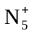的化合物N₅AsF₆，下列说法错误的是( )
A．共有34个核外电子
B．中氮－氮原子间以共用电子对结合
C．化合物N₅AsF₆中As化合价为＋5
D．化合物N₅AsF₆中As化合价为－1
5．下列元素的原子在形成不同物质时，既能形成离子键，又能形成共价键的是( )
A．K B．Ca C．I D．Ne
6．X元素原子最外层只有1个电子，Y元素原子最外层有7个电子，由X与 Y可形成化合物Z，关于Z的下列说法正确的是( )
A．Z一定是共价化合物 B．Z一定是离子化合物
C．Z的化学式为XY D．Z在常温下一定是固体
7．W、X、Y、Z均为短周期元素，W的最外层电子数与核外电子总数之比为7∶17；X与W同主族；Y的原子序数是W和X的原子序数之和的一半；含Z元素的物质焰色为黄色。下列判断正确的是( )
A．金属性：Y＞Z B．氢化物的沸点：X＞W
C．离子的还原性：X＞W D．原子及离子半径：Z＞Y＞X
8．X、Y、Z、M是元素周期表中前20号元素，其原子序数依次增大，且X、Y、Z相邻。X的核电荷数为Y的核外电子数的一半，Y与M可形成化合物M₂Y。下列说法正确的是( )
A．还原性：X的氧化物＞Y的氧化物＞Z的氢化物
B．简单离子的半径：M的离子＞Z的离子＞Y的离子＞X的离子
C．YX₂、M₂Y都是含有极性键的极性分子
D．Z元素的最高价氧化物的水化物的化学式为HZO₄

二、填空题
9．有A、B、C、D 4种元素，A的正二价离子与Ar的电子层结构相同；B有3个电子层，其单质为双原子分子；C的核外电子比A少1个，D与B在点燃或光照条件下均能化合成一种气体，它溶入水呈强酸性。
(1)写出A、B、C、D的离子符号；
A______，B______，C______，D______。
(2)用电子式表示这4种元素的原子形成化合物的过程。

10．有A、B、C、D 4种元素。已知A的最高正价与其负价的代数和为6；A、D次外层电子数都是8个，A和D的化合物DA在水溶液中能电离出相同电子结构的阴阳离子；B有两个电子层，其最高正化合价与最低负化合价的代数和为零，C^{2－}离子与氩原子具有相同的电子层。试写出：
(1)上述各元素的符号：A______，B______，C______，D______。
(2)DA的电子式为______。
第二章 化学反应与能量
第一节 化学能与热能
学习目标
知识与技能 | 过程与方法 | 情感态度与价值观
1．知道化学键的断裂和形成是化学反应中能量变化的主要原因。  2．了解吸热反应和放热反应的涵义。  3．通过生产、生活中的应用实例，了解化学能与热能的相互转化。 | 1．通过实验，理解化学反应中能量变化主要表现为热量的变化，形成吸热和放热的概念。  2．通过科学探究和学生活动，在实验探究中，认识和感受化学能和热能之间的相互转化，体会定性和定量研究化学反应中热量变化的实验方法。 | 1．感知生物体内生命活动过程中的能量的变化，了解能源与人类的密切关系，深刻体会化学知识与生活的密切联系，建立正确的能量观。  2．通过实验培养学生的探究意识，提高学生的观察、思考的能力，体验合作学习，让学生自主地获取知识，感受到学习的乐趣。
学习重点
1．化学能与热能之间的内在联系以及化学能与热能的相互转化。
2．吸热反应和放热反应概念的形成及科学能量变化观的建立。
课时Ⅰ
Ⅰ 探究训练
选择题(每小题有1～2个选项符合题意)
1．物质之间发生化学反应时，一定发生变化的是( )
A．颜色 B．状态 C．化学键 D．原子核
2．下列说法中，正确的是( )
A．物质发生化学反应时不一定伴随着能量变化
B．伴随能量变化的物质变化都是化学变化
C．在一个确定的化学反应关系中，反应物的总能量与生成物的总能量一定不同
D．在一个确定的化学反应关系中，反应物的总能量总是高于生成物的总能量
3．下列说法中，不正确的是( )
A．任何化合物都是通过原子间形成共价键相结合的
B．物质发生化学反应时，断开反应物中的化学键要吸收能量，而形成生成物中的化学键要放出能量
C．化学键的断裂和形成是化学反应中能量变化的主要原因
D．分子的稳定性与化学键强弱有关
4．释放能量的化学反应一定是( )
A．断开反应物中的化学键吸收的能量小于形成生成物中的化学键放出的能量
B．断开反应物中的化学键吸收的能量大于形成生成物中的化学键放出的能量
C．反应物的总能量高于生成物的总能量
D．反应物的总能量低于生成物的总能量
5．已知，HCl分子的键能比HI分子的键能大，试分析比较HCl分子和HI分子受热分解的温度( )
A．HCl高 B．HI高 C．一样高 D．无法比较
6．下列说法中，不正确的是( )
A．化学反应中的能量变化通常表现为热量的变化 B．绿色植物进行光合作用时，将太阳能转化为化学能
C．需要加热才能发生的反应一定是吸热反应
D．反应物总能量和生成物总能量的相对大小决定了反应是放出能量还是吸收能量
7．已知反应A＋B＝C ＋D的能量变化如下图所示，下列说法正确的是( )
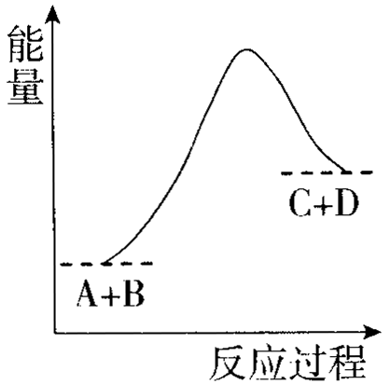
A．该反应为放热反应
B．该反应为吸热反应
C．反应物的总能量高于生成物的总能量
D．该反应只有在加热条件下才能进行
Ⅱ 诊断提高
一、选择题(每小题只有1个选项符合题意)
1．根据下表中所列键能数据，判断下列分子中，最不稳定的分子是( )
化学键 | H—H | H—Cl | H—I | Cl—Cl | Br—Br
键能/kJ·mol^{－1} | 436 | 431 | 299 | 247 | 193
A．HCl B．HBr C．H₂ D．Br₂
2．已知反应X＋Y＝M＋N放出能量，对该反应的说法正确的是( )
A．X的能量一定高于M
B．Y的能量一定高于N
C．X和Y的总能量一定高于M和N的总能量
D．因为该反应放出能量，故不必加热就可发生
二、填空题
3．下图是等质量的Na₂CO₃、NaHCO₃粉末分别与足量的盐酸发生反应时的情景，产生CO₂气体的体积较多的试管中加入的固体试剂是____________，当反应结束时，A、B两试管中消耗的盐酸的质量之比为____________。
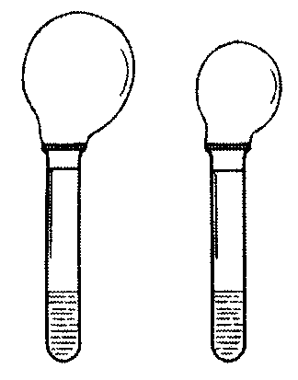
A B
实验过程中我们还能感受到Na₂CO₃与盐酸反应时是放热反应，而NaHCO₃与盐酸反应时表现为吸热。在A、B两试管中的反应过程中，反应体系的能量变化的总趋势分别对应于A______，B______(填写a或b)。
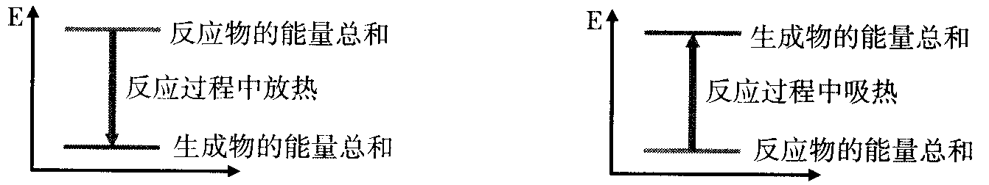
(a) (b)

课时Ⅱ
Ⅰ 探究训练
一、选择题(每小题只有1个选项符合题意)
1．石油是一种重要能源，人类正面临着石油短缺、油价上涨的困惑。以下解决能源问题的方法，不当的是( )
A．用木材作燃料 B．用液氢替代汽油 C．开发风能 D．开发地热
2．关于吸热反应的说法，正确的是( )
A．凡需加热的反应一定是吸热反应
B．只有分解反应才是吸热反应
C．使用催化剂的反应是吸热反应
D．CO₂与CaO化合是放热反应，CaCO₃分解是吸热反应
3．下列选项中，能说明乙醇作为燃料具有的优点是( )
①燃烧时发生氧化反应 ②充分燃烧的产物不污染环境
③乙醇是一种再生能源 ④燃烧时放出大量热量
A．①②③ B．①②④ C．①③④ D．②③④
4．下列关于化学反应热现象的说法，不正确的是( )
①人类只有通过燃料燃烧才能获得能量
②化学反应一定有能量变化
③吸热反应需要加热后才能发生，放热反应不加热就会发生
④化学反应吸收或放出热量的多少与参加反应的物质的多少有关
A．①② B．②③ C．①③ D．②④
5．下列有关能量转化的认识，不正确的是( )
A．植物的光合作用使得太阳能转化成化学能
B．人类使用照明设备是将电能转化成光能
C．生物体内的化学变化过程在能量转化上，比在体外发生的一些能量转化更为合理、有效
D．燃料燃烧时，只是将化学能转化成热能
6．下列反应中，生成物总能量高于反应物总能量的是( )
A．碳酸钙受热分解 B．乙醇燃烧
C．铝粉与氧化铁粉末反应 D．氧化钙溶于水
7．下列关于化学反应的说法，不正确的是( )
A．能量变化是化学反应的基本特征之一
B．能量变化可以体现为热能、光能、电能等
C．化学反应中能量变化的大小与反应物的多少无关
D．化学反应中的能量变化，主要原因是化学键的断裂和形成
二、填空题
8．(1)如果反应物的总能量大于生成物的总能量，那么该反应是___________反应，列举出三个此类反应，用离子方程式表示：①________________________；②______________
_________；③________________________。
(2)如果反应物的总能量小于生成物的总能量，那么该反应是______反应，列举出三个此类反应，用化学方程式表示：①________________________；②__________________
________；③______________________。

Ⅱ 诊断提高
选择题(每小题有1～2个选项符合题意)
1．一种“即食即热快餐”适合外出旅游时使用，其内层是用铝箔包裹的并已加工好的真空包装食品，外层则是分别包装的两种化学物质，使用时拉动预留在外的拉线，使这两种化学物质接触并发生反应，便可对食物进行加热，这两种化学物质最适合选择的是( )
A．浓H₂SO₄与水 B．生石灰与水 C．熟石灰与水 D．氯化钠与水
2．反应C(石墨)C(金刚石)是吸热反应，由此可知( )
A．石墨比金刚石更稳定 B．金刚石和石墨可以相互转化
C．金刚石比石墨稳定 D．金刚石和石墨不能相互转化
3．在相同的温度和压强下，将1 mol硫分别在足量的纯氧气中和空气中完全燃烧，前者放出的能量为Q₁，后者放出的能量为Q₂，则Q₁和Q₂的大小关系为( )
A．Q₁＝Q₂ B．Q₁＞Q₂ C．Q₁＜Q₂ D．无法判断
4．已知，1 g氢气完全燃烧生成水蒸气放出热量121 kJ，1 mol氧气O＝O键完全断裂吸收热量496 kJ，形成1 mol水蒸气的H－O键放出热量463 kJ。则氢气中1mol H－H键断裂时，吸收热量为( )
A．920 kJ B．557 kJ C．436 kJ D．188 kJ

第二节 化学能与电能
学习目标
知识与技能 | 过程与方法 | 情感态度与价值观
1．掌握化学能是能量的一种形式，它同样可以转化为其他形式的能量。能举例说明化学能与电能的转化关系及其应用。  2．知道电池是利用氧化还原反应将化学能转化为电能的装置。  3．能够写出电极反应式和电池反应方程式。 | 通过制作简易原电池的实验，了解原电池的反应原理是发生氧化还原反应。 | 了解研制新型电池的重要性，以及化学电源可能会引起的环境问题，形成较为客观、正确的能源观，提高开发高能清洁燃料的意识。
学习重点
1．初步认识原电池的概念、原理、组成及应用。
2．通过对原电池实验的研究，引导学生从电子转移角度理解化学能向电能转化的本质，以及这种转化的综合利用价值。
课时Ⅰ
Ⅰ 探究训练
一、选择题(每小题只有1个选项符合题意)
1．原电池产生电流的本质原因是( )
A．原电池中溶液能电离出自由移动的离子
B．有两根导线将两个活泼性不同的电极连接
C．电极上进行的氧化还原反应的生成物为电子
D．电极上进行的氧化还原反应中会有电子的转移
2．下列关于原电池的叙述，正确的是( )
A．构成原电池正极和负极的必须是两种不同的金属
B．原电池是将化学能转变为电能的装置
C．在原电池中，电子流出的一极是负极，该电极被还原
D．原电池放电时，电流的方向是从负极到正极
3．在锌、铜和稀硫酸组成的原电池中，正极发生的反应是( )
A．Zn－2e－＝Zn^{2＋} B．Cu－2e－＝Cu^{2＋}
C．2H＋＋2e－＝H₂↑ D．Cu^{2＋}＋2e－＝Cu
4．根据下表内各组中所提供的条件，两极已用导线连接，你认为不能构成原电池的是( )
选项  电池 | A | B | C | D
电极材料 | Zn | Fe | Cu | Al
电极材料 | Cu | Zn | Ag | Sn
电解质溶液 | CuCl₂溶液 | H₂SO₄溶液 | CuSO₄溶液 | NaOH溶液
5．表明金属甲的活动性比金属乙的活动性强的叙述，正确的是( )
A．在氧化还原反应中，甲失电子比乙失电子多
B．甲比乙同价态的阳离子的氧化性强
C．甲能与稀盐酸反应生成氢气而乙不能
D．将甲与乙组成原电池时，甲为正极
6．如下图所示原电池装置，下列有关的叙述正确的是( )
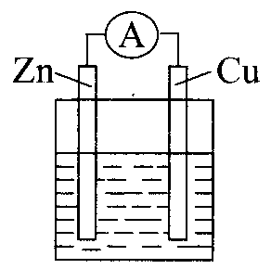
稀硫酸
A．铜片是负极
B．铜片质量逐渐减少
C．电流从锌片经导线流向铜片
D．氢离子在铜片表面被还原
7．由锌、铜、稀硫酸组成的原电池工作时，溶液中H＋的浓度变化情况为( )
A．不变 B．先变小后变大
C．逐渐变大 D．逐渐变小
8．实验室欲制氢气，所用稀盐酸和稀硫酸的浓度相同，反应速率最快的是( )
A．纯锌与稀硫酸反应 B．纯锌和浓硫酸反应
C．纯锌与稀盐酸反应 D．粗锌(含铅、铜杂质)与稀硫酸反应
二、简答题
9．(1)原电池是一种__________________装置。电子的流动方向是从______极到______极；电流方向是从______极到______极。
(2)由铜、锌和稀硫酸构成的原电池中，正极是______，发生______反应，电极反应是_____
_______；负极是______，发生______反应，电极反应是___________，总反应的离子方程式是________________。
10．写出下列原电池的电极反应式：
组别 | 负极 | 正极 | 电解质溶液
(1) | 铁 | 铜 | 稀硫酸
(2) | 铜 | 银 | 硝酸银溶液
(1)负极：______________； 正极：______________。
(2)负极：______________； 正极：______________。

Ⅱ 诊断提高
一、选择题(每小题只有1个选项符合题意)
1．某金属能和盐酸反应生成氢气，该金属与锌组成原电池时，锌为负极，则该金属可能为( )
A．铝 B．铜 C．锡 D．硅
2．X、Y、Z都是金属，把X浸入Z的硝酸盐溶液中，X的表面有Z析出，X与Y组成原电池时，Y为负极。X、Y、Z 3种金属的活动性顺序为( )
A．X＞Y＞Z B．X＞Z＞Y C．Y＞Z＞X D．Y＞X＞Z
3．已知，空气－锌电池的电极反应锌片：Zn＋2OH－－2e－＝ZnO＋H₂O；石墨：O₂＋H₂＋2e－＝2OH－。根据判断，锌片是( )
A．正极，被还原 B．正极，被氧化
C．负极，被还原 D．负极，被氧化
4．有a、b、c、d 4种金属，将a与b用导线连接起来，浸入电解质溶液中，b不易腐蚀；将a、d分别投入等浓度的盐酸中，d 比a反应剧烈；将铜浸入b的盐溶液中，无明显变化；如果把铜浸入c的盐溶液中，有金属c析出。据此判断它们的活动性由强到弱的顺序是( )
A．d＞c＞a＞b B．d＞a＞b＞c C．d＞b＞a＞c D．b＞a＞d＞c
二、简答题
5．如下图在盛有水的烧杯中，铁圈和银圈的连接处吊着一根绝缘的细丝，使之平衡。小心地往烧杯中央滴入硫酸铜溶液。
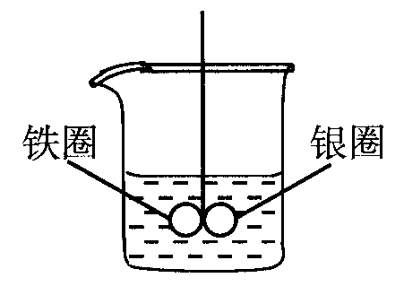
(1)片刻后可观察到的现象是(指悬吊的金属圈)( )
A．铁圈和银圈左右摇摆不定
B．保持平衡状态不变
C．铁圈向下倾斜
D．银圈向下倾斜
(2)产生上述现象的原因是___________________________________________________。
6．如下图所示装置，请回答下列问题：
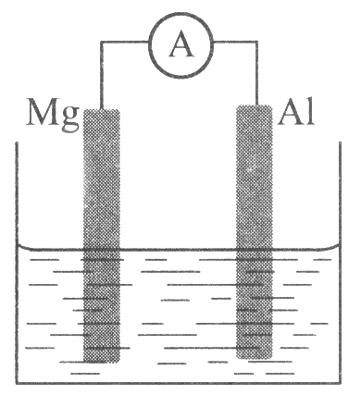
(1)若烧杯中溶液为稀硫酸，则观察到的现象为___________。
两极反应式为：正极_______________________________；
负极_______________________________。
该装置将_________能转化为_________能。
(2)若烧杯中溶液为氢氧化钠溶液，则负极为_____________，总反应方程为__________
________________________________________________________________________。
7．利用Cu＋2FeCl₃＝CuCl₂＋2FeCl₂反应，设计一个原电池，写出电极反应式。

8．有活动性不同的两种金属A和B，分别与盐酸反应，产生氢气的速率相近。请你设计一个实验判断A、B两种金属的活动性?(画出实验装置图)

课时Ⅱ
Ⅰ 探究训练
选择题(每小题只有1个选项符合题意)
1．下列不属于化学电源的是( )
A．干电池 B．锂电池 C．铅蓄电池 D．太阳能电池
2．随着人们生活质量的不断提高，废电池必须进行集中处理的问题被提到议事日程，其首要原因是( )
A．利用电池外壳的金属材料
B．防止电池中汞、镉和铅等重金属离子对土壤和水源的污染
C．不使电池中渗泄的电解液腐蚀其他物品
D．回收其中的石墨电极
3．下图是氢氧燃料电池构造示意图。关于该电池的说法，不正确的是( )
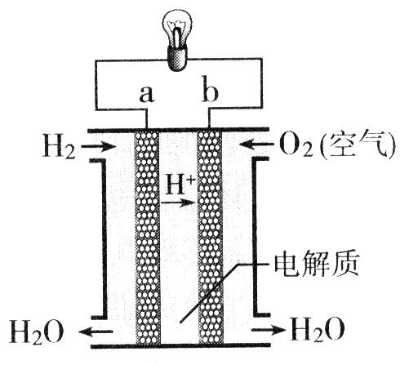
A．a极是负极
B．该电池总反应为2H₂＋O₂2H₂O
C．电子由b通过灯泡流向a
D．氢氧燃料电池是环保电池
4．下图为普通锌锰电池(即“干电池”)的组成和结构示意图，其中MnO₂的作用是吸收正极放出的H₂，下列说法正确的是( )
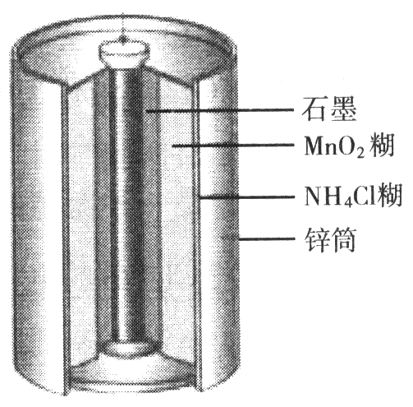
A．锌是正极，MnO₂是负极
B．锌是负极，MnO₂是正极
C．锌是正极，石墨是负极
D．锌是负极，石墨是正极
5．废电池处理不当不仅会造成浪费，还会对环境造成严重污染，对人体健康也存在极大的危害。有同学想变废为宝，他的以下想法你认为不正确的是( )
A．把锌皮取下洗净用于实验室制氢气
B．石墨棒取出洗净用作电极
C．把铜帽取出洗净用作电极
D．电池内部填有NH₄Cl等化学物质，将废电池中的黑色糊状物用作化肥
6．下列对化学电源的叙述，正确的是( )
A．化学电源比火力发电对化学能的利用率高
B．化学电源所提供的电能居于人类社会现阶段总耗电量的首位
C．化学电源均是安全、无污染的
D．化学电源即为可充电电池
7．有人预言：H₂是21世纪最理想的能源，其根据不正确的是( )
A．生产H₂的原料来源广阔
B．在等质量的可燃气体中，H₂燃烧时放出的热量多
C．H₂易液化，携带方便
D．燃烧时无污染
Ⅱ 诊断提高
一、选择题(每小题只有1个选项符合题意)
1．制造地球卫星用到的一种高能电池——银锌蓄电池，其电池的电极反应式为：
2Zn＋2OH－－2e－2ZnO＋H₂↑，Ag₂O＋H₂O＋2e－2Ag＋2OH－。据此判断氧化银是( )
A．负极，并被氧化 B．正极，并被还原
C．负极，并被还原 D．正极，并被氧化
2．将氢气、甲烷、乙醇等物质在氧气中燃烧时的化学能直接转化为电能的装置叫燃料电池。燃料电池的基本组成为电极、电解质、燃料和氧化剂。此种电池能量利用率可高达80％(一般柴油发电机只有40％左右)，产生污染物也少。下列有关燃料电池的说法，错误的是( )
A．上述燃料电池的负极反应材料是氢气、甲烷、乙醇等物质
B．氢氧燃料电池常用于航天飞行器，原因之一是该电池的产物为水，经过处理之后可供宇航员使用
C．乙醇燃料电池的电解质常用KOH，该电池负极反应为C₂H₅OH－12e－＝2CO₂↑＋3H₂O
D．以KOH溶液作为电解质溶液，甲烷燃料电池正极反应为O₂＋2H₂O＋4e－＝4OH－
二、简答题
3．氯铝电池是一种新型的燃料电池。试回答下列问题：
(1)通入Cl₂(g)的电极是______极。
(2)加入Al(s)的电极是______极。
(3)电子从______(填“Al”或“Cl₂”，下同)极流向______极。
①以上反应是可逆反应 ②以上反应不是可逆反应 ③充电时化学能转变为电能
④放电时化学能转变为电能
A．①③ B．②④ C．①④ D．②③
(2)废弃的镍镉电池已成为重要的环境污染物，有资料表明一节废镍镉电池可以使一平方米面积的耕地失去使用价值。在酸性土壤中这种污染尤为严重。这是因为_______________
___________________________________________________________________________。
第三节 化学反应的速率和限度
学习目标
知识与技能 | 过程与方法 | 情感态度与价值观
1．通过实验认识化学反应的速率及影响因素。  2．通过实验认识化学反应的限度，了解化学平衡的涵义，认识化学平衡的特征；知道当一定的外界条件改变时，有可能发生化学平衡移动。  3．了解控制反应条件在生产和科学研究中的作用。 | 1.通过实验探究，初步学会对比的研究方法。  2．通过实验，培养观察和分析问题的能力。 | 1．培养对生活中化学现象的好奇心和探究欲，激发学习化学的兴趣。  2．通过从日常生活中的化学现象和实验中抽象出有关的概念。形成一个由宏观到微观、由感性到理性、由简单到复杂的科学探究过程。
学习重点
1．化学反应的速率和化学反应限度的涵义。
2．影响化学反应的速率和化学反应限度的因素。
课时Ⅰ
Ⅰ 探究训练
一、选择题(每小题只有1个选项符合题意)
1．下列过程中，需要增大化学反应速率的是( )
A．钢铁的腐蚀 B．食物腐败 C．塑料老化 D．工业合成氨
2．在反应C＋CO₂2CO中，可使反应速率增大的措施是( )
①增大压强 ②升高温度 ③通入CO₂ ④增加碳的量 ⑤降低压强
A．①②③④ B．②③④⑤ C．①②③ D．②③④
3．在溶液中发生的无气体参与的反应，对反应速率不产生影响的因素是( )
A．温度 B．压强 C．浓度 D．催化剂
4．甲、乙两个容器内都在进行A→B的反应，甲中每分钟减少4 mol A，乙中每分钟减少
2 mol A，则两容器中的反应速率( )
A．甲快 B．乙快 C．相等 D．无法确定
5．下列措施对增大反应速率明显有效的是( )
A．Na与水反应时，增大水的用量
B．Fe与稀硫酸反应制取H₂时，改用浓硫酸
C．在K₂SO₄与BaCl₂两溶液反应时，增大压强
D．Al在氧气中燃烧生成Al₂O₃，将Al片改成Al粉
6．NO和CO都是汽车尾气中的有害物质，它们能缓慢地反应生成N₂和CO₂，下列对此反应的叙述，正确的是( )
A．使用适当的催化剂，不改变反应速率 B．降低压强能提高反应速率
C．升高温度能提高反应速率 D．改变压强对反应速率无影响
7．锌粒和稀盐酸反应一段时间后，反应速率减慢。此时，加热或加入浓盐酸，该反应速率明显加快。由此判断，影响化学反应速率的因素有( )
①温度 ②固体的表面积 ③反应物的状态 ④溶液的浓度 ⑤催化剂
A．①③ B．②④ C．①④ D．③②③④⑤
8．化工生产中，为加快反应速率应优先考虑的措施是( )
A．选用适宜的催化剂 B．采用高压 C．采用高温 D．增大反应物浓度
9．如下反应条件的控制中，不恰当的是( )
A．为防止铁生锈，在其表面涂一层防锈油漆
B．为防止火灾，在面粉厂、加油站等场所要严禁烟火
C．为加快KClO₃的分解速率而加入MnO₂
D．为加快H₂O₂的分解速率而把反应容器放到冷水中冷却
二、填空题
10．分析下列实例，根据已有的知识和经验，填写下表：
实例 | 影响速率的因素 | 如何影响
夏天食物易变质
硫在氧气中比在空气中燃烧快
粉状的碳酸钙与盐酸反应比块状的碳酸钙反应快
氯酸钾与二氧化锰混合共热可快速产生氧气
工业合成氨通常要在高压下进行
Ⅱ 诊断提高
一、选择题(每小题只有1个选项符合题意)
1．在某一化学反应中，生成物B的浓度在10 s内从1.5 mol/L变成2.0 mol/L，则这10 s内B的反应速率为( )
A．0.05 mol/(L·s) B．0.05 mol/L
C．0.20 mol/(L·s) D．0.20 mol/L
2．反应A(g)＋3B(g)＝2C(g)＋2D(g)在不同情况下测得化学反应速率，其中最快的是( )
A．v(D)＝0.4 mol/(L·s) B．v(B)＝0.6 mol/(L·s)
C．v(C)＝0.5 mol/(L·s) D．v(A)＝0.15 mol/(L·s)
3．在mA＋n Bp C的反应中，m、n、p为各物质的计量数。现测得C每分钟增加a mol/L，B每分钟减少1.5 a mol/L，A每分钟减少0.5 a mol/L，则m∶n∶p为( )
A．2∶3∶2 B．2∶3∶3
C．1∶3∶2 D．3∶1∶2
4．在一密闭容器中充入一定量的H₂和N₂，经测定，反应开始后3 s末H₂的反应速率v(H₂)＝0.3 mol/(L·s)，则3 s末NH₃的浓度为( )
A．0.45 mol/L B．0.6 mol/L C．0.9 mol/L D．1.2 mol/L
5．反应2SO₂＋O₂2SO₃，一段时间后SO₃的浓度增加了0.4 mol·L^{－1}，在这段时间内用O₂表示的反应速率为0.4 mol·L^{－1}·s^{－1}，则这段时间为( )
A．0.1s B．2.5s C．0.5s D．10s
6．在10℃时，某化学反应速率为0.1 mol/(L·s)，若温度每升高10℃反应速率增加到原来的2倍。为了把该反应速率提高到1.6 mol/(L·s)，该反应需在什么温度下进行( )
A．30℃ B．40℃ C．50℃ D．60℃
7．同在室温下，同种规格的铝片分别与下列物质混合，化学反应速率最大的是( )
A．0.1 mol/L的盐酸15mL B．0.2 mol/L的盐酸12mL
C．0.15 mol/L的硫酸溶液8mL D．18 mol/L的浓硫酸15mL
二、填空题
8．在反应A(g)＋3B(g)＝2C(g)中，若以物质A表示化学反应速率为0.2 mol/(L·min)，则以物质B表示此反应的化学反应速率为___________mol/(L·min)。
9．在2 L的密闭容器中，充入2 mol N₂和3 mol H₂，在一定条件下发生反应，3 s后测得N₂为1.9 mol，则以H₂的浓度变化表示的反应速率为______mol/(L·s)。
课时Ⅱ
Ⅰ 探究训练
选择题(每小题只有1个选项符合题意)
1．可逆反应达到平衡的重要特征是( )
A．反应停止了 B．正、逆反应的速率均为零
C．正、逆反应都还在继续进行 D．正、逆反应的速率相等
2．在一定条件下，对于密闭容器中进行的可逆反应：2HI(g)H₂(g)＋I₂(g)，下列说法中，能说明这一反应已经达到化学平衡状态的是( )
A．正、逆反应速率都等于零 B．HI、H₂、I₂的浓度相等
C．HI、H₂、I₂在容器中共存 D．HI、H₂、I₂的浓度均不再变化
3．下列说法正确的是( )
A．无论怎样控制反应条件，2 mol SO₂与1 mol O₂反应时都不会生成2 mol SO₃
B．任何化学反应中的反应物都能全部转化成生成物
C．化学反应的限度决定于反应物的性质，与外界的条件无关
D．可逆反应中，使用催化剂只能增大正反应的化学反应速率
4．对于可逆反应M＋NQ达到平衡时，下列说法正确的是( )
A．M、N、Q 3种物质的量浓度一定相等
B．M、N全部变成了Q
C．反应混合物各成分的百分组成不再变化
D．反应已经停止
5．下面关于化学反应的限度的叙述中，正确的是( )
A．化学反应的限度都相同
B．可以通过改变温度控制化学反应的限度
C．可以通过延长化学反应的时间改变化学反应的限度
D．当一个化学反应在一定条件下达到限度时，反应即停止
6．下列说法，正确的是( )
A．决定反应速率的因素只有催化剂
B．食物放在冰箱中会减慢食物变质的速率
C．锌与稀硫酸反应时，加入少量水能加快产生氢气的速率
D．2 mol SO₂与1 mol O₂混合一定能生成2 mol SO₃

Ⅱ 诊断提高
一、选择题(每小题只有1个选项符合题意)
1．在一定温度下，容器内某一反应中M、N的物质的量随反应时间变化的曲线如图，下列表述中正确的是( )
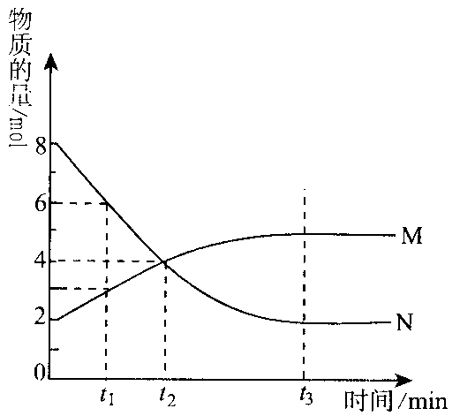
A．反应的化学方程式为2MN
B．t₂时，正逆反应速率相等达到平衡状态
C．t₁时，N的浓度是M浓度的2倍
D．t₃时，正反应速率大于逆反应速率
二、简答题
2．在一定条件下的可逆反应，向一封闭容器中加入反应物，请回答下列问题：
(1)反应刚开始时：反应物浓度______，正反应速率______。生成物浓度______，逆反应速率______(填“最大”或“最小”)。
(2)反应进行中时：反应物浓度______，正反应速率______。生成物浓度______，逆反应速率______(填“增大”、“减少”或“不变”)。
(3)反应达到平衡后：反应物浓度______，生成物浓度______(填“改变”或“不变”)。此时正反应速率与逆反应速率______(填“相等”或“不相等”)。
3．以下是2SO₂＋O₂2SO₃在不同条件下反应时SO₂的转化率：
压强  温度 | 0.1MPa | 0.5MPa | 1MPa | 10MPa
400 | 99.2 | 99.6 | 99.7 | 99.9
500 | 93.5 | 96.9 | 97.8 | 99.3
600 | 73.7 | 85.8 | 89.5 | 96.4
从上表中你得到的启示是：
(1)关于可逆反应的限度______________________________________________________。
(2)提高该化学反应限度的途径有______________________________________________。
(3)要实现SO₂的转化率为93.5％需控制的反应条件是____________________________。

第三章 有机化合物
第一节 最简单的有机化合物——甲烷
学习目标
知识与技能 | 过程与方法 | 情感态度与价值观
1．通过模型课件知道甲烷的分子结构。  2．学会甲烷的主要性质：稳定性，可燃性，取代反应。  3．能说出烷烃的定义和物理性质的变化规律、烷烃的化学性质。  4．初步了解同系物的定义及烷烃的简单命名。  5．举例说明同分异构现象，能写出5个碳原子以下的烷烃同分异构体。 | 1．从结构入手，预测甲烷的性质，用实验验证的方法，学习化学研究问题的探究过程。  2．根据甲烷的结构和性质，类推烷烃的结构和性质，引出同分异构体和同系物的定义，学会比较、类推等方法。 | 1．培养学生有机化学的学习趣，感受有机化学的奇妙，了解国情，增强爱国情感。  2．通过比较、类推的方法，学习化学研究问题的方法和奥秘，增强学习化学的兴趣。
学习重点
1．甲烷的结构与取代反应。
2．烷烃的结构，同分异构现象和同系物。
课时Ⅰ
Ⅰ 探究训练
一、选择题(每小题只有1个选项符合题意)
1．下列关于烃的说法中，正确的是( )
A．含碳、氢元素的化合物 B．含有碳元素的化合物
C．完全燃烧只生成CO₂、H₂O的有机物 D．仅由碳、氢两种元素组成的化合物
2．下列物质分子中，属于正四面体结构的是( )
A．CCl₄ B．CHCl₃ C．CH₂Cl₂ D．CH₃Cl
3．将等体积的甲烷与氯气混合于一集气瓶中，加盖后置于光亮处。下列有关此实验所观察到的现象或结论中，不正确的是( )
A．瓶中气体的黄绿色逐渐变浅
B．瓶内壁有油状液滴形成
C．此反应的生成物只有一氯甲烷
D．此反应的液态生成物为二氯甲烷、三氯甲烷及四氯化碳的混合物
4．如下图所示，集气瓶内充满某混合气体，置于光亮处，将滴管内的水挤入集气瓶后，烧杯中的水会进入集气瓶，集气瓶内气体是( )
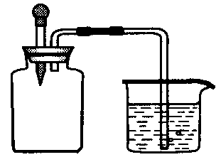
①CO、O₂ ②Cl₂、CH₄ ③NO₂、O₂ ④N₂、H₂
A．①② B．②④ C．③④ D．②③
5．将标准状况下的11.2 LCH₄与22.4 LO₂混合后点燃，恢复到原始状况时，气体的体积为( )
A．11.2 L B．22.4 L C．33.6 L D．44.8 L
二、填空题
6．某元素的原子最外层电子数是次外层电子数的2倍，该元素是______，它和氢元素组成的最简单的化合物的化学式为______，在这种化合物中氢元素的质量分数为______。
Ⅱ 诊断提高
一、选择题(每小题只有1个选项符合题意)
1．有一种无色的混合气体，可能由CH₄、NH₃、H₂、CO、CO₂和HCl组成。为确定其组成，进行了以下实验：①将此混合气体通过浓硫酸，气体总体积基本不变；②再通过过量的澄清石灰水，未见浑浊，但气体体积减少；③把剩余气体在供氧的情况下燃烧，燃烧产物不能使无水硫酸铜变色。原混合气体含有( )
A．CO和HCl B．CH₄和NH₃ C．CH₄和HCl D．H₂和CO₂
2．一定质量的甲烷燃烧后，得到CO、CO₂和水蒸气的混合气49.6 g，当其缓慢经过无水CaCl₂时，CaCl₂增重25.2 g，原混合气体中CO₂的质量为( )
A．12.5 g B．13.2 g C．19.7 g D．24.4 g
3．关于CCl₂F₂(二氟二氯甲烷，商品名称为氟利昂)的叙述，正确的是( )
A．是平面型分子 B．有两种结构
C．只有一种结构 D．空间构型为正四面体
4．氯仿可用作全身麻醉剂，但在光照条件下，易被氧化，生成剧毒的光气(COCl₂)，反应为2CHCl₃＋O₂2HCl＋2COCl₂。为防止发生医疗事故，在使用前要先检查氯仿是否变质，用下列试剂检验，效果最好的是( )
A．烧碱溶液 B．溴水 C．KI淀粉溶液 D．AgNO₃溶液
二、填空题
5．将1 mol CH₄和一定物质的量的Cl₂混合均匀，用漫散光照射使CH₄与Cl₂发生取代反应。反应后CH₄与Cl₂均无剩余，且生成了等物质的量的四种取代物，参加反应的Cl₂物质的量为____________。
三、计算题
6．常温下将CH₄与O₂混合气体57 mL点燃，CH₄充分燃烧后恢复到原始状态，剩余气体为23 mL，试计算原混合气体的组成。

课时Ⅱ
Ⅰ 探究训练
一、选择题(每小题有1～2个选项符合题意)
1．某烷烃含有200个氢原子，该烃的分子式是( )
A．C₉₇H₂₀₀ B．C₉₈H₂₀₀ C．C₉₉H₂₀₀ D．C₁₀₀H₂₀₀
2．下列性质中，不属于烷烃具有的性质的是( )
A．燃烧产物只有CO₂和H₂O B．都溶于水
C．与卤素单质发生取代反应 D．通常不与强酸、强碱、强氧化剂反应
3．下列说法，不正确的是( )
A．分子式为C₃H₈与C₆H₁₄的两种有机物一定互为同系物
B．具有相同通式的有机物不一定互为同系物
C．两个相邻同系物的相对分子质量数值一定相差14
D．分子组成相差一个或若干个CH₂原子团的化合物必定互为同系物
4．4种烷烃的沸点如下表：
物质 | 甲烷 | 乙烷 | 丁烷 | 戊烷
沸点 | －162℃ | －89℃ | －1℃ | 36℃
根据以上数据推断丙烷的沸点可能是( )
A．约－40℃ B．低于－162℃ C．低于－89℃ D．高于36℃
5．1 mol某烷烃完全燃烧，需要8 mol氧气，这种烷烃的化学式是( )
A．C₃H₈ B.C₄H₁₀ C．C₅H₁₂ D．C₆H₁₄
6．下列各物质中，属于同分异构体的是( )
A．石墨与金刚石
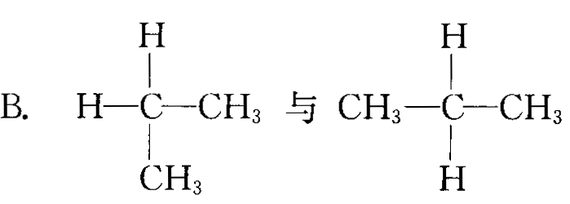
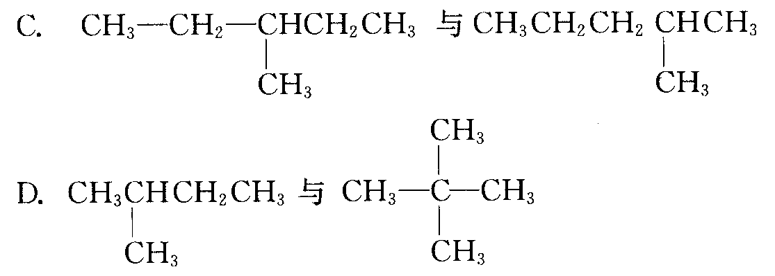
7．甲烷分子是以碳原子为中心的正四面体结构，而不是正方形平面结构，理由是( )
A．CH₃Cl不存在同分异构体 B．CH₂Cl₂不存在同分异构体
C．CH₄是非极性分子 D．CH₄的四个价键的键角和键长都相等
二、填空题
8．下列3种物质中，属于同系物的有______；属于同分异构体的有______；属于同位素的有______。
A．O₂和O₃ B．CH₄和CH₃CH₂CH₃
C．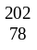Pt和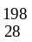Pt D．新戊烷和正戊烷
9．烷烃分子C_{n}H₂₀中，n的值应为____________，相对分子质量为128的烷烃的化学式为____________，碳、氢的质量比为9∶2的烷烃，其结构简式为______。

Ⅱ 诊断提高
一、选择题(每小题有1～2个选项符合题意)
1．下列有机反应中，不属于取代反应的是( )
A．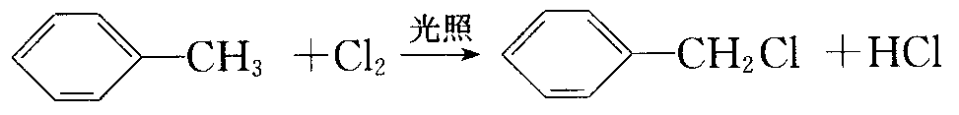
B．2CH₃CH₂OH＋O₂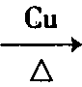2CH₃CHO＋2H₂O
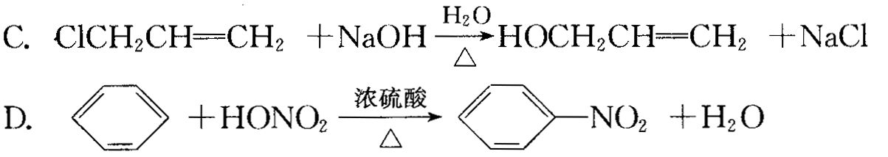
2．在20℃时，某气态烃与氧气混合装入密闭容器中点燃爆炸后，恢复到20℃，此时容器内气体的压强为反应前的一半，经氢氧化钠溶液吸收后，容器内几乎成真空，此烃的分子式可能是( )
A．CH₄ B．C₂H₆ C．C₃H₈ D．C₂H₄
3．将0.2 mol丁烷完全燃烧后生成的气体全部缓慢通入0.5 L 2 mol/L NaOH溶液中，生成的Na₂CO₃和NaHCO₃的物质的量之比为( )
A．3∶2 B．2∶3 C．2∶1 D．1∶3
4．下列分子式只表示一种物质的是( )
A．C₃H₇Cl B．C₃H₈ C．CH₂Cl₂ D．C₄H₁₀
5．我市推行使用天然气作燃料。若将使用液化石油气(丙烷为主)为燃料的燃具改用天然气为燃料则应( )
A．进气口和进风口都增大 B．进气口和进风口都减小
C．增大进风口，减小进气口 D．增大进气口，减小进风口
二、计算题
6．标准状况下，5.6 L气态烃充分燃烧，生成22 g CO₂和13.5 g H₂O，求此烃的分子式。

第二节 来自石油和煤的两种基本化工原料
学习目标
知识与技能 | 过程与方法 | 情感态度与价值观
1．知道乙烯、苯的分子结构特点，进一步认识结构与性质的关系。  2．能说出乙烯的工业制法和物理性质；学会乙烯的化学性质：可燃性，与高锰酸钾溶液的反应，加成反应，加聚反应。  3．能说出苯的物理性质，学会从苯的结构推测苯的化学性质，并能掌握其化学性质：可燃性，取代反应，加成反应。  4．能说出乙烯、苯的来源、用途，了解其在化工方面的重要价值。 | 1．学会运用物质特征反应了解物质性质的方法。  2．学会运用查阅资料的方法学习化学知识。  3．据苯的分子式推测苯的结构，通过实验与讨论的方法加以证实苯的分子结构。 | 1．了解化学在社会生活中的重要作用，初步树立社会可持续发展的思想。  2．通过对苯结构的探索，学习化学研究事物的方法，感受小组合作的愉悦，赞赏化学对个人生活和社会发展的贡献。
学习重点
1．乙烯的加成反应，从结构上认识该类反应的特点。
2．苯的加成反应和取代反应，从结构上认识该类反应的特点。
课时Ⅰ
Ⅰ 探究训练
一、选择题(每小题有1～2个选项符合题意)
1．关于乙烯的用途，下列有关说法不正确的是( )
A．制塑料 B．生产有机溶剂 C．常作气体燃料 D．作果实催熟剂
2．通常用来衡量一个国家石油化工发展水平的标志是( )
A．石油的产量 B．乙烯的产量 C．硫酸的产量 D．合成纤维的产量
3．用作食品袋的塑料，要求既经济又无毒，这种塑料的原料通常是( )
A．涤纶 B．锦纶 C．聚乙烯 D．聚氯乙烯
4．下列物质不可能是乙烯加成产物的是( )
A．CH₃CH₃ B．CH₃CHCl₂ C．CH₃CH₂OH D．CH₃CH₂Br
5．能用于鉴别CH₄和CH₂＝CH₂的试剂是( )
A．溴水 B．KMnO₄(H＋)溶液 C．NaOH溶液 D．CCl₄
二、填空题
6．乙烯是石油裂解的主要产物之一，将乙烯通入溴的四氯化碳溶液中，观察到的现象是____________；其反应的化学方程式为_________________________________________；
乙烯在一定条件下发生加聚反应的化学方程式是_________________________________，其产物的名称是____________；乙烯对水果具有____________功能。
7．比赛中，当运动员肌肉挫伤或扭伤时，随队医生即对准受伤部位喷射氯乙烷(C₂H₅Cl，沸点12.27℃)进行局部冷冻麻醉应急处理。试回答：
(1)用乙烷在一定条件下制备氯乙烷的化学方程式是______________________________，
该反应类型是______。
(2)用乙烯在一定条件下制备氯乙烷的化学方程式是______________________________，
该反应类型是______。
(3)上述两种制备氯乙烷的方法中，______方法好，原因是________________________。
Ⅱ 诊断提高
一、选择题(每小题有1～2个选项符合题意)
1．下列各组物质中，互为同系物的是( )
A．CH₃－CH＝CH₂和CH₃－CH₂－CH＝CH₂
B．CH₃－CH₃和CH₃－CH＝CH₂
C．CH₃－CH₂－CH₃和CH₃－CH＝CH₂
D．CH₃－CH₂－CH₂－CH₃和CH₃－CH₂－CH₃
2．可以用来鉴别甲烷和乙烯，还可以用来除去甲烷中乙烯的操作方法是( )
A．将混合气体通过盛有硫酸的洗气瓶
B．将混合气体通过盛有足量溴水的洗气瓶
C．将混合气体通过盛有水的洗气瓶
D．将混合气体通过盛有澄清石灰水的洗气瓶
3．能证明乙烯分子里含有一个碳碳双键的事实是( )
A．乙烯分子里碳氢原子个数比为1∶2
B．乙烯完全燃烧生成的CO₂和H₂O的物质的量相等
C．乙烯容易与溴水发生加成反应，且1 mol乙烯完全加成消耗1 mol溴单质
D．乙烯能使酸性KMnO₄溶液褪色
4．由乙烯推测丙烯(CH₂＝CH－CH₃)与溴水反应时，反应产物是( )
A．CH₂Br—CH₂—CH₂Br B．CH₃－CBr₂－CH₃
C．CH₃－CH₂－CHBr₂ D．CH₃—CHBr—CH₂Br
5．标准状况下，0.56 LCH₄和CH₂＝CH₂的混合气体通入足量溴水中，溴水增重0.28 g(假设CH₂＝CH₂完全被吸收)，则乙烯占混合气体体积的( )
A．20％ B．40％ C．60％ D．80％

二、填空题
6．某烃A 0.2 mol在氧气中充分燃烧后，生成化合物B、C各1.2 mol，试回答：烃A的分子式为______。
7．A、B两种烃通常状况下均为气态，它们在相同状况下的密度之比为1∶3.5。若A完全燃烧，生成CO₂和H₂O的物质的量之比为1∶2，试回答：
烃A的分子式为___________，烃B的分子式为___________。
三、计算题
8．某烃在标准状况下的密度为3.215 g/L，现取3.6 g该烃完全燃烧，将全部产物依次通入足量的浓硫酸和碱石灰，浓硫酸增重5.4 g，碱石灰增重11 g，求：
(1)该烃的相对分子质量。
(2)确定该烃的分子式。
(3)已知该烃的一氯代物只有一种，写出该烃的结构简式__________________________。

课时Ⅱ
Ⅰ 探究训练
一、选择题(每小题只有1个选项符合题意)
1．下列关于苯的说法中，正确的是( )
A．苯分子是环状结构，其性质跟环烷烃相似
B．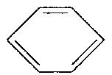表示苯的分子结构，其中含有碳碳双键，因此苯的性质跟烯烃相同
C．苯的分子式是C₆H₆，分子式中的碳原子远没有饱和，因此能使溴水褪色
D．苯环上的碳碳键是一种介于单键和双键的独特的键，因此苯易发生取代反应而难发生加成反应
2．下列关于苯的性质的叙述中，有错误的是( )
A．苯不能使酸性高锰酸钾溶液褪色
B．苯跟浓硝酸、浓硫酸混合，加热可制得硝基苯
C．苯在催化剂作用下能跟氢气发生加成反应，生成环己烷
D．苯在催化剂作用下能跟溴水发生取代反应，生成溴苯
3．将下列各种液体分别与适量的溴水混合并振荡，静置后混合液分两层，漠水层几乎呈无色的是( )
A．食盐水 B．乙烯 C．苯 D．KI溶液
4．苯中加入溴水后溴水层颜色变浅，这是由于( )
A．溴挥发了 B．发生了取代反应
C．发生了萃取作用 D．发生了加成反应
5．下列反应中，属于加成反应的是( )
A．乙烯使酸性KMnO₄溶液褪色
B．将苯滴入溴水中，振荡后水层接近无色
C．乙烯使溴水褪色
D．甲烷与氯气混合，光照一段时间后黄绿色消失
二、填空题
6．1866年凯库勒提出了苯的单、双键交替的正六边形平面结构，解释了苯的部分性质，但还有一些问题尚未解决，它不能解释下列____________(填入编号)事实。
A．苯不能使溴水褪色 B．苯能与H₂发生加成反应
C．溴苯没有同分异构体 D．邻二溴苯只有一种
现代化学认为苯分子碳碳之间的键是__________________________________________。
7．下表甲栏是要提纯的物质，括号内是混有的杂质，请在乙栏内填写应使用的试剂，在丙栏内填写应使用的操作方法，以完成有关物质的提纯。
甲 | 乙 | 丙
乙烷(乙烯)
溴苯(溴)
Ⅱ 诊断提高
一、选择题(每小题只有1个选项符合题意)
1．下列各组混合物，可以用分液漏斗分离的是( )
A．苯和水 B．酒精和溴水 C．苯和溴苯 D．水和NaCl
2．在①丙烯、②氯乙烯、③苯、④甲苯四种有机化合物中，分子内所有原子均在同一平面的是( )
A．①② B．②③ C．③④ D．②④
3．与饱和链烃、不饱和链烃相比较，苯的独特性质是( )
A．难氧化，易加成，难取代
B．难氧化，难加成，易取代
C．易氧化，易加成，难取代
D．因是单、双键交替结构，故易加成为环己烷
4．下列物质中：
(1)在一定条件下既能起加成反应，也能起取代反应，但不能使KMnO₄酸性溶液褪色的是( )
(2)在一定条件下，完全燃烧生成的二氧化碳与水的物质的量之比为2∶1的是( )
A．甲烷 B．乙烷 C．苯 D．乙烯
二、填空题
5．下图是苯和溴的取代反应的实验装置图，其中A为具有支管的试管改制成的反应容器，在其下端开了一个小孔，塞好石棉绒，再加入少量的铁屑粉。填写下列空白：
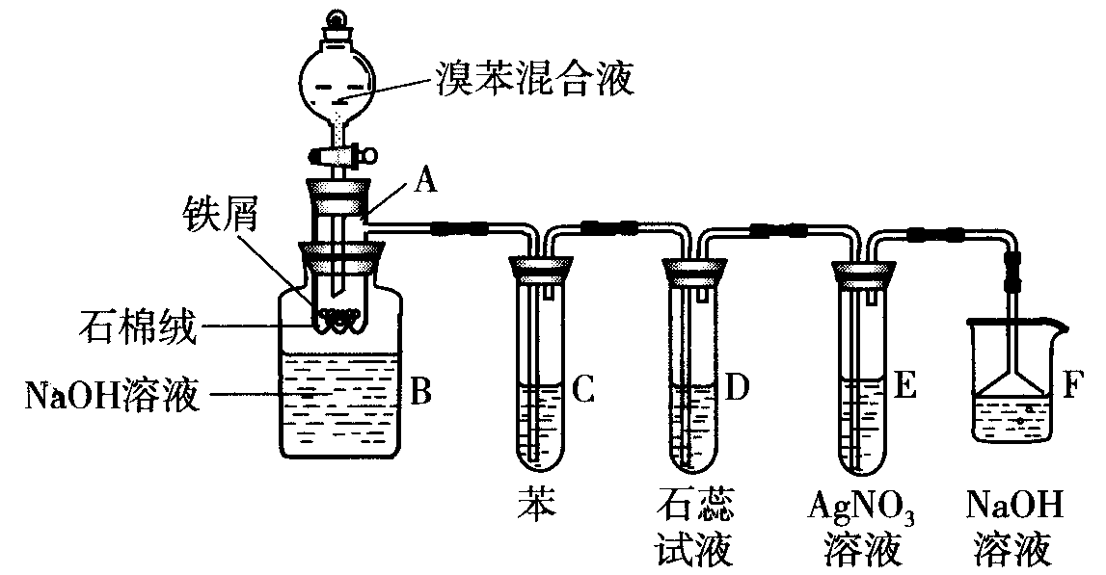
(1)向反应容器A中逐滴加入溴和苯的混合液，几秒钟内就发生反应。写出A中发生反应的化学方程式(有机物写结构简式)_________________________________________。
(2)试管C中苯的作用是___________。反应开始后，观察D和E两支试管，看到的现象是_______________________________________________________________________。
(3)反应2 min～3 min后，在B中的氢氧化钠溶液里可观察到的现象是______。
(4)在上述整套装置中，具有防倒吸作用的仪器有(填字母)。
(5)改进后的实验除①步骤简单，操作方便，成功率高；②各步现象明显；③对产品便于观察这3个优点外，还有一个优点是__________________________________________。

第三节 生活中两种常见的有机物
学习目标
知识与技能 | 过程与方法 | 情感态度与价值观
1．知道乙醇的分子结构；了解乙醇的化学性质(可燃性、与金属钠的反应、催化氧化)及主要用途。  2．知道乙酸的分子结构；了解乙酸的性质(酸性、酯化反应)及主要用途。 | 1．通过对乙醇与乙酸性质的探究过程，理解科学探究的意义；学习科学探究的方法，提高科学探究的能力。  2．在学习过程中，进一步熟练运用实验、观察等多种手段获取知识，比较乙醇与乙酸的性质差异，归纳二者间的相互关系。 | 初步树立物质间存在相互联系的观点。
学习重点
1．乙醇、乙酸的组成与结构。
2．乙醇和钠的反应与乙醇的氧化反应。
3．乙酸的酸性和酯化反应。
课时Ⅰ
Ⅰ 探究训练
一、选择题(每小题只有1个选项符合题意)
1．下列有关乙醇物理性质的应用，不正确的是( )
A．由于乙醇的密度比水小，所以乙醇中的水可以通过分液的方法除去
B．由于乙醇能够溶解很多有机物和无机物，所以可用乙醇提取中药的有效成分
C．由于乙醇能够以任意比溶解于水，所以酒厂可以勾兑各种浓度的酒
D．由于乙醇容易挥发，所以才有熟语“酒香不怕巷子深”的说法
2．下列物质在水中可以分层，且下层是水的是( )
A．苯 B．乙醇 C．溴苯 D．四氯化碳
3．下列物质中加入金属钠，不能产生氢气的是( )
A．蒸馏水 B．苯 C．无水酒精 D．甲醇
4．下列物质中，能使酸性KMnO₄溶液褪色的是( )
A．醋酸 B.苯 C．甲烷 D．乙烯
5．某有机物4.6 g，完全燃烧后的产物依次通过浓硫酸与NaOH溶液，分别增重5.4 g与
8.8 g，该有机物可能是( )
A．CH₄ B．C₂H₄ C．C₂H₆ D．C₂H₆O
二、填空题
6．写出下列官能团名称或结构简式：
—Br______，－OH______，硝基______，碳碳双键______。
7．把一端弯成螺旋状的铜丝放在酒精灯外焰部分加热，可以看到铜丝表面变______色，这是因为生成了____________。趁热将它插入盛乙醇的试管中，发现铜丝表面变成______色，并有______气味的物质生成，反应的化学方程式为________________________，该反应属于______反应类型。
8．司机是否酒后驾车，可通过对其呼出的气体进行检验而查出，所利用的化学反应如下：2CrO₃(红色)＋3C₂H₅OH＋3H₂SO₄Cr₂(SO₄)₃(绿色)＋3CH₃CHO＋6H₂O
被检测的气体的成分是_________，上述反应中的氧化剂是_________，还原剂是______
______。

Ⅱ 诊断提高
选择题(每小题只有1个选项符合题意)
1．加热质量为m g铜丝至表面变黑，立即放入下列物质中，能使铜丝变红，而且质量仍为m g的是( )
A．稀硫酸 B．乙醇 C．稀硝酸 D．氢氧化钠溶液
2．一定量的乙醇在氧气不足的条件下燃烧生成CO、CO₂和H₂O。全部收集后测得其总质量为27.6 g，其中水的质量为10.8 g，则CO的质量为( )
A．1.4 g B．2.2 g C．4.4 g D．2.2 g～4.4 g
3．下列有机物不能通过加成反应制取的是( )
A．CH₃CH₂Cl B．CH₂Cl－CH₂Cl C．CH₃CH₂OH D．CH₃COOH
4．下列试剂中，能用于检验酒精中是否含有水的是( )
A．CuSO₄·5 H₂O B．无水硫酸铜
C．浓硫酸 D．金属钠
Ⅲ 拓展活动
经测定乙醇的化学式是C₂H₆O，由于有机物普遍存在同分异构现象，推测乙醇的结构可能是下列两种之一。
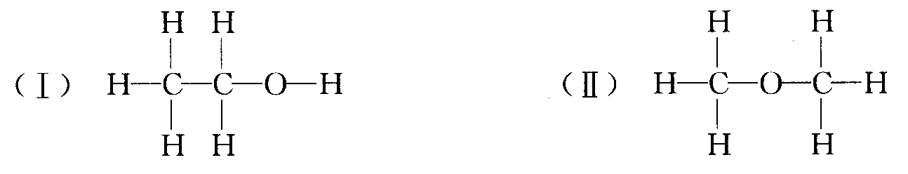
为测定其结构，应利用物质的特殊性进行定性、定量实验。现给出乙醇、钠、水及必要的仪器，请甲、乙、丙、丁4位同学利用如右下图的装置进行实验，确定乙醇的结构。
乙醇的物质的量/mol | 氢气的体积/L
0.10 | 1.12(标准状况)
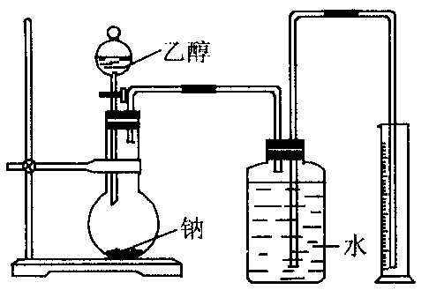
(1)同学甲得到一组实验数据如上表：
根据以上数据推断乙醇的结构为______(用Ⅰ、Ⅱ表示)，理由为____________；
(2)同学乙分别准确称量4.60 g乙醇进行多次实验，结果发现以排在量筒内水的体积作为生成的H₂体积，换算成标准状况后都小于1.12 L。如果忽略量筒本身及乙同学读数造成的误差，乙同学认为可能是由于样品中含有少量水造成的，你认为正确吗?______(填“正确”或“不正确”)。请说明理由________________________
_________________________________________________________________________
________________________________________________________________________。
(3)同学丙认为实验成功的关键有：①装置气密性要良好；②实验开始前准确确定乙醇的量；③钠足量；④广口瓶内水必须充满；⑤氢气体积的测算方法正确、数据准确。其中，正确的有_________(填序号)。
(4)同学丁不想通过称量乙醇的质量来确定乙醇的量，那么还需要知道的数据是______。
(5)实验后，4名同学从乙醇的可能结构分析入手，对乙醇和钠的量的关系进行了讨论，
如果乙醇的物质的量为n mol，那么对钠的物质的量的取值要求，必须是______。

课时Ⅱ
Ⅰ 探究训练
一、选择题(每小题只有1个选项符合题意)
1．白酒、食醋等均为家庭厨房中常用的物质，利用这些物质能完成下列实验的是( )
①检验自来水中是否含氯离子 ②鉴别食盐和小苏打 ③蛋壳能否溶于酸 ④白酒中是否含甲醇
A．①② B．①④ C．②③ D．③④
2．不能鉴别乙酸溶液、乙醇溶液的试剂是( )
A．氢氧化钠溶液 B．氢氧化铜悬浊液 C．石蕊试液 D．碳酸钠溶液
3．下列物质中，加入金属钠不产生氢气的是( )
A．乙醇 B．乙酸 C．水 D．苯
4．在炒菜时，既加料酒又加醋，可使菜变得香美可口，原因是( )
A．有酯类物质生成 B．有酸类物质生成
C．有油脂类物质生成 D．有盐类物质生成
5．下列有关酯的叙述中，不正确的是( )
A．酯一般难溶于水
B．乙酸和甲醇在一定条件下也能发生酯化反应
C．酯化反应也属于取代反应
D．酯化反应中需要稀硫酸做催化剂
6．酯化反应是有机化学中的一类重要反应，下列对酯化反应理解，不正确的是( )
A．酯化反应的产物只有酯 B．酯化反应可看成取代反应的一种
C．酯化反应是有限度的 D．浓硫酸可做酯化反应的催化剂
二、填空题
7．乙酸的结构简式为_________，它含有的官能团为_________，写出乙酸和下列物质反应的化学方程式：
(1)与NaOH溶液____________________________________________________________。
(2)与金属钠反应____________________________________________________________。
(3)与纯碱反应______________________________________________________________。
(4)加入浓硫酸并加热时和乙醇反应____________________________________________。
8．实验室用如下图所示的装置制取乙酸乙酯，请回答下列问题：
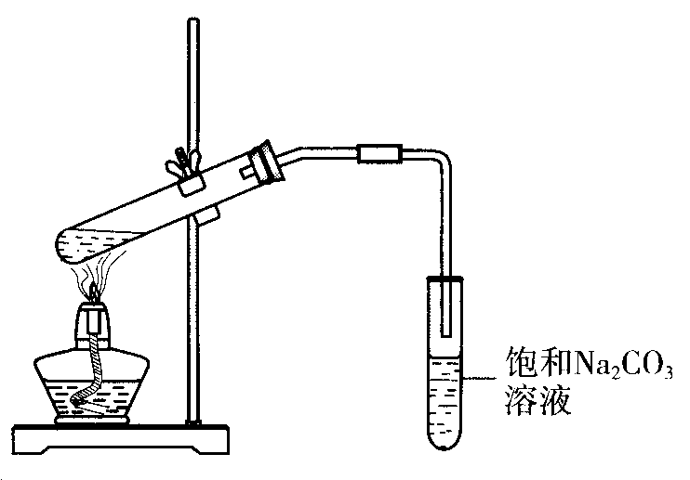
(1)在大试管中配制一定比例的乙醇、乙酸和浓硫酸的混合液的方法是______________
________________________________________________________________________。
(2)装置中，通蒸气的导管不要插入饱和Na₂CO₃溶液的液体中，目的是____________。
(3)浓硫酸的作用是_________________________________________________________。
(4)饱和Na₂CO₃溶液的作用是________________________________________________。
(5)实验生成的乙酸乙酯，其密度比水______(填“大”或“小”)，有______气味。

Ⅱ 诊断提高
一、选择题(每小题只有1～2个选项符合题意)
1．下列关于乙酸的说法中，不正确的是( )
A．乙酸是具有强烈刺激性气味的液体
B．乙酸分子里含有4个氢原子，所以乙酸不是一元酸
C．无水乙酸又称冰醋酸，它是纯净物
D．乙酸易溶于水和乙醇
2．巴豆酸的结构简式为CH₃－CH＝CH－COOH。现有①氯化氢；②溴水；③纯碱溶液；④2－丁醇；⑤酸性高锰酸钾溶液。试根据巴豆酸的结构特点，判断在一定条件下，能与巴豆酸反应的物质是( )
A．②④⑤ B．①③④ C．①②③④ D．①②③④⑤
3．1 mol某有机物的蒸气，完全燃烧时需要3 mol O₂，产生2 mol CO₂，该有机物可能是( )
A．CH₂＝CH₂ B．C₂H₅OH C．CH₃CHO D．CH₃COOH
二、填空题
4．无水乙酸又称冰醋酸(熔点16.6℃)。在室温较低时，无水乙酸就会凝结成像冰一样的晶体。请简单说明在实验中若遇到这种情况时，你将如何从试剂瓶中取出无水乙酸?
____________________________________________________________________________
___________________________________________________________________________。
5．牛奶放置时间长了会变酸，这是因为牛奶中含有不少乳糖，在微生物的作用下乳糖分解而变成乳酸。乳酸最初就是从酸牛奶中得到并由此而得名的。已知乳酸的结构简式为
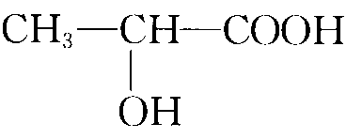。请回答：
(1)乳酸分子中含有______和______两种官能团。
(2)乳酸跟氢氧化钠溶液反应的化学方程式为____________________________________。
(3)乳酸跟足量的金属钠反应的化学方程式为____________________________________。
(4)乳酸跟乙醇发生酯化反应生成的酯的结构简式为______________________________。

第四节 基本营养物质
学习目标
知识与技能 | 过程与方法 | 情感态度与价值观
1．认识糖类、油脂、蛋白质的组成，了解葡萄糖的结构。  2．了解糖类和蛋白质的特征反应及其检验方法。  3．了解糖类、油脂、蛋白质的水解反应以及反应条件对水解反应的影响。  4．了解糖类、油脂、蛋白质的简单分类及主要用途。 | 1．学会运用物质的特征反应，了解物质性质的方法。  2．学会运用查阅资料的方法学习化学知识。 | 体验化学在社会生活中的重要作用，初步树立社会可持续发展的思想。
学习重点
1．了解糖类和蛋白质的特征反应及其检验方法。
2．了解糖类、油脂、蛋白质的水解反应以及反应条件对水解反应的影响。

课时Ⅰ
Ⅰ 探究训练
一、选择题(每小题只有1个选项符合题意)
1．下列物质中，属于天然高分子化合物的是( )
A．脂肪 B．纤维素 C．氨基酸 D．蔗糖
2．糖类、脂肪和蛋白质是维持人体生命活动所必需的3大营养物质。下列叙述正确的是( )
A．植物油不能使溴的四氯化碳溶液褪色
B．淀粉水解的最终产物是葡萄糖
C．葡萄糖能发生氧化反应和水解反应
D．淀粉和纤维素均可用通式(C₆H₁₀O₅)_{n}表示，因此它们互为同分异构体
3．乳糖是一种双糖，可以水解生成葡萄糖和半乳糖。半乳糖和葡萄糖互为同分异构体，则乳糖的分子式为( )
A．C₆H₁₂O₆ B．C₁₈H₃₀O₁₅ C．C₁₂H₂₄O₁₂ D．C₁₂H₂₂O₁₁
4．医院里检验糖尿病的方法是将病人尿液加入到CuSO₄和NaOH的混合液中，加热后产生红色沉淀，说明病人的尿中含有( )
A．脂肪 B．乙酸 C．蛋白质 D．葡萄糖
5．下列物质能使淀粉溶液变为蓝色的是( )
A．碘化钾溶液 B．碘酒 C．氯水 D．溴水
6．下列说法错误的是( )
A．将碘化钾溶液滴到一片土豆或面包上变蓝色
B．淀粉液和蛋白质溶液都可以产生丁达尔现象
C．用灼烧的方法可以鉴别毛织物和棉织物
D．浓硝酸溅到皮肤上，能使皮肤呈黄色是由于浓硝酸与蛋白质发生了显色反应
7．只用一种试剂就可以鉴别乙酸溶液、葡萄糖溶液、蔗糖溶液，这种试剂是( )
A．NaOH溶液 B．Cu(OH)₂悬浊液 C．石蕊试液 D．Na₂CO₃溶液
8．下列物质在酸性条件下加热发生水解反应，且水解产物只有一种的罡( )
A．葡萄糖 B．蔗糖 C．淀粉 D．油脂
9．市场上有一种加酶洗衣粉，它是在洗衣粉中加入少量的碱与蛋白酶。蛋白酶催化活性很强，衣物的汗渍、血迹及人体排放的蛋白质、油渍遇到它，都能水解而除去。下列衣料中，不能用加酶洗衣粉洗涤的是( )
①棉织品 ②毛织品 ③纤维织品 ④丝织品
A．① B．②④ C．②③ D．①③
二、填空题
10．蛋白质、淀粉、脂肪是3种重要的营养物质，其中______不是天然有机高分子化合物；这3种物质水解的最终产物分别是______、______、______。
11．液态油在催化剂存在并加热、加压条件下，跟氢气发生______反应，生成固体的油脂。油脂在NaOH溶液中加热水解的产物是______和______，该反应称为______反应。
Ⅱ 诊断提高
一、选择题(每小题只有1个选项符合题意)
1．某有机物小分子含有C、H、O、N等元素，该有机物可能是( )
A．脂肪 B．葡萄糖 C．蛋白质 D．氨基酸
2．下列物质彻底水解后，其水解产物是两种糖的是( )
A．蔗糖 B．麦芽糖 C．淀粉 D．纤维素
3．能证明淀粉已完全水解的试剂是( )
A．淀粉—碘化钾试纸 B．银氨溶液 C．碘水 D．碘化钾溶液
4．下列关于油脂的叙述，不正确的是( )
A．油脂属于酯类 B．油脂没有固定的溶沸点
C．油脂是高级脂肪酸的甘油酯 D．油脂都不能使溴水褪色
二、填空题
5．葡萄糖的分子式为__________，它是自然界分布最广的一种____________糖。葡萄糖因为含有醛基(－CHO)可以发生银镜反应，它还能发生酯化反应，是因为其分子结构中含有______基。
6．已知含醛基(－CHO)的物质与新制的氢氧化铜悬浊液加热煮沸时，能生成砖红色沉淀。将蔗糖水溶液配成10％的溶液，分装在两只试管中。第一只试管加入新制的氢氧化铜悬浊液，再加热，没有变化，其原因是蔗糖分子中____________；第二只试管中加入几滴稀硫酸，再用水浴加热一段时间，加入氢氧化钠溶液中和后，也加入氢氧化铜悬浊液，加热，现象是__________________，原因是____________________________________，稀硫酸的作用是________________________。
课时Ⅱ
Ⅰ 探究训练
一、选择题(每小题有1～2个选项符合题意)
1．目前最有发展前景的一次性餐具是( )
A．瓷器餐具 B．淀粉餐具 C．塑料餐具 D．纸木餐具
2．下列说法正确的是( )
A．油脂是人体所需的基本营养素之一，应尽量多食用油脂类物质
B．糖尿病病人有糖分从尿液中排出，应多食用葡萄糖补充
C．营养物质并不是摄入越多越好，平时要注意膳食平衡
D．高血压、高血脂的病人要尽量少食高脂肪的食品
3．蔬菜、水果中富含纤维素，纤维素被食入人体后，其作用是( )
A．为人体内的化学反应提供原料
B．为维持人体生命活动提供能量
C．加强胃肠蠕动，具有通便功能
D．人体中没有水解纤维素的酶，所以纤维素没有任何作用
4．下列属于油脂的用途的是( )
①人类的营养物质 ②制取肥皂 ③制取甘油 ④制取高级脂肪酸 ⑤制备汽油
A．①②③⑤ B．②③④⑤ C．①③④⑤ D．①②③④
5．下列营养物质在人体内发生的变化及其对人的生命活动所起的作用，叙述不正确的是( )
A．淀粉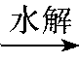葡萄糖CO₂和H₂O(释放能量维持生命活动)
B．纤维素葡萄糖CO₂和H₂O(释放能量维持生命活动)
C．油脂甘油和高级脂肪酸CO₂和H₂O(释放能量维持生命活动)
D．蛋白质氨基酸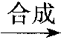人体所需的蛋白质(人体生长发育)
二、填空题
6．淀粉和纤维素都是重要的______糖，在一定条件下它们都能发生完全水解反应，生成________。工业上制造酒精的主要原料是__________，造纸及制造人造棉的主要原料是________。
7．糖类、蛋白质是基本的营养物质，在我们的生活中扮演着极其重要的角色。如何识别这些物质的真伪，既可以检验同学们将化学知识与实际相结合的能力水平，又可以减少伪劣物品对我们生活质量的负面影响。请根据下列的实验现象填写下表：
①烧焦羽毛味 ②蓝色 ③银镜(析出银) ④砖红色沉淀 ⑤黄色
被鉴别的物质 | 鉴别物质(或鉴别方法) | 现象(填入序号即可)
 | 新制氢氧化铜
 | 碘水
 | 硝酸
 | 燃烧
 | 银氨溶液
第四章 化学与自然资源的开发利用
第一节 开发利用金属矿物和海水资源
学习目标
知识与技能 | 过程与方法 | 情感态度与价值观
1．掌握金属冶炼的原理，了解不同金属的冶炼方法。  2．了解海水中主要元素的种类和含量。  3．掌握海水淡化的常用方法，明确海水资源的利用形式，了解化学在开发提取海水中物质的重要作用。  4．了解I－的检验方法。 | 1．通过铝热反应等实验，提高实验观察、分析能力，认识化学方法在实现物质转化中的作用。  2．通过海水的综合开发利用及其相关实验，认识化学在其中可以发挥的重要作用。  3．通过查阅资料、比较、分类、归纳等方法，提高学生的自主学习能力。 | 1．认识和体会化学在自然资源开发和利用中的意义和作用。  2．揭示化学与可持续发展的重要关系，树立资源保护及合理开发的意识。
学习重点
1．金属冶炼的原理，不同金属的冶炼方法。
2．化学方法在海水开发中的作用。
课时Ⅰ
Ⅰ 探究训练
一、选择题(每小题只有1个选项符合题意)
1．下列各组物质中，均能使Fe₂O₃还原成单质铁的是( )
A．CO、O₂、He B．CO、CO₂、C C．CO₂、H₂O、O₂ D．Al、C、H₂
2．下列各种冶炼方法中，可得相应金属的是( )
A．加热碳酸钙 B．电解氧化铁
C．氧化铁和铝高温反应 D．加热氧化铝
3．在冶炼金属的过程中，下列物质需加入还原剂的是( )
A．HgO B．NaCl C．Al₂O₃ D．Fe₂O₃
4．工业上冶炼金属钠，通常采用的方法是( )
A．热分解法 B．热还原法 C．结晶法 D．电解法
5．铝和氧化铁在高温下反应(称为铝热反应)，不仅被应用于焊接钢轨，而且还常被应用于冶炼熔点较高的金属，如钒、铬、锰等。这是利用了铝的①还原性；②既能与酸反应又能与碱反应的两性；③导电性；④被氧化的过程中放出大量的热。正确的是( )
A．① B．①③④ C．①④ D．①②③④
二、填空题
6．(1)自然界中的大多数金属以______态存在，少数不活泼金属以______态存在。
(2)金属的冶炼是将金属从化合物中_________出来，用于生产和制造各种金属材料的过程。冶炼金属常用以下几种方法：①以C、CO或H₂作还原剂还原；②利用铝热反应原理用Al还原；③电解法；④热分解法。下列金属采用哪种方法还原最佳(填写序号)?
(Ⅰ)Fe、Zn、Cu等中等活泼金属____________。
(Ⅱ)Na、Mg、Al等活泼或较活泼金属____________。
(Ⅲ)Hg、Ag等不活泼金属____________。
(Ⅳ)V、Cr、Mn、W等高熔点金属____________。
(3)对于废旧金属的最好处理方法是____________。
7．判断下列反应能否发生，能发生的写出化学反应方程式，不能发生的说明理由：
(1)铝＋氧化镁______________________________________________________________；
(2)铝＋四氧化三铁__________________________________________________________。
三、简答题
8．实验室中，拟用Fe、CuO、H₂SO₄ 3种物质为原料制取金属铜。试设计出两种不同的方法(写出反应的化学方程式)，并比较其优劣。

9．实验室欲使1.6 g Fe₂O₃完全还原，应准备多少毫升的CO(在标准状况下)?

Ⅱ 诊断提高
一、选择题(每小题只有1个选项符合题意)
1．从石器、青铜器到铁器时代，金属的冶炼体现了人类文明的发展水平。下图表示了3种金属被人类开发利用的大致年限。这3种金属的应用之所以有先后，主要取决于( )
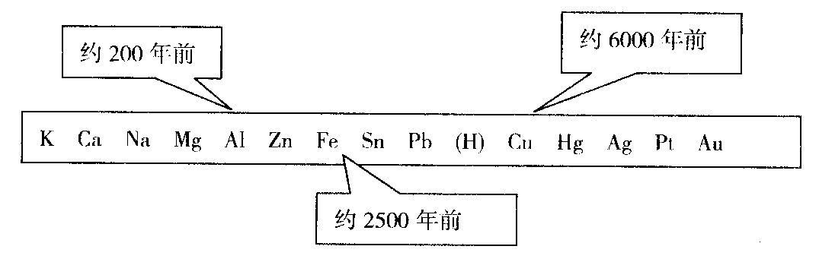
A．金属的导电性强弱 B．金属在地壳中的含量多少
C．金属的化合价高低 D．金属的活动性大小
2．用H₂还原m g CuO，当大部分固体变红时停止加热，冷却后称得残留固体的质量为n g，共用去w g H₂，被还原的CuO的质量为( )
A．20w g B．(80 n/64)g
C．5(m－n)g D．m g
3．下列金属冶炼的反应原理，错误的是( )
A．2NaCl(熔融)2Na＋Cl₂↑ B．Al₂O₃＋3H₂2Al＋3H₂O
C．Fe₃O₄＋4CO3Fe＋4CO₂ D．2HgO2Hg＋O₂↑
二．填空题
4．下图为铝和氧化铁反应的实验装置，请回答问题：
铝和氧化铁反应的现象 |  | 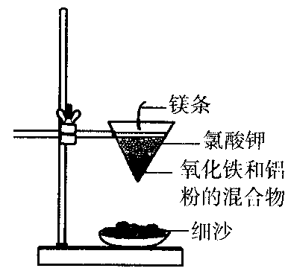  铝热反应的实验装置
铝和氧化铁反应的化学方程式
若将氧化铁换成氧化镁，该反应能否发生?____________(填“能”或“不能”)
理由是________________________________________________________________。
5．A、B、C、D是中学化学中常见的单质，甲、乙、丙为化合物，乙在常温常压下为无色、无味的液体，它们之间存在下图所示的转化关系。
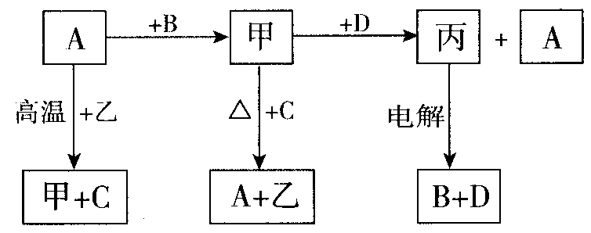
由此推断：
(1)元素A有可变化合价，则A单质的名称为__________；乙的电子式为__________。
(2)判断A和C的还原性强弱________________________________________________。
(3)写出甲和D反应的化学方程式(注明反应条件)_______________________________。
(4)写出丙电解生成B和D的化学方程式______________________________________。
(5)已知D能与烧碱溶液反应，写出其反应的离子方程式________________________。

课时Ⅱ
Ⅰ 探究训练
一、选择题(每小题只有1个选项符合题意)
1．一位遇上海难的水手，随木排在海上漂流，他用完了淡水，仍感到十分口渴，虽然周围的海水十分清澈，但他不喝海水，因为他知道喝海水会致命。理由是( )
A．海水有苦涩味，根本喝不下去
B．海水含有多种盐，能使肠胃腐烂致人死亡
C．海水中有许多微生物，有些微生物能致人死亡
D．海水会造成水分从血液和组织内脱离出来，进入肠胃中，使人脱水死亡
2．水体污染是一种严重的环境问题，下列哪些措施可以适当减少水体污染( )
①控制工业生产中的“废水”和城市污水的排放 ②减少有机农药的使用 ③多种植树木④减少SO₂等气体的排放 ⑤控制水生动植物的繁殖
A．全部 B．①②③④ C．③④⑤ D．①②③
3．我国近海海域海水中一些元素含量普遍超标，富营养化十分严重。经常发生“赤潮”现象。下列生活用品中能引起“赤潮”的是( )
A．肥皂 B．含磷洗涤剂 C．加酶洗衣粉 D．化妆品
4．已知MgO、MgCl₂的熔点分别为2800℃、604℃，将MgO、MgCl₂加热熔融后通电电解，都可得到镁。海水中含有MgCl₂，工业上从海水中提取镁，正确的方法是( )
A．海水Mg(OH)₂Mg
B．海水MgCl₂溶液→MgCl₂熔融Mg
C．海水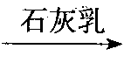Mg(OH)₂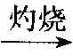MgOMg
D．海水Mg(OH)₂MgCl₂溶液→MgCl₂熔融Mg
二、填空题
5．海水是一个远未开发的巨大化学资源宝库，海水中含有80多种元素，其中Cl、Na、K、Mg、Ca、S、C、F、B、Br、Sr等11种元素的含量较高，其余为微量元素。常从海水中提取______，并在传统海水制盐工业基础上制取____________。
6．海水淡化的方法主要有______、______、______、______。
7．下图为一蒸馏装置，在蒸馏操作中应注意的是：
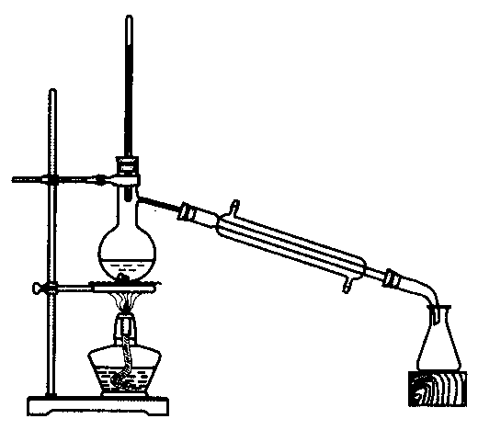
(1)在蒸馏烧瓶中放少量______，防止______；
(2)蒸馏烧瓶中所盛放液体不能超过______，也不能少于______；
(3)冷凝管中冷却水从______口进，______口出。蒸馏是提纯或分离______混合物的方法，此过程是______变化。
8．海带中的碘元素主要以I－的形式存在，提取时用适当的氧化剂将其氧化成I₂，再萃取出来。证明海带中含有碘元素的实验过程有以下步骤：
①用剪刀剪碎海带，用酒精湿润，放入坩埚中。
②灼烧海带至完全生成灰，停止加热，冷却。
③将海带灰加蒸馏水溶解、搅拌、煮沸、过滤。
④在滤液中滴加稀H₂SO₄及H₂O₂(涉及的反应为：2I－＋H₂O₂＋2H＋＝I₂＋2H₂O)。
⑤取少量溶液于试管中，然后加入几滴淀粉溶液。
在实验过程中用到的玻璃仪器有______________________________________________。
能证明海水中含有碘的实验操作是_____________________(填序号)，现象是________
__________________________________________________________________________。
Ⅱ 诊断提高
一、选择题(每小题只有1个选项符合题意)
1．从海水中提取溴，其中有一步反应是2Br－＋Cl₂＝Br₂＋2Cl－，下列说法正确的是( )
A．溴离子具有氧化性 B．氯气是还原剂
C．该反应属于复分解反应 D．氯气的氧化性比溴单质强
2．三峡工程是目前世界上最大的水利枢纽，它所提供的清洁、廉价、能再生的水电，相当于每年5000万吨原煤的火力发电厂产生的电能，因此三峡工程的建成和使用有助于控制( )
①氮氧化物的排放 ②酸雨的形成 ③臭氧空洞扩大 ④温室效应 ⑤白色污染
A．①②④ B．②④ C．③④ D．①②⑤
3．环境与可持续发展是现在国际的主题，利用海水是可持续发展的一个任务，关于海水的利用，认识错误的是( )
A．海水中有大量人类需要的物质，人类可以大量开发海水中的物质，以满足资源短缺的问题
B．海水可以成为廉价的能源基地，但不能过度开发，要适度使用和开发
C．可以用太阳能电解海水以获取氢能源
D．人类在利用海水时要兼顾海洋生物和海洋生态平衡
4．下列属于海水化学资源利用的是( )
A．海水淡化 B．海水提盐 C．海水提溴 D．海水发电
5．海水淡化方法较多，有反渗透法、蒸馏法、电渗透法、离子交换法和压渗法等。下列方法中，也可以用来进行海水淡化的是( )
A．过滤法 B．萃取法 C．分液法 D．冰冻法
6．为实现2000年在中国消除碘缺乏病的目标，卫生部规定食盐必须加碘，其中的碘以碘酸钾(KIO₃)的形式存在。已知，溶液中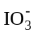和I－可发生反应：＋5I－＋6H＋3I₂＋3H₂O。据此反应，可用试纸和一些生活中常用的物质来证明食盐中存在。可供选用的物质有：①自来水；②蓝色石蕊试纸；③碘化钾淀粉试纸；④淀粉；⑤食糖；⑥食醋(醋酸水溶液)；⑦白酒。进行上述实验时，必须使用的物质是( )
A．①③ B．③⑥ C．②④⑥ D．①②④⑤⑦
二、填空题
7．镁及其合金是一种用途很广的金属材料，目前世界上60％的镁是从海水中提取的。主要步骤如下：
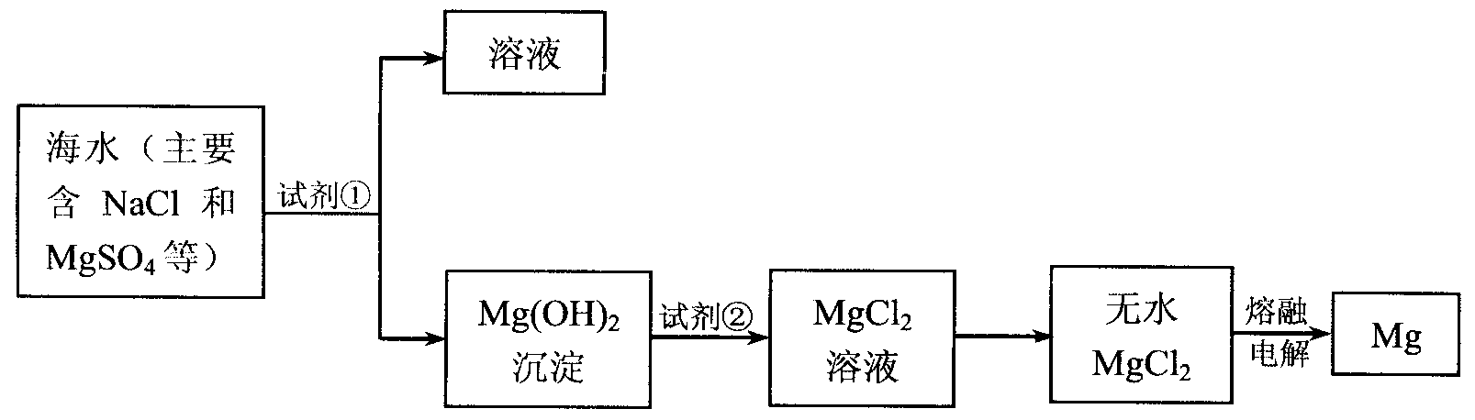
试回答下列问题：
(1)为了使MgSO₄转化为Mg(OH)₂，试剂①可以选用______，反应的离子方程式为______
_________________________________________________________________________；
(2)加入试剂①后，能够分离得到Mg(OH)₂沉淀的方法是____________；
(3)试剂②可以选用______；写出此反应的化学方程式___________________________；
(4)电解熔融MgCl₂制备单质镁的化学方程式___________________________________。
8．碘是人体必需的元素之一，海洋植物如海带、海藻中含有丰富的、以碘离子形式存在的碘元素。在实验室中，从海藻里提取碘的流程和实验装置如下：
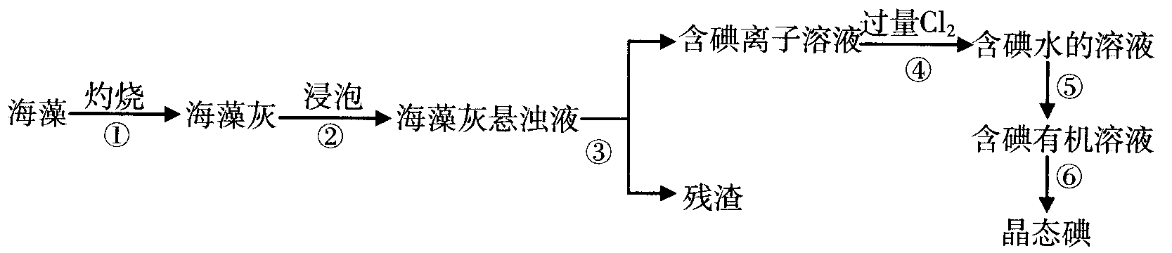
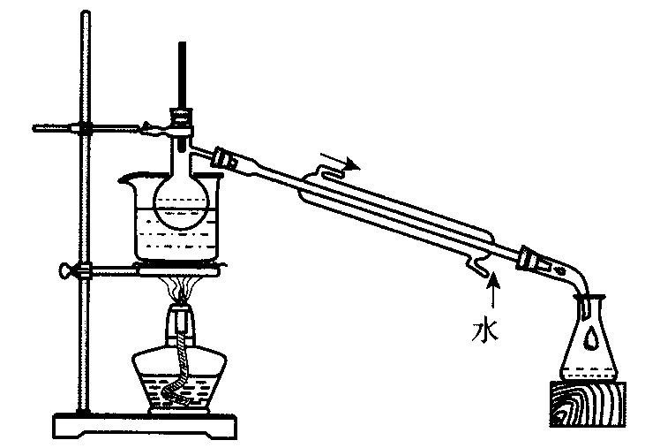
(1)指出上述提取碘的过程中，有关实验操作的名称：
步骤③_____________________________，
步骤⑤_____________________________。
(2)步骤④对应反应的离子方程式
__________________________________。
(3)提取碘的过程中，可供选择的有机试剂是______(填编号)。
A．酒精 B．醋酸 C．四氯化碳 D．苯
(4)为了使海藻灰中的碘离子转化为碘的有机溶液，即完成步骤③至⑤，实验室里有烧杯、玻璃棒、集气瓶、酒精灯、导管、石棉网，以及必要的夹持仪器和物品，尚缺少的玻璃仪器是__________________。
(5)从含碘的有机溶剂中提取碘和回收有机溶剂．还需要经过蒸馏。指出右图实验装置中存在的错误之处为________________________。
9．从海水中提取溴单质时，为富集溴，将溴吹入吸收塔，使溴蒸气、水蒸气和吸收剂SO₂发生作用转化成氢溴酸，涉及的主要化学反应方程式为____________，若吸收溴0.5 mol，则反应中转移电子的物质的量为____________mol。

第二节 资源综合利用 环境保护
学习目标
知识与技能 | 过程与方法 | 情感态度与价值观
1．了解煤、石油、天然气的综合利用，特别是石油的利用。  2．了解聚乙烯的合成方法，进而了解有机高分子化合物的合成方法。  3．通过环境保护和绿色化学的有关知识，使学生加强环保意识并培养绿色化学的理念。  4．了解绿色化学、原子经济、原子利用率的含义。 | 1．通过高分子化合物的合成学习，探索利用化学方法合成对人类有用物质的途径。  2．通过查阅资料、比较、分类、归纳等方法，提高学生的自主学习能力。 | 1．认识化学在环境保护中的重要作用，加强环保意识并树立绿色化学观念。  2．认识化学与社会、技术、生活(STS)的关系，认识化学反应在制造新物质方面的作用，以及新物质的合成对人类生活的影响。
学习重点
1．煤、石油、天然气的综合利用。
2．石油裂化的原理。
3．有机高分子化合物的合成。
4．绿色化学、原子经济的含义，培养学生的环保意识及绿色化学理念。
课时Ⅰ
Ⅰ 探究训练
一、选择题(每小题只有1个选项符合题意)
1．通常用来衡量一个国家石油化学工业发展水平的标志是( )
A．石油的产量 B．乙烯的产量
C．合成纤维的产量 D．硫酸的产量
2．下列变化不属于化学变化的是( )
A．煤的干馏 B．石油分馏 C．由乙烯制聚乙烯 D．重油裂化
3．下列说法错误的是( )
A．石油(主要含有C₅～C₁₁的烷烃的混合物)分馏可得到汽油
B．含C₁₈以上的烷烃的重油，经催化裂化可以得到汽油
C．煤是由无机物和有机物组成的复杂混合物
D．煤含有苯和甲苯，可用先干馏后分馏的方法将它们分离出来
4．下列各组物质，不能用溴水区分开来的是( )
A．苯和甲苯 B．蒸馏汽油和裂化汽油
C．甲苯和苯乙烯 D．煤油和四氯化碳
5．天然气的主要成分CH₄是一种会产生温室效应的气体，等物质的量的CH₄和CO₂产生的温室效应，前者大。下面是有关天然气的几种叙述，其中正确的是( )
①天然气与煤、柴油相比是较清洁的能源 ②等质量的CH₄和CO₂产生的温室效应也是前者大 ③燃烧天然气也是形成酸雨的原因之一
A．①②③ B．① C．①② D．③
6．石油气中主要成分是烷烃。某石油气充分燃烧后，在相同条件下测得生成的二氧化碳的体积是该石油气体积的1.5倍，则石油气中一定有( )
A．甲烷 B．乙烷 C．丁烷 D．戊烷
二、填空题
7．把下列各物质的制取方法或反应类型填写在各题后的横线上：
(1)煤焦炭______________________________________________________________；
(2)煤焦油苯____________________________________________________________；
(3)石蜡汽油____________________________________________________________；
(4)乙烯聚乙烯__________________________________________________________；
(5)甲烷四氯化碳________________________________________________________。
8．(1)煤主要含有____________元素，是由____________组成的混合物。
(2)石油的裂化就是在一定的条件下，将____________较大、____________较高的烃断裂为____________较小、____________较低的烃的过程。石油的裂解是在比裂化温度____________的条件下，使____________链分子的烃断裂为各种____________链分子的气态烃和少量液态烃的过程。石油裂解的主要产物是____________等不饱和烃。

Ⅱ 诊断提高
一、选择题(每小题有1～2个选项符合题意)
1．煤高温干馏的产物中，可用作燃料的是( )
A．焦炭 B．煤焦油 C．焦炉气 D．粗氨水
2．以下说法，违背化学变化规律的是( )
A．石墨制成金刚石 B．煤加氢变成人造石油
C．水变成汽油 D．干冰转化成原子晶体
3．石油和煤是远古生物留给我们的财富，下列对于它们的使用错误的是( )
A．都是可以燃烧的燃料，可以直接燃烧
B．经过一些除杂质的处理后，可以直接使用
C．经过一系列物理和化学处理后，形成清洁能源和可利用的低污染的资源方能使用
D．煤和石油经过物理和化学的方法处理后，仍有很多对环境有负面效应的物质，所以不能大量使用，应该多开发新能源
二、填空题
4．将下图所列仪器组装成一套实验室蒸馏石油的装置，并进行蒸馏，得到汽油和煤油。
(一) | (二) | (三) | (四) | (五) | (六)
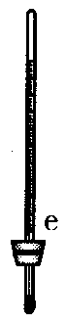 | 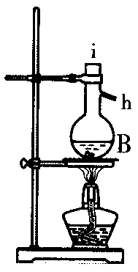 | 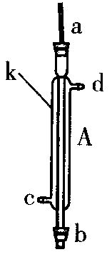 | 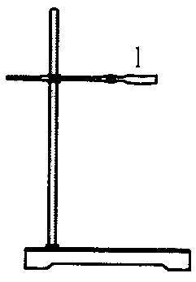 | 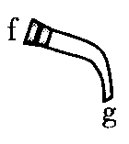 | 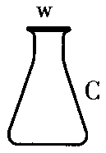
(1)图中A、B、C 3种仪器的名称是______、______、______。
(2)将以上仪器按(一)～(六)顺序，用字母a、b、c……表示连接顺序：
e接____、____接____；____、____接____；____接____。
(3)A仪器中c口是______，d口是______(填“进水口”或“出水口”)。
(4)蒸馏时，温度计水银球应在______位置。
(5)在B中注入原油后，加几片碎瓷片的目的是__________________________________。
(6)给B加热，收集到沸点60℃～150℃间的馏分是______________________________，
收集到150℃～300℃间的馏分是________________。

课时Ⅱ
探究训练
一、选择题(每小题只有1个选项符合题意)
1．下列有关日常生活中的化学知识，说法错误的是( )
A．用完的干电池应回收处理，不可以随意丢弃在垃圾中
B．增加摩托车排气管的长度可以降低尾气中CO和NO的含量
C．化妆品中含有很多对人体及环境有害的物质，所以应该慎重使用化妆品
D．应尽量减少含磷洗涤剂的生产，以免导致水中的藻类疯长
2．纸巾是我们常用的一种消费品，但经过实验发现，纸巾中含有农药，对于纸巾的使用，科学的看法是( )
A．方便、干净，可随意使用
B．会对环境造成污染，不利于可持续发展
C．残留的农药一定很少，不会对身体有伤害
D．只是用，不用想那么多
3．“绿色化学”追求减少化工生产对环境造成的污染，下列物质可以称为“绿色氧化剂”的是( )
A．浓硫酸 B．浓硝酸 C．双氧水 D．漂白粉
4．从20世纪90年代开始，我国许多城市和地区定期公布空气质量报告，在空气质量报告中，一般不涉及( )
A．SO₂ B．NO₂ C．CO₂ D．可吸入颗粒物
二、填空题
5．根据已有的环境知识填空：
形成酸雨的主要气体为______________________________。
破坏臭氧层的主要物质是______________________________。
导致全球变暖、产生“温室效应”的气体是__________________。
“白色污染”是指__________________________________________________________。
引起赤潮的原因是__________________________________________________________。
6．汽车尾气(含碳氢化合物、CO、SO₂、NO等)是城市空气的污染源之一，治理方法之一是在汽车的排气管上装一个“催化剂转换器”，它使NO和CO反应生成可参与大气生态环境循环的无毒气体，并促使汽油充分燃烧及SO₂的转化。
(1)写出CO和NO反应的化学方程式__________________________________________。
(2)催化转换器的缺点是在一定程度上提高了空气的酸度，其原因是________________。
(3)控制城市污染源的方法可以有________________。
A．开发新能源 B．使用电动车
C．植树造林，养花种草 D．冬季集中供暖
E．把燃油车改装为烧天然气的车 F．减少自驾车使用次数
Ⅱ 诊断提高
一、选择题(每小题只有1个选项符合题意)
1．大气污染是环境污染的一个重要方面。常见的大气污染可分为一次污染和二次污染。二次污染是排入环境中的一次污染物在物理、化学因素或生物作用下发生变化，或与环境中的其他物质发生反应，生成新的污染物，如2NO＋O₂2NO₂，NO₂就是二次污染物，由NO₂导致的污染就是NO的二次污染。下列物质：①SO₂；②NO；③NO₂；④HCl；⑤CO₂，不易导致二次污染的是( )
A．①②③④⑤ B．①③⑤ C．④⑤ D．只有①
2．下列化学反应，不符合绿色化学原则的是( )
A．消除硫酸厂尾气排放：SO₂＋2NH₃＋H₂O(NH₄)₂SO₃
B．消除硝酸工业尾气中的氮氧化合物：NO₂＋NO＋2NaOH2NaNO₂＋H₂O
C．制取CuSO₄：Cu＋2H₂SO₄(浓) CuSO₄＋SO₂↑＋2H₂O
D．制取CuSO₄：2Cu＋O₂2CuO；CuO＋H₂SO₄(稀) CuSO₄＋H₂O
3．绿色化学提倡化工生产应提高原子利用率。在下列制备环氧乙烷的反应中，原子利用率最高的是( )
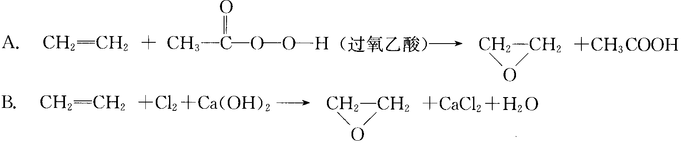
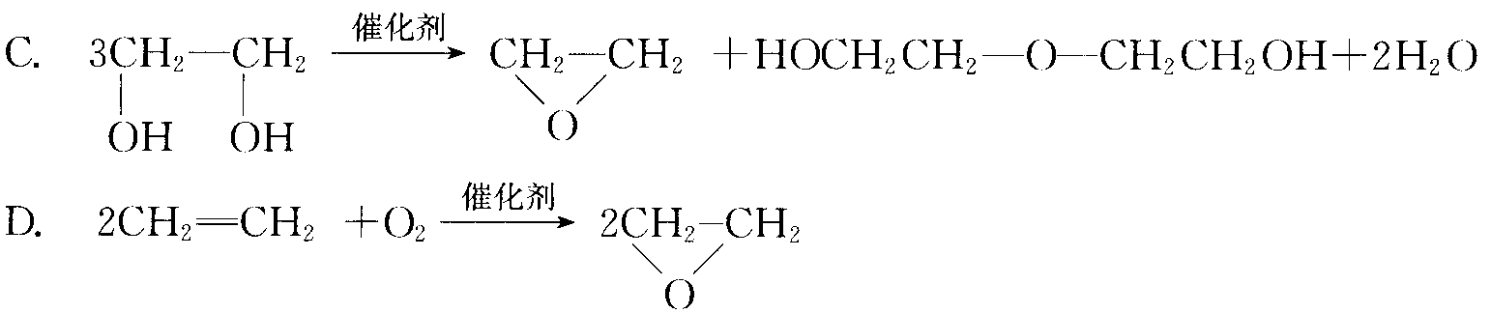

二、简答题
4．2007年6月17日，我国在南海北部成功地钻探获得天然气水合物实物样品“可燃冰”在广州亮相。中国是继美国、日本、印度之后第4个通过国家级研发计划采到天然气水合物实物样品的国家。天然气水合物存在于海底或陆地冻土带内，是由天然气与水在高压低温条件下结晶形成的固态笼状化合物。纯净的天然气水合物呈白色，形似冰雪，可以像固体酒精一样直接被点燃，因此被形象地称为“可燃冰”。每立方米“可燃冰”可以释放出164立方米的天然气。“可燃冰”可表示为CH₄·nH₂O。请回答：
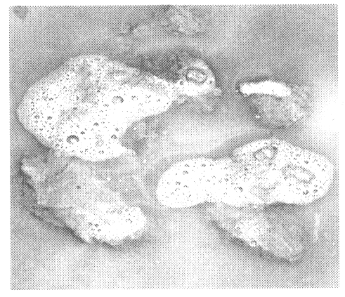
(1)下列关于甲烷水合物两种分子中，键的极性描述正确的是( )
A．两种都是极性键
B．两种都是非极性键
C．CH₄中是极性键，H₂O中是非极性键
D．H₂O中是极性键，CH₄中是非极性键
(2)若晶体中每8个笼(由46个水分子构成的)只有6个容纳了CH₄分子，另外2个笼被游离的水分子填充，则甲烷水合物的平均组成可表示为( )
A．CH₄·14H₂O B．CH₄·8H₂O
C．CH₄·7H₂O D．CH₄·6H₂O

第一章 物质结构 元素周期律 检测题
一、选择题(每小题只有1个选项符合题意)
1．下列叙述中，正确的是( )
A．两种微粒，若核外电子排布完全相同，则其化学性质一定相同
B．凡单原子形成的离子，一定具有稀有气体元素原子的核外电子排布
C．两原子，如果核外电子排布相同，则一定属于同种元素
D．存在两种质子数和电子数均相同的阳离子和阴离子
2．下列关于化学键的叙述中，正确的是( )
A．化学键存在于原子之间，也存在于分子之间
B．两个原子Z间的相互作用叫做化学键
C．离子键是阴、阳离子之间的相互吸引力
D．化学键通常指的是相邻两个或多个原子之间的强烈的相互作用
3．下列电子式中，错误的是( )
A．Na＋ B．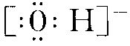 C．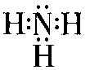 D．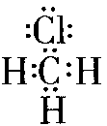
4．已知，自然界氧的同位素有¹⁶O、¹⁷O、¹⁸O，氢的同位素有H、D，从水分子的原子组成来看，自然界的水一共有( )
A．3种 B．6种 C．9种 D．12种
5．酸根所含电子数比硝酸根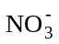的电子数多10，则下列说法正确的是( )
A．R原子的电子层数比N的电子层数多2
B．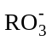中R的化合价与中N的化合价相等
C．和能被还原，不能被氧化
D．R和N为同族元素
6．下列排列顺序，不正确的是( )
A．微粒半径：Na＋＞K＋＞Cl－＞S^{2－}
B．稳定性：HF＞HCl＞HBr＞HI
C．酸性：HI＞HBr＞HCl＞HF
D．碱性：KOH＞Ca(OH)₂＞Mg(OH)₂＞Al(OH)₃
7．下列叙述中，正确的是( )
A．阳离子一定是金属离子，阴离子一定只含有非金属元素
B．某金属元素的阳离子和某非金属元素的阴离子组成的物质一定是纯净物
C．阴阳离子相互作用后一定形成化合物
D．金属K一般不能从盐的水溶液中置换出金属单质
8．氢化铵(NH₄H)与氯化铵结构相似，又已知NH₄H与水反应有氢气产生，下列叙述中，不正确的是( )
A．NH₄H是离子化合物
B．NH₄H固体投入少量水中，有两种气体产生
C．NH₄H中的H－离子半径比锂离子半径大
D．NH₄H溶入水后，形成的溶液显酸性
9．下列分子中，所有原子的最外层均为8电子结构的是( )
A．BeCl₂ B．H₂S C．NCl₃ D．SF₃
10．下列关于元素周期表和元素周期律的说法，不正确的是( )
A．从氟到碘的氢化物熔沸点逐渐升高，稳定性逐渐减弱
B．因为钠原子比铝原子容易失去电子，所以钠比铝的还原性强
C．从钠到氯的最高价氧化物的水化物碱性逐渐减弱、酸性逐渐增强
D．氧与硫为同主族元素，氧比硫的原子半径小，氧比硫的氧化性强
11．甲、乙两元素原子的L层电子数都是其他层电子总数的2倍。下列推断正确的是( )
A．甲与乙处于同一周期 B．甲与乙处于同一主族
C．甲与乙的单质都是原子晶体 D．甲与乙的原子序数之和为偶数
12．已知1～18号元素的离子_{a}W^{3＋}、_{b}X＋、_{c}Y^{2－}、_{d}Z－都具有相同的电子层结构，下列关系正确的是( )
A．质子数：c＞b B．离子的还原性：Y^{2－}＞Z－
C．氢化物的稳定性：H₂Y＞HZ D．原子半径：X＜W
13．对于ⅣA族元素，下列叙述中，不正确的是( )
A．SiO₂和CO₂中Si和O、C和O之间都是共价键
B．C、Si、Ge的最外层电子数都是4，次外层电子数都是8
C．CO₂和SiO₂都是酸性氧化物，在一定条件下都能和氧化钙反应
D．该族元素的主要化合价是－4和＋2
14．甲、乙是周期表中同一主族的两种元素，若甲的原子序数为x，则乙的原子序数不可能的是( )
A．x＋2 B．x＋4 C．x＋8 D．x＋18
15．下列说法中，错误的是( )
A．原子的核外电子层数等于该元素所在的周期数
B．元素周期表中从ⅢB族到ⅡB族10个纵行的元素都是金属元素
C．除氦外的稀有气体原子的最外层电子数都是8
D．同一元素的各种同位素的物理性质、化学性质均相同
16．一种耐高温、高强度的材料氮化硅，它的化学式可能是( )
A．Si₃N₄ B．SiN C．Si₂N₃ D．Si₄N₃
17．据报道，科学家发现了新的氢粒子，这种粒子是由3个氢原子核(只含质子)和2个电子构成的，这对解释宇宙演化提供了新的参考。对于这种氢粒子，下列说法错误的是( )
A．它的组成可以用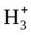表示 B．它比普通氢分子多一个氢原子核
C．它一定含3个中子 D．可以推测它的化学性质与H₂不同
18．下表是元素周期表的一部分，有关说法正确的是( )
族  周期 | ⅠA | ⅡA | ⅢA | ⅣA | ⅤA | ⅥA | ⅦA
2 |  |  |  | c |  | d
3 | a | b |  |  |  | e | f
A．e的氢化物比d的氢化物稳定
B．a、b、e 3种元素的原子半径：e＞b＞a
C．6种元素中，c元素单质的化学性质最活泼
D．c、e、f的最高价氧化物对应的水化物的酸性依次增强
19．元素X、Y、Z原子序数之和为36，X、Y在同一周期，X＋与Z^{2－}具有相同的核外电子层结构。下列推测不正确的是( )
A．同周期元素中X的金属性最强
B．原子半径X＞Y，离子半径X＋＞Z^{2－}
C．同族元素中Z的氢化物稳定性最高
D．同周期元素中Y的最高价含氧酸的酸性最强
20．X、Y、Z、W、R是5种短周期元素，其原子序数依次增大。X是周期表中原子半径最小的元素，Y原子最外层电子数是次外电层子数的3倍，Z、W、R处于同一周期，R与Y处于同一族，Z、W原子的核外电子数之和与Y、R原子的核外电子数之和相等。下列叙述正确的是( )
A．元素X、Z、W具有相同层电子层结构的离子，其半径依次增大
B．元素X不能与元素Y形成化合物X₂Y₂
C．元素Y、R分别与元素X形成的化合物的热稳定性：X_{M}Y＞X_{M}R
D．元素W、R的最高价氧化物的水化物都是强酸
二、填空题
21．下图为周期表的一部分。
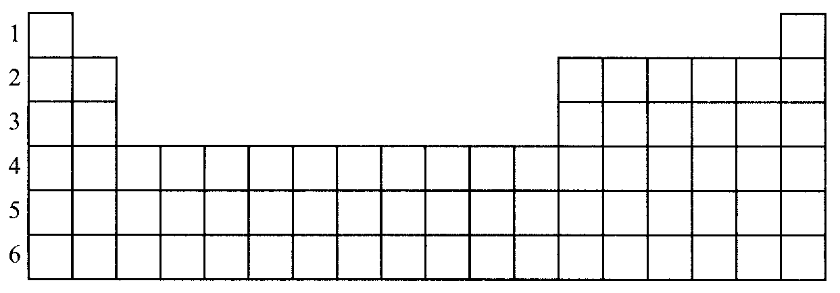
(1)请将原子序数为6、8、10、13、17、20、37 7种元素的元素符号，填在相应的空格内。
(2)第17号元素的名称是______，该元素在周期表中的位置是______，该元素的原子结构示意图为____________。
(3)上述元素中化学性质最稳定的是____________。
(4)上述元素中能形成AB₂型的化合物有__________________，用电子式表示其中只含离子键的化合物的形成过程__________________；
(5)上述元素的最高价氧化物所对应的水化物中，酸性最强的化合物是______，碱性最强的化合物是____________，具有两性的化合物是____________。
22．有几种元素的微粒核外电子数为18，其中：
(1)某电中性微粒一般不和其他元素的原子反应，这种微粒符号是______。
(2)某微粒的盐溶液，能使溴水褪色，并出现浑浊，这种微粒符号是______。
(3)某微粒氧化性很弱，但得到电子后还原性很强，且这种原子有一个单电子，这种微粒符号是______。
(4)某微粒还原性虽弱，但失电子后氧化性强，且这种原子得到一个电子即达稳定结构，这种微粒符号是______。
23．有V、W、X、Y、Z 5种元素，它们的核电荷数依次增大，且都小于20。其中：X、Z是金属元素；V和Z元素原子的最外电子层都只有一个电子；W和Y元素原子的最外电子数相同，且W元素原子L层电子数是K层电子数的3倍；X元素原子的最外层电子数是Y元素原子最外层电子数一半。由此推知：V是______(填元素符号，下同)，W是______，X是______，Y是______，Z是______；由这些元素组成一种结晶水合物的化学式为____________，俗称是_________。
24．已知，5种元素的原子序数的大小顺序为C＞A＞B＞D＞E；A、C同周期，B、C同主族；A与B形成离子化合物A₂B中所有离子的电子数相同，1mol A₂B中电子的物质的量总共为30 mol；D和E可形成4核10电子的分子，试回答下列问题：
(1)写出5种元素的名称。
A______，B______，C______，D______，E______。
(2)用电子式写出离子化合物A₂B的形成过程是________________________。
(3)写出下列物质的电子式：
D元素形成的单质____________。
E与B形成的化合物____________。
A、B、E形成的化合物____________。
D与E形成的化合物____________。
D、C、E形成的离子化合物____________。
25．X、Y、Z、W 4种元素中，都位于周期表中的短周期，且原子序数X＜Y＜Z＜W。X原子和Y原子的最外层电子数之和与Z原子最外层电子数相等。X为自然界元素中原子半径最小的元素。W原子和Y原子最外层电子数之和为Z原子最外层电子数的2倍；W原子最外层电子数为其电子层数的3倍。推断这4种元素的名称分别为：
X__________，Y__________，Z__________，W__________。由X、Y、Z、W 4种元素形成的一种常见化肥，其组成原子数之比为4∶1∶2∶1，该化合物的名称为______
____，其化学式为__________。
26．短周期元素Q、R、T、W在元素周期表中的位置如下图所示，期中T所处的周期序数与主族序数相等，请回答下列问题：
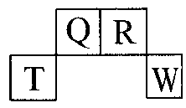
(1)T的原子结构示意图为______。
(2)元素的非金属性为(原子的得电子能力)：Q______W(填“强于”或“弱于”)。
(3)W的单质与其最高价氧化物的水化物浓溶液共热能发生反应，生成两种物质，其中一种是气体，反应的化学方程式为__________________________________________。
(4)原子序数比R多1的元素的一种氢化物能分解为它的另一种氢化物，此分解反应的化学方程式是____________。
(5)R有多种氧化物，其中甲的相对分子质量最小。在一定条件下，2 L的甲气体与1 L的氯气相混合，若该混合气体被足量的NaOH溶液完全吸收后没有气体残留，所生成的R的含氧酸盐的化学式是__________________。
27．短周期元素X、Y、Z组成的化合物Y₂X和ZX₂。Y₂X溶于水形成的溶液能与ZX₂反应生成一种化合物Y₂ZX₃。已知3种元素的质子总数为25，且Z和Y的原子序数之和比X的原子序数2倍还多1，Z原子的最外层电子数是次外层电子数的2倍。试回答下列问题：
(1)X、Y、Z元素的名称及符号X______，Y______，Z______。
(2)ZX₂的化学式____________。
(3)Y₂X对应水化物的电子式____________，其中存在的化学键有__________________。
(4)Y₂X溶于水形成的溶液与ZX₂反应的化学方程式_____________________________。
第二章 化学反应与能量 检测题
一、选择题(每小题只有1个选项符合题意)
1．“摇摇冰”是一种即用即冷的饮料。吸食时将饮料罐隔离层中的化学物质和水混合后摇动即会制冷。该化学物质是( )
A．氯化钠 B．固体硝酸铵 C．固体氢氧化钠 D．生石灰
2．具有开发前景的新能源的特点是资源丰富，在使用时对环境无污染或污染很小，且可以再生。下列能源组合中，均属于新能源的一组是( )
①太阳能 ②煤 ③核能 ④石油 ⑤天然气 ⑥生物质能 ⑦风能 ⑧氢能
A．②③④⑤ B．①⑥⑦⑧ C．③④⑦⑧ D．①③⑥⑦
3．已知，2SO₂＋O₂2SO₃为放热反应，对该反应的下列说法中，正确的是( )
A．O₂的能量一定高于SO₂的能量 B．SO₂和O₂的总能量一定高于SO₃的总能量
C．SO₂的能量一定高于SO₃的能量 D．因该反应为放热反应，故不必加热就可发生
4．下列反应既属于氧化还原反应，又是吸热反应的是( )
A．锌粒与稀硫酸的反应 B．灼热的木炭与CO₂反应
C．甲烷在氧气中的燃烧反应 D．Ba(OH)₂·8H₂O晶体与NH₄Cl晶体的反应
5．下列关于燃料充分燃烧的说法，不正确的是( )
A．空气量越多越好 B．应通入适量空气
C．固体燃料燃烧前要粉碎 D．液体燃料燃烧时可以以雾状喷出
6．下列关于能量转换的认识中，不正确的是( )
A．白炽灯工作时，电能全部转化为光能
B．普通干电池是使化学能转变为电能
C．化学反应中的能量变化，通常主要表现为热量的变化
D．火电是通过化石燃料燃烧，使化学能经过一系列能量转化最终转变为电能
7．下列关于能量转化的叙述，正确的是( )
A．化学能只可以转化为热能和电能
B．原电池是化学能转化为电能的唯一途径
C．化学能转化成热能的途径只有燃烧
D．太阳能既可以转化为化学能，又可以转化成其他形式的能量
8．下列关于化学键的说法，正确的是( )
A．化学键是分子与分子之间的作用力
B．形成物质中的化学键时，要吸收能量
C．化学键的断裂和形成是化学反应中能量变化的主要原因
D．形成或断裂同一种化学键，放出或吸收的热量是不相等的，这是化学反应中能量变化的主要原因
9．2005年4月22日是第36个“世界地球日”，我国国土资源部确定今年“世界地球日”的主题为“善待地球——科学发展，构建和谐”。你认为下列行为中不符合这一主题的是( )
A．开发太阳能、水能、风能、可燃冰等新能源、减少使用煤、石油等化石燃料
B．控制含磷洗涤剂的生产和使用，防止水体富营养化，保护水资源
C．研究采煤、采油新技术，尽量提高产量以满足工业生产的快速发展
D．实现资源的“3R”利用观，即：减少资源消耗(Reduce)、增加资源的重复使用(Reuse)、资源的循环再生(Recycle)
10．下列化学电池不易造成环境污染的是( )
A．氢氧燃料电池 B．锌锰电池 C．镍镉电池 D．铅蓄电池
11．氢燃料电池公交汽车已经驶上北京街头，下列说法正确的( )
A．电解水制取氢气是理想而经济的制氢方法
B．发展氢燃料电池汽车不需要安全高效的储氢技术
C．氢燃料电池汽车的使用，可以有效减少城市空气污染
D．氢燃料电池把氢气和氧气燃烧放出的热能转化为电能
12．两种金属A、B和稀硫酸组成原电池时，A是正极。下列有关推断正确的是( )
A．A的金属性强于B
B．A电极上发生的电极反应是还原反应
C．电子不断由A电极经外电路流向B电极
D．A在金属性活动顺序表中一定排在氢前面
13．下列说法中，正确的是( )
A．镍氢电池、锂离子电池和碱性锌锰干电池都是二次电池
B．燃料电池是一种高效但是会污染环境的新型电池
C．化学电池的反应原理是氧化还原反应
D．铅蓄电池放电的时候正极是Pb，负极是PbO₂
14．下列关于化学反应速率的说法，正确的是( )
A．化学反应速率是指一定时间内，任何一种反应物浓度的减少或任何一种生成物浓度的增加
B．根据化学反应速率的大小，可以知道化学反应进行的快慢
C．化学反应速率为0.8 mol·L^{－1}·S^{－1}，是指1 s时，物质的量浓度为0.8 mol·L^{－1}
D．对任何化学反应来说，反应速率越大化学现象越明显
15．在影响化学反应速率的因素中，肯定能使化学反应速率加快的方法是( )
①升高温度 ②加入正催化剂 ③增大反应物浓度 ④将块状固体反应物磨成粉末
A．只有①②③ B．只有①②④ C．只有①③④ D．①②③④
16．下列4种盐酸溶液，均能跟锌片反应，其中最初反应速率最快的是( )
A．10℃ 20 mL 3 mol/L的盐酸溶液 B．20℃ 30 mL 2 mol/L的盐酸溶液
C．20℃ 20 mL 2 mol/L的盐酸溶液 D．20℃ 10 mL 4 mol/L的盐酸溶液
17．一定温度下，可逆反应3X(g)＋Y(g)2Z(g)达到限度的标志是( )
A．单位时间内生成3n mol X，同时消耗n mol Y
B．X的生成速率与Z的生成速率相等
C．X、Y、Z的浓度相等
D．X、Y、Z的分子个数比为3∶1∶2
18．决定化学反应速率的主要因素是( )
A．参加反应的物质本身的性质 B．催化剂
C．温度、压强以及反应物的接触面 D．反应物的浓度
19．关于如下图所示装置的叙述，不正确的是( )
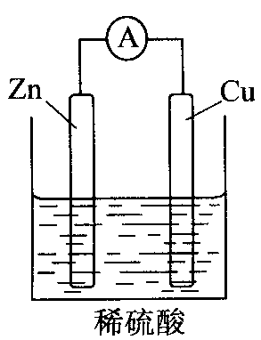
A．铜是正极，铜片上有气泡产生
B．铜片质量逐渐减少
C．电子从锌片经导线流向铜片
D．氢离子在铜片表面被还原
20．下列叙述正确的是( )
A．化学反应除了生成新的物质外，还伴随着能量的变化
B．物质燃烧不一定是放热反应
C．放热的化学反应不需要加热就能发生
D．吸热反应不加热就不会发生
21．把镁条投入到盛有盐酸的敞口容器中，产生H₂的速率可用下图表示。下列因素中对产生H₂速率没有影响的是( )
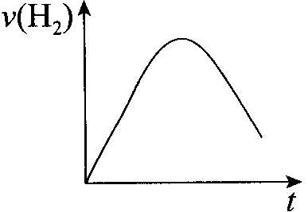
A．H＋的浓度 B．镁条的表面积
C．溶液的温度 D．Cl－的浓度
22．将m g块状CaCO₃跟足量盐酸反应，反应物损失的质量随时间的变化曲线如下图的实线所示。在相同的条件下，将n g块状CaCO₃粉碎后与同浓度足量盐酸反应，则相应的曲线(图中虚线所示)，正确的是( )
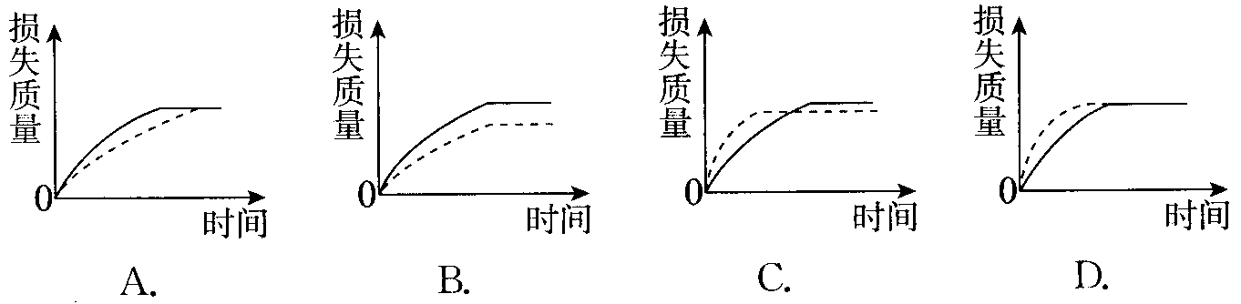
23．天然气(CH₄)、液化石油气(C₃H₈)燃烧的化学方程式分别为
CH₄＋2O₂CO₂＋2H₂O；C₃H₈＋5O₂3CO₂＋4H₂O。
现有一套以天然气为燃料的灶具，欲改为燃烧石油气，应采取的正确措施是( )
A．减小空气进入量，增大石油气进入量 B．增大空气进入量，减小石油气进入量
C．减小空气进入量，减小石油气进入量 D．增大空气进入量，增大石油气进入量
24．在一定条件下，对于密闭容器中进行的可逆反应：2HI(g)H₂(g)＋I₂(g)，下列说法不正确的是( )
A．HI、H₂、I₂的浓度不再变化，说明该可逆反应处在了平衡状态
B．达到平衡后，HI、H₂、I₂在密闭容器中共存
C．达到平衡后，反应停止，正、逆反应速率都等于零
D．任何可逆反应在给定条件下的进程都有一定的限度
二、填空题
25．从能量的角度看，断开化学键要______，形成化学键要______。化学反应是释放能量还是吸收能量取决于_________________________________________________________。
当反应物的总能量高于生成物时，该反应为______反应；当反应物的总能量低于生成
物时，该反应为______反应。
26．由铜、锌和稀硫酸组成的原电池中，铜是______极，发生______反应，电极反应式是______；锌是______极，发生____________反应，电极反应式是__________________。
27．指出下列变化中，能量是怎样转化的：
(1)学校燃烧煤煮饭____________； (2)给手机的电池充电____________；
(3)用蓄电池点亮灯泡____________； (4)电解水得到O₂和H₂__________________。
28．反应A＋3B＝2C＋2D在4种不同情况下的反应速率分别为
①v(A)＝0.15 mol/(L·s) ②v(B)＝0.6 mol/(L·s)
③v(C)＝0.4 mol/(L·s) ④v(D)＝0.45 mol/(L·s)
该反应进行的快慢顺序为________________________。
三、简答题
29．某可逆反应从0～2分钟进行过程中，在不同反应时间各物质物质的量的变化情况如下图所示。则该反应的反应物是______，生成物是___________，化学方程式为________
____________；反应开始至2分钟时，能否用0表示反应速率?______(填“能”或“不能”)，若能，其反应速率为________，若不能，则其主要原因为________________；2分钟后A、B、C各物质的量不再随时间的变化而变化，说明在这个条件下，反应已达到了______状态。
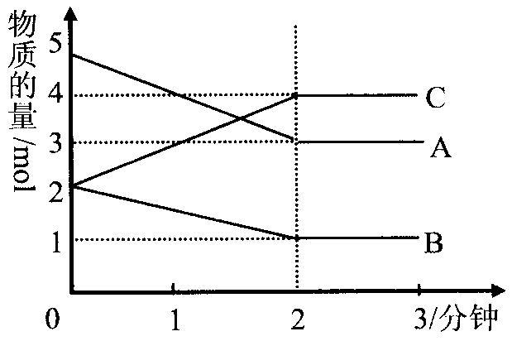
四、实验题
30．如图所示，将试管放入盛有25 ℃饱和石灰水的烧杯中，试管中开始放入固体试剂A，再在试管中用滴管滴入5 mL液体试剂B。可见到烧杯中饱和的澄清石灰水变浑浊。
试回答下列问题：
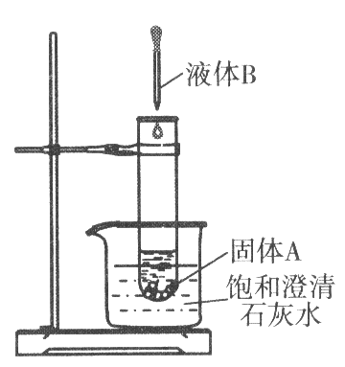
(1)试推测试剂A和B的名称(不一定填满，最少写2组)
 | 固体试剂A | 液体试剂B
①
②
③
④
(2)解释烧杯中澄清石灰水变浑浊的原因为______________________________________
________________________________________________________________________。
第三章 有机化合物 检测题
一、选择题(每小题有1～2个选项符合题意)
1．下列物质中，在一定条件下既能发生加成反应，又能发生取代反应，但不能使酸性KMnO₄溶液褪色的是( )
A．甲烷 B．苯 C．乙烯 D．乙醇
2．下列各组物质中，互为同系物的是( )
A．CH₄、CH₂＝CH₄ B．CH₄、C₂H₅OH
C．C₂H₆、C₃H₈ D．CH₃COOH、C₃H₈
3．根据下表中烃的分子式排列规律，判断空格中烃的同分异构体数目是( )
1 | 2 | 3 | 4 | 5 | 6 | 7 | 8
CH₄ | C₂H₄ | C₃H₈ | C₄H₈ |  | C₆H₁₂ | C₇H₁₆ | C₈H₁₆
A．3 B．4 C．5 D．6
4．下列不属于取代反应的是( )
A．光照射甲烷与氯气的混合气体
B．乙醇与乙酸进行酯化反应
C．在三氯化铁作催化剂的条件下，苯与氯气反应
D．乙烯生成聚乙烯
5．下列用水就能鉴别的一组物质是( )
A．苯、溴苯、四氯化碳 B．苯、乙醇、四氯化碳
C．苯、乙酸乙酯、四氯化碳 D．苯、乙醇、乙酸
6．苯和乙烯相比较，下列叙述不正确的是( )
A．乙烯易与溴发生加成反应，苯可以与溴发生取代反应
B．乙烯和苯都有碳碳双键
C．乙烯易发生加成反应，苯只能在特殊条件下才发生加成反应
D．乙烯易被酸性高锰酸钾溶液所氧化，苯不能被酸性高锰酸钾溶液所氧化
7．下列物质既能与金属钠反应放出气体，又能与纯碱作用放出气体的是( )
A．CH₃CH₂OH B．H₂O C．CH₃COOH D．C₆H₁₂O₆
8．丙烯酸的结构简式为CH₂＝CH－COOH，其对应的性质中，不正确的是( )
A．与钠反应放出氢气
B．与新制的Cu(OH)₂悬浊液反应
C．能与溴水发生取代反应
D．分子间发生相互加成反应，生成高分子化合物
9．实验室用乙酸、乙醇、浓硫酸制取乙酸乙酯，加热蒸馏后，在饱和碳酸钠溶液的上面得到无色油状液体，当振荡混合物时，有气泡产生，原因是( )
A．产品中有被蒸馏出的硫酸 B．有部分未反应的乙醇被蒸馏出来
C．有部分未反应的乙酸被蒸馏出来 D．有部分乙酸乙酯分解
10．下列物质在一定条件下能发生水解反应，且水解产物能与新制的Cu(OH)₂悬浊液反应的是( )
A．油脂 B．淀粉 C．葡萄糖 D．蛋白质
11．某学生进行蔗糖的水解实验，并检验水解产物中是否含有葡萄糖。他的操作如下：取少量纯蔗糖加水配成溶液；在蔗糖溶液中加入3～5滴稀硫酸；将混合液煮沸几分钟，冷却；向冷却后的溶液中加入银氨溶液，在水浴中加热。实验结果没有银镜产生。其原因是( )
A．蔗糖尚未水解
B．蔗糖水解的产物中没有葡萄糖
C．加热时间不够
D．煮沸后的溶液中没有加碱，以中和作催化剂的硫酸
12．可以鉴别乙酸溶液、葡萄糖溶液、蔗糖溶液的试剂是( )
A．银氨溶液 B．新制氢氧化铜悬浊液
C．石蕊试液 D．碳酸钠溶液
13．下列有关油脂的说法，错误的是( )
A．油脂的化学成分是高级脂肪酸的甘油酯
B．油脂的水解叫做皂化反应
C．植物油可使溴水褪色
D．油脂没有固定的熔沸点
14．下列说法正确的是( )
A．糖类、油脂、蛋白质都能发生水解反应
B．糖类、油脂、蛋白质都是由C、H、O 3种元素组成的
C．糖类、油脂、蛋白质都是高分子化合物
D．油脂有油和脂肪之分，都属于酯
15．下面实验操作可以实现实验目的的是( )
①将适量的乙醇和乙酸混合，加入浓硫酸做催化剂，并加热，使反应物全部转化成乙酸乙酯②通过食醋去除水垢的实验，比较乙酸和碳酸的酸性强弱 ③苯中加入溴水，充分振荡静置，观察现象，判断苯环中是否存在碳碳双键
A．①② B．①③ C．②③ D．①②③
二、填空题
16．已知乙烯能发生以下转化：
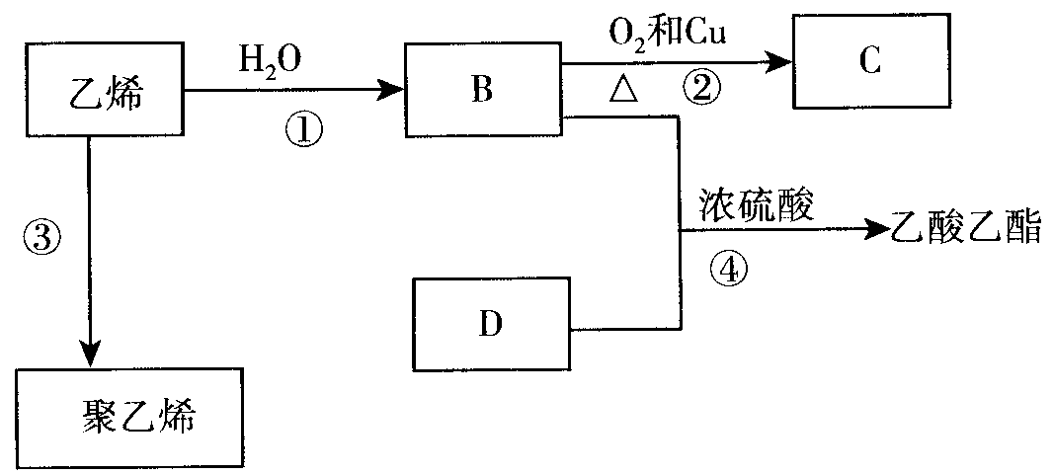
(1)乙烯的结构式为__________________。
(2)写出化合物官能团的化学式及名称：
B中含官能团名称___________；D中含官能团名称___________。
(3)写出反应的化学方程式：
①____________________________________；反应类型：____________。
②____________________________________；反应类型：____________。
③____________________________________；反应类型：____________。
④____________________________________；反应类型：____________。
17．设计一个简单的一次性完成实验，验证醋酸溶液、二氧化碳水溶液、硅酸溶液的酸性强弱顺序是：CH₃COOH＞H₂CO₃＞H₂SiO₃
(1)绘出实验装置图

(2)写出实验步骤、现象和有关的化学方程式。

18．为了检验淀粉水解产物，某学生设计了如下实验方案：
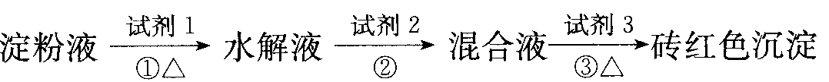
回答下列问题：
(1)试剂1是______，作用是__________________________________________________；
(2)试剂2是______，作用是__________________________________________________；
(3)如何检验第①步实验已基本完成____________________________________________
________________________________________________________________________。
19．实验室制取乙烯的反应为C₂H₅OHCH₂＝CH₂↑＋H₂O。反应中常因温度过高而使乙醇和浓硫酸发生副反应生成少量SO₂，某课外兴趣小组的学生设计了如下图所示的实验以确认上述反应后混合气体中含有乙烯和SO₂：
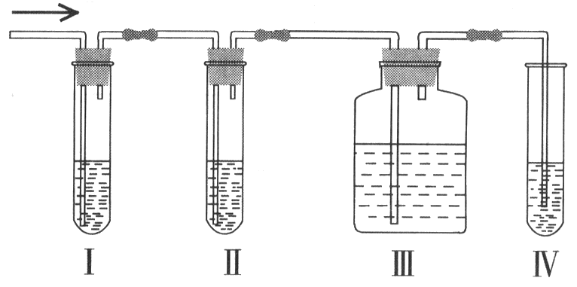
(1)现有品红试液、NaOH溶液、浓硫酸、酸性KMnO₄溶液可供选择，则Ⅰ、Ⅱ、
Ⅲ、Ⅳ装置可盛放的试剂分别是：Ⅰ______；Ⅱ______；Ⅲ______；Ⅳ_________。
(2)能说明SO₂气体存在的现是_______________________________________________。
(3)使用装置Ⅱ的目的是_____________________________________________________。
(4)使用装置Ⅲ的目的是_____________________________________________________。
(5)确定含有乙烯的现象是___________________________________________________。
20．(1)甲物质只含有碳、氢两种元素，在标准状况下为气态，是一种植物生长调节剂。
工业上可以用丙物质来生产甲物质，反应式表示为：丙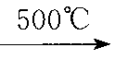C₂H₆＋甲，3种物质的化学计量数之比为1∶1∶1。试写出丙物质可能的同分异构体的结构简式：
________________________________________________________________________。
(2)通过粮食发酵可获得某含氧有机物X，其相对分子质量为46，其中碳的质量分数为52.2％，氢的质量分数为13.0％。
①X与空气中的氧气在铜催化下反应生成Y，Y的结构简式是_______________。
②X与酸性高锰酸钾溶液反应可生成Z。在加热和浓硫酸作用下，X与Z反应可生成一种有香味的物质W，若2 mol X和足量Z反应生成110 g W，则该反应中X的转化率为______。
三、计算题
21．一定质量的甲烷燃烧后得到的产物为一氧化碳、二氧化碳和水蒸气，此混合气体总质量为49.6 g。当混合气体缓慢通过足量的浓硫酸时，浓硫酸增加了25.2 g。求：
(1)燃烧的甲烷的质量；
(2)产物混合气体中含二氧化碳的质量；
(3)若想使此甲烷充分燃烧，至少还需要标准状况下氧气的体积多少升?

第四章 化学与自然资源的开发利用 检测题

一、选择题(每小题只有1个选项符合题意)
1．下列转化，不属于煤或石油的综合利用的是( )
A．将煤干馏制得煤焦油和焦炭
B．在一定条件下将煤与氢气转化为液体燃料
C．将煤加工成为煤饼作燃料
D．将石油裂解制得乙烯等化工原料
2．大量的塑料制品废弃后，有相当一部分在垃圾中被焚烧了，对这样的做法，错误的认识是( )
A．塑料垃圾焚烧后，能减轻环境负担
B．塑料垃圾焚烧时，放出大量的有害物质，对人和环境都有不良影响
C．塑料有毒，不可以焚烧
D．塑料应该回收再利用
3．下列哪种方法不能实现海水的淡化( )
A．蒸馏法 B．电渗析法 C．离子交换法 D．电解法
4．现代以石油化工为基础的三大合成材料是( )
①合成氨 ②塑料 ③合成盐酸 ④合成橡胶 ⑤合成尿素 ⑥合成纤维 ⑦合成洗涤剂
A．①③⑤ B．②④⑦ C．②④⑥ D．④⑤⑥
5．铝的活泼性较强，直到18世纪人类才开始将铝从它的化合物中冶炼出来。当时铝价格十分昂贵，拿破仑的头盔就是用Al制作的，现在还保存在大英博物馆中。下列冶炼铝的方法正确的是( )
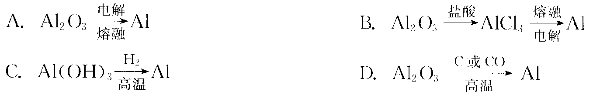
6．工业上合成氨的原料之一为氢气，其来源之一是利用石油气的有关成分如丙烷(C₃H₈)制取。假设反应都能进行．从经济效益考虑，以下途径最合理的是( )
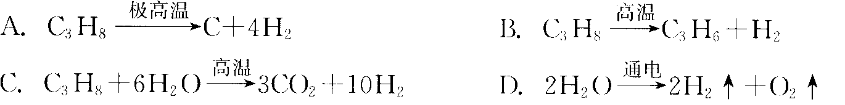
7．人造光卤石(KCl·MgCl₂·6H₂O)是盐化工生产的中间产物。以光卤石为原料制得金属镁，可有下列步骤：①过滤；②溶解；③加入适量Ca(OH)₂；④蒸发；⑤用盐酸溶解；⑥电解熔融MgCl₂；⑦在HCl气流中强热MgCl₂·6H₂O晶体。下列顺序正确的是( )
A．⑤③①②④⑥⑦ B．②③①⑤④⑦⑥
C．②④①③⑦⑤⑥ D．⑤③①④②⑦⑥
8．方志敏烈士生前在狱中曾用米汤(内含淀粉)给鲁迅先生写信，鲁迅先生收到信后．为了看清信的内容，使用的化学试剂是( )
A．KI B．碘酒 C．溴水 D．碘化钾淀粉试液
9．为了减少大气污染，许多城市推广汽车使用清洁燃料。目前使用的清洁燃料主要有两类，一类是压缩天然气(CNG)，另一类是液化石油气(LPG)。这两类燃料的主要成分都是( )
A．碳水化合物 B．碳氢化合物 C．氢气 D．乙醇
10．导致下列现象的主要原因与排放SO₂有关的是( )
A．温室效应 B．光化学烟雾 C．臭氧空洞 D．酸雨
11．下表中金属的冶炼原理与方法，不完全正确的是( )
 | 冶炼原理 | 方法
A | 2HgO2Hg＋O₂↑ | 热分解法
B | 2Al₂O₃(熔融)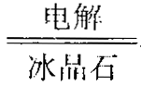4Al＋3O₂↑ | 电解法
C | Cu₂S＋O₂2Cu＋SO₂ | 热分解法
D | Fe₂O₃＋2Al2Fe＋Al₂O₃ | 热还原法
二、填空题
12．在金属活动性顺序中，钾、钠、铝等金属一般常用__________法冶炼；位于氢以后的金属可用__________法冶炼；位于中部的金属一般可用__________法冶炼。
13．有人称煤炭是“工业的粮食”，通过煤的综合利用可以获得重要化工原料，如焦炭，它是煤的______(填“蒸馏”或“干馏”)产物，可用于__________(填出一种用途)；以煤为原料可以制得水煤气，其反应的化学方程式为________________。
14．完成下列化学反应方程式：
(1)制聚乙烯_______________________________________________________________；
(2)汽油燃烧(以C₈H₁₈为例)__________________________________________________；
(3)湿法炼铜_______________________________________________________________；
(4)用磁铁矿(Fe₃O₄)冶炼铁__________________________________________________；
(5)用铝矾土(Al₂O₃)冶炼铝__________________________________________________。
15．从海水中可以获得淡水、食盐，并可提取镁和溴等物质。
(1)海水淡化的方法主要有______(填出一种方法)。
(2)从海水中提取镁的流程如下图所示：
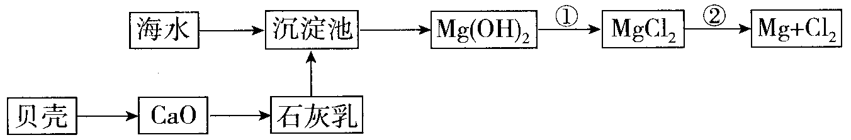
反应①的离子方程式为______________________________________________________；
反应②的化学方程式为______________________________________________________。
(3)从海水中提取溴的主要步骤是向浓缩的海水中通入氯气，将溴离子氧化，该反应
的离子方程式为_________________________________________________________。
16．以原油为原料生产聚乙烯的步骤如下：
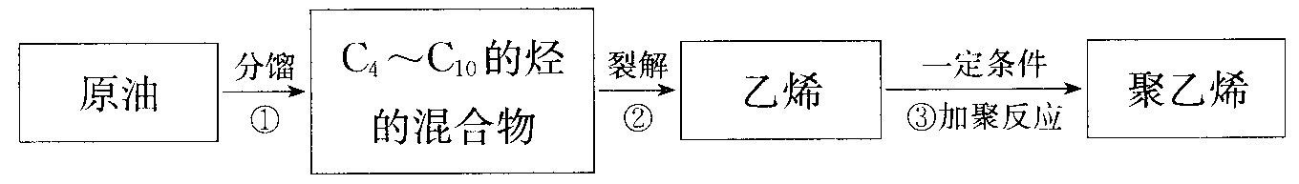
请回答：
(1)上述过程属于物理变化的是______(填序号)。
(2)聚乙烯塑料可以用来制造多种包装材料，聚乙烯的结构简式是________。
(3)将11.2 L(标准状况)乙烷和乙烯的混合气体通入足量的溴水中，充分反应后，溴水质量增加了5.6 g。溴水质量增加的原因是(用化学方程式表示)：
________________________________________________________________________，
原混合气体中，乙烷与乙烯的物质的量之比是_________。

三、实验题
17．铝热法炼铁的原理是：2Al＋Fe₂O₃2Fe＋Al₂O₃，其现象是耀眼的光芒，放出大量的热，生成熔融物。已知Al、Fe的熔点、沸点数据如下：
物质 | Al | Fe
熔点(℃) | 660 | 1535
沸点(℃) | 2467 | 2750
(1)某同学猜测，铝热法炼铁所得到的熔融物是铁铝合金。理由是：该反应放热能使铁熔化，而铝的熔点比铁低，所以铁和铝能形成合金。你认为他的解释是否合理?_____
_____(填“合理”或“不合理”)。
(2)根据已有知识找出一种验证产物中含金属铁的最简单方法是___________________。
(3)设计一个简单的实验方案，证明上述所得的熔融物中含有金属铝。请填写下列表格：
所用试剂
实验操作及现象
有关反应的化学方程式
四、计算题
18．从海水中提取M g，如果每升海水含有0.95 g MgCl₂，试计算：
(1)100L海水(海水的密度约为1.2 g/cm³)中提取的Mg的物质的量是多少?
(2)这些镁与足量的盐酸反应，能制出多少升(标准状况下)的氢气?
高一化学2(必修)参考答案
第一章 物质结构 元素周期律
第一节 元素周期表
课时Ⅰ
【探究训练】
一、选择题
1．C 2．C 3．A 4．D 5．C 6．C
二、填空题
7．氮(N) 磷(P) CO CO₂
【诊断提高】
一、选择题
1．D 2．B
二、填空题
3．(1)37 54 (2)第四周期ⅣA族 第五周期ⅥA族
4．(1)八 ⅧA 第八 (2)23 1 第七 ⅧA
课时Ⅱ
【探究训练】
一、选择题
1．B 2．D 3．D 4．D 5．C 6．D 7．C
二、填空题
8．(1)Li (2)Cs (3)Li (4)Cs (5)Na (6)K
9．(1)A、D、B、C
(2)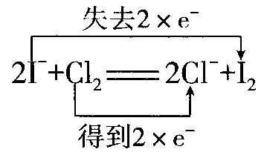
【诊断提高】
一、选择题
1．A 2．C 3．D
二、填空题
4．(1)固 深 弱 没有 溶 (2)深 难 差 (3)最弱 最强
5．(1)下表中
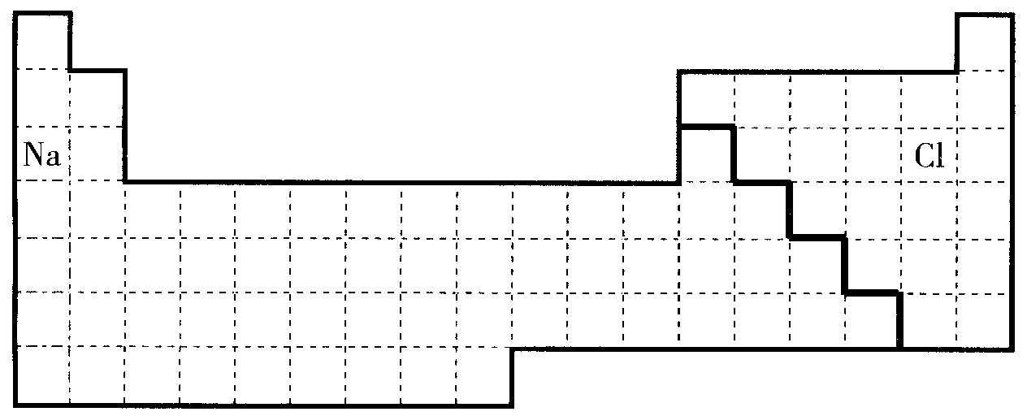
(2)ⅣA
(3)①见上表 ②氯 2KI＋Cl₂＝2KCl＋I₂

课时Ⅲ
【探究训练】
一、选择题
1．B 2．A 3．A 4．C 5．B 6．B 7．A 8．(1)D (2)C
(3)B
二、填空题
9．(1)O (2)Ⅷ (3)17 (4)6 7 10．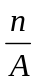(A－N＋2)mol
【诊断提高】
一、选择题
1．D 2．A 3．D 4．C 5．D 6．C 7．C 8．D 9．D
二、填空题
10．24 40 56 Mg Ca Fe
第二节 元素周期律
课时Ⅰ
【探究训练】
一、选择题
1．C 2．B 3．C 4．A 5．B 6．A 7．D 8．C 9．D 10．C
二、填空题
11．N O S
12．(1)C O Na S Cl
(2)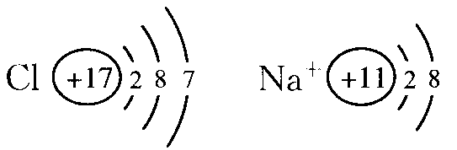
(3)2Na₂O₂＋2CO₂＝2Na₂CO₃＋O₂↑
【诊断提高】
一、选择题
1．C 2．D 3．B 4(1)C (2)D
二、填空题
5．(1)钠 铝 氯
(2)H＋＋OH－＝H₂O Al(OH)₃＋3H＋＝Al^{3＋}＋3H₂O
(3)弱 Al^{3＋}半径比Na＋半径小，获得电子能力强
6．＋5 7
课时Ⅱ
【探究训练】
一、选择题
1．B 2．B 3．C 4．C 5．A 6．C 7．B 8．C 9．C
10．A 11．B 12．B 13．D 14．B 15．D 16．D 17．A
二、填空题
18．(1)②④①③
(2)2Na＋2H₂O＝2NaOH＋H₂↑
(3)金属活动性顺序为Na＞Mg＞Al
(4)减小 减弱 金属性

【诊断提高】
一、选择题
1．C 2．D 3．B 4．B 5．B 6．C
二、计算题
7．(1)N O (2)NO N₂O
8．17
课时Ⅲ
【探究训练】
一、选择题
1．C 2．C 3．D 4．C 5．A 6．C 7．B
二、填空题
8．(1)7 K₂O K₂O₂ (KO₂也可以)
(2)He、Ne、Ar
(3)C、H
(4)Na
(5)NH₃ SiH₄
9．(1)H N O
(2)N₂O₅
(3)OH－ 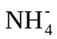
(4)NH₄NO₃
【诊断提高】
一、选择题
1．B 2．A 3．B 4．D
二、填空题
5．(1)否 若三者处于同一周期，则最外层电子数之和不可能为17
(2)N O S
(3)硫酸铵(NH₄)₂SO₄
6．(1)Be＋2OH－＝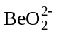＋H₂↑
(2)NaOH溶液 Be(OH)₂＋2OH－＝＋2H₂O
7．(1)CH₄ NH₃ H₂S HCl
(2)＞ ＞
(3)CFCl₃、CF₃Cl
(4)臭氧层空洞 A

第三节 化学键
课时Ⅰ
【探究训练】
一、选择题
1．B 2．D 3．A 4．C 5．A 6．D
二、填空题
7．略 8．略 9．略
【诊断提高】
一、选择题
1．C 2．D 3．A 4．B
二、填空题
5．(1)Ca I (2)形成过程略 离子键
6．(1)略 离子 (2)两 略 (3)复分解
7．(1)CaCl₂ Ca(OH)₂ Ca(ClO)₂ HClO
(2)略
(3)2Cl₂＋2Ca(OH)₂＝CaCl₂＋Ca(ClO)₂＋2H₂O
课时Ⅱ
【探究训练】
一、选择题
1．C 2．B 3．D 4．D 5．C 6．D
二、填空题
7． BOH－ NH₃ H₂O
8．略
【诊断提高】
一、选择题
1．A 2．B 3．C 4．D 5．C 6．C 7．B 8．D
二、填空题
9．(1)Ca^{2＋} Cl－ K＋ H＋ (2)略
10．(1)Cl C S K (2)略

第二章 化学反应与能量
第一节 化学能与热能
课时Ⅰ
【探究训练】
选择题
1．C 2．C 3．A 4．A C 5．A 6．C 7．B
【诊断提高】
一、选择题
1．D 2．C
二、填空题
3．NaHCO₃ 53∶84 b a
课时Ⅱ
【探究训练】
一、选择题
1．A 2．D 3．D 4．C 5．D 6．A 7．C
二、填空题
8．(1)放热 2Al＋6H＋＝2Al^{3＋}＋3H₂↑ H＋＋OH－＝H₂O
CaO＋H₂O＝Ca^{2＋}＋2OH－
(2)吸热 Ba(OH)₂·8H₂O＋2NH₄Cl＝BaCl₂＋2NH₃↑＋10H₂O
C＋CO₂2CO CaCO₃CaO＋CO₂↑
【诊断提高】
选择题
1．B 2．AB 3．A 4．C
第二节 化学能与电能
课时Ⅰ
【探究训练】
一、选择题
1．D 2．B 3．C 4．C 5．C 6．D 7．D 8．D
二、填空题
9．(1)将化学能转化为电能的 负 正 正 负
(2)铜 还原反应2H＋＋2e－＝H₂↑ 锌 氧化反应Zn－2e－＝Zn^{2＋}
Zn＋2H＋＝Zn^{2＋}＋H₂↑
10．(1)Fe－2e－＝Fe^{2＋} 2H＋＋2e－＝H₂↑
(2)Cu－2e－＝Cu^{2＋} 2Ag＋＋2e－＝2Ag
【诊断提高】
一、选择题
1．C 2．D 3．D 4．B
二、填空题
5．(1)D
(2)铁圈溶解，铜吸附在银圈上
6．(1)Al棒上有气泡产生 2H＋＋2e－＝H₂↑ Mg－2e－＝Mg^{2＋} 化学 电
(2)Al 2Al＋2OH－＋2H₂O＝2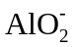＋3H₂↑
7．负极用Cu Cu－2e－＝Cu^{2＋} 正极用C 2Fe^{3＋}＋2e－＝2Fe^{2＋} 电解液用FeCl₃
8．两种金属用导线连接好放入盐酸中，有气泡产生的为不活泼金属。装置图略
课时Ⅱ
【探究训练】
选择题
1．D 2．B 3．C 4．D 5．D 6．A 7．C
【诊断提高】
一、选择题
1．B 2．C
二、填空题
3．(1)正 (2)负 (3)Al Cl₂

第三节 化学反应的速率和限度
课时Ⅰ
【探究训练】
一、选择题
1．D 2．C 3．B 4．D 5．D 6．C 7．C 8．A 9．D
二、填空题
10．
实例 | 影响速率的因素 | 如何影响
 | 温度 | 升高温度，反应速率增大
 | 浓度 | 增大反应物浓度，反应速率增大
 | 固体的表面积 | 增大固体的表面积，反应速率增大
 | 催化剂 | 使用催化剂，反应速率增大
 | 压强 | 增大气体物质的压强，反应速率增大
【诊断提高】
一、选择题
1．A 2．C 3．C 4．B 5．C 6．C 7．C
二、填空题
8．0.6 9．0.05
课时Ⅱ
【探究训练】
选择题
1．D 2．D 3．A 4．C 5．B 6．B
【诊断提高】
一、选择题
1．C
二、填空题
2．(1）最大 最大 最小 最小 (2)减少 减少 增大 增大 (3)不变 不变 相等
3．(1)可逆反应中的反应物不能全部转化成生成物；可逆反应中的逆反应速率与正反应速率相等时，生成物和反应物的浓度不再改变，该反应就达到了一定的限度；改变反应条件可以改变化学反应限度
(2)增大压强或在一定范围内降低温度
(3)温度为500℃，压强为0.1MPa
第三章 有机化合物
第一节 最简单的有机化合物——甲烷
课时Ⅰ
【探究训练】
一、选择题
1．D 2．A 3．C 4．D 5．A
二、填空题
6．C CH₄ 25%
【诊断提高】
一、选择题
1．A 2．B 3．C 4．D
二、填空题
5．2.5 mol
三、计算题
6．甲烷17mL， 氧气40mL

课时Ⅱ
【探究训练】
一、选择题
1．C 2．B 3．D 4．A 5．C 6．CD 7．B
二、填空题
8．B D C
9．9 C₉H₂₀ CH₃CH₂CH₃
【诊断提高】
一、选择题
1．B 2．CD 3．D 4．BC 5．D
二、计算题
6．C₂H₆
第二节 来自石油和煤的两种基本化工原料
课时Ⅰ
【探究训练】
一、选择题
1．C 2．B 3．C 4．B 5．AB
二、填空题
6．溶液褪色 Br₂＋CH₂=CH₂BrCH₂—CH₂Br
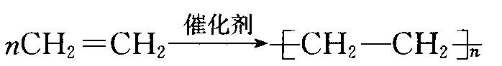 聚乙烯 催熟
7．(1)CH₃CH₃＋Cl₂CH₃－CH₂Cl＋HCl 取代反应
(2)CH₂＝CH₂＋HClCH₃－CH₂Cl 加成反应
(3)(2) 产物单一
【诊断提高】
一、选择题
1．AD 2．B 3．C 4．D 5．B
二、填空题
6．C₆H₁₂
7．CH₄ C₄H₈
三、计算题
8．(1)72 (2)C₅H₁₂ (3) 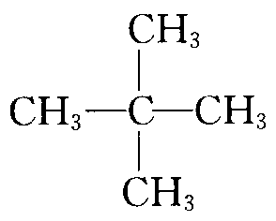

课时Ⅱ
【探究训练】
一、选择题
1．D 2．D 3．C 4．C 5．C
二、填空题
6．A、D 介于碳碳单键和碳碳双键之间的一种特殊的化学键
7．
甲 | 乙 | 丙
乙烷(乙烯) | 溴水 | 洗气，收集剩余气体
溴苯(溴) | 稀NaOH溶液 | 混合、振荡、分液、留下层液体
【诊断提高】
一、选择题
1．A 2．B 3．B 4．(1)C (2)C
二、填空题
5．(1)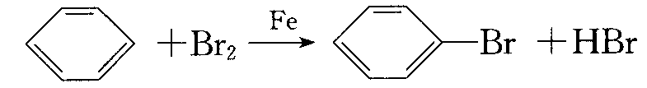
(2)吸收Br₂蒸气 D管中变红 E管中出现浅黄色沉淀
(3)底层出现油状液体 (4)F (5)除去Br₂的干扰
第三节 生活中两种常见的有机物
课时Ⅰ
【探究训练】
一、选择题
1．A 2．A 3．B 4．D 5．D
二、填空题
6．溴原子 羟基 －NO₂ 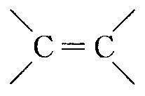 7．黑 CuO 红 刺激性
2C₂H₅OH＋O₂2CH₃CHO＋2H₂O 氧化 8．C₂H₅OH CrO₃ C₂H₅OH
【诊断提高】
选择题
1．B 2．A 3．D 4．B
课时Ⅱ
【探究训练】
一、选择题
1．C 2．A 3．D 4．A 5．D 6．A
二、填空题
7．CH₃COOH 羧基
(1)CH₃COOH＋NaOHCH₃COONa＋H₂O
(2)2CH₃COOH＋2Na2CH₃COONa＋H₂↑
(3)2CH₃COOH＋Na₂CO₃2CH₃COONa＋H₂O＋CO₂↑
(4)CH₃COOH＋C₂H₅OH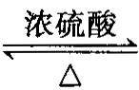CH₃COOC₂H₅＋H₂O
8．(1)试管中先加入乙醇，然后边振荡试管边慢慢加入浓硫酸和乙酸
(2)防止Na₂CO₃溶液的倒吸
(3)催化剂
(4)吸收挥发出的乙酸和乙醇，降低乙酸乙酯溶解度，便于乙酸乙酯分层、析出
(5)小 香

【诊断提高】
一、选择题
1．B 2．D 3．AB
二、选择题
4．由题意知冰醋酸熔点16.6℃，因此当无水乙酸凝结成像冰一样的晶体时，自然想到升高温度让其熔化，方法很多：将其放置温度高于16.6℃的房间，或用热毛巾握持一会儿，或将试剂瓶浸入温水中
5．(1)羧基 羟基
(2) 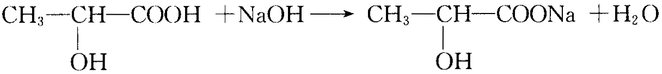
(3)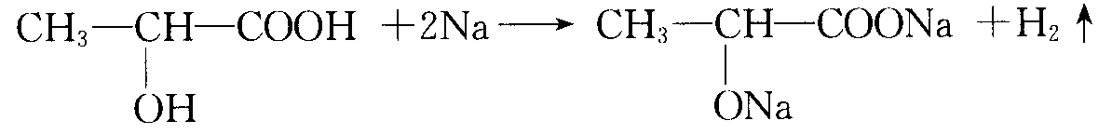
(4)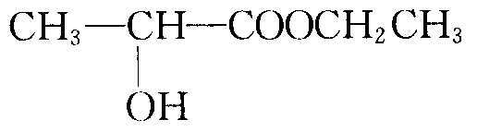
第四节 基本营养物质
课时Ⅰ
【探究训练】
一、选择题
1．B 2．B 3．D 4．D 5．B 6．A 7．B 8．C 9．B
二、填空题
10．脂肪 氨基酸 葡萄糖 高级脂肪酸和甘油
11．加成 高级脂肪酸钠 甘油 皂化
【诊断提高】
一、选择题
1．D 2．A 3．C 4．D
二、填空题
5．C₆H₁₂O₆ 单羟
6．无醛基 有砖红色沉淀生成 蔗糖水解产生葡萄糖，葡萄糖含有醛基 催化剂
课时Ⅱ
【探究训练】
一、选择题
1．B 2．CD 3．C 4．D 5．B
二、填空题
6．多 葡萄糖 淀粉 纤维素
7．
被鉴别的物质 | 鉴别物质(或鉴别方法) | 现象(填序号)
葡萄糖 | 新制氢氧化铜 | ④
淀粉 | 碘水 | ②
蛋白质 | 硝酸 | ⑤
蛋白质 | 灼烧 | ①
葡萄糖 | 银氨溶液 | ③

第四章 化学与自然资源的开发利用
第一节 开发利用金属矿物和海水资源
课时Ⅰ
【探究训练】
一、选择题
1．D 2．C 3．D 4．D 5．C
二、填空题
6．(1)化合 游离 (2)还原 ① ③ ④ ② (3)回收利用
7．(1)因为镁比铝活泼，所以铝不能夺取氧化镁中的氧
(2)8Al＋3Fe₃O₄4Al₂O₃＋9Fe
三、简答题
8．Fe＋H₂SO₄＝FeSO₄＋H₂↑ H₂＋CuOCu＋H₂O
CuO＋H₂ SO₄CuSO₄＋H₂O Fe＋CuSO₄Cu＋FeSO₄ 后者好
9．672 mL
【诊断提高】
一、选择题
1．D 2．C 3．B
二、填空题
4．
反应放出大量的热，并发出耀眼的光芒，纸漏斗的下部被烧穿，有熔融物落入沙中
2Al＋Fe₂O₃Al₂O₃＋2Fe
不能 镁比铝活泼，铝不能置换镁
5．(1)铁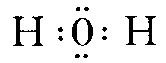
(2)高温时还原性A大于C，加热时还原性A小于C
(3)8Al＋3Fe₃O₄4Al₂O₃＋9Fe
(4)2Al₂O₃(熔融)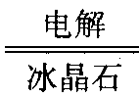4Al＋3O₂↑
(5)2Al＋2OH－＋2H₂O＝2＋3H₂↑
课时Ⅱ
【探究训练】
一、选择题
1．D 2．B 3．B 4．D
二、填空题
5．食盐 镁、钾、溴及其化合物
6．蒸馏法 电渗析法 离子交换法 反渗透法等
7．(1)碎瓷片 暴沸 (2)2/3 1/3 (3)下 上 可互溶的液体 物理
8．酒精灯、烧杯、玻璃棒、漏斗、胶头滴管 ⑤淀粉溶液滴入后溶液变蓝

【诊断提高】
一、选择题
1．D 2．B 3．A 4．C 5．D 6．B
二、填空题
7．(1)Ca(OH)₂(或NaOH) Mg^{2＋}＋2OH－Mg(OH)₂ ↓(2)过滤(或其他合理方法)
(3)HCl(盐酸) Mg(OH)₂＋2HCl＝MgCl₂＋2H₂O
(4)MgCl₂Mg＋Cl₂↑
8．(1)过滤 萃取
(2)Cl₂＋2I－＝I₂＋2Cl－
(3)C、D
(4)分液漏斗、普通漏斗
(5)温度计水银球的位置不对
9．SO₂＋Br₂＋2H₂O＝H₂SO₄＋2HBr 1
第二节 资源综合利用 环境保护
课时Ⅰ
【探究训练】
一、选择题
1．B 2．B 3．D 4．A 5．C 6．A
二、填空题
7．(1)干馏 (2)分馏 (3)裂化 (4)聚合反应(加聚反应) (5)取代反应
8．(1)碳 有机物和无机物
(2)相对分子质量 沸点 相对分子质量 沸点 更高 长 短 乙烯、丙烯
【诊断提高】
一、选择题
1．AC 2．C 3．A
二、填空题
4．(1)冷凝管 蒸馏烧瓶 锥形瓶
(2)i h a k b f g w
(3)进水口 出水口
(4)蒸馏烧瓶支管口
(5)防止暴沸
(6)汽油 煤油
课时Ⅱ
【探究训练】
一、选择题
1．B 2．B 3．C 4．C
二、填空题
5．SO₂ 氟氯烃 CO₂ 塑料等不可降解的垃圾对环境造成的污染 海水含有大量的含磷物质使海水富营养化
6．(1)2CO＋2NO2CO₂＋N₂
(2)SO₂转化为SO₃ 产生硫酸酸雾
(3)A、B、D、E、F

【诊断提高】
一、选择题
1．C 2．C 3．D
二、简答题
4．(2)A (2)B
第一章 物质结构元素周期律检测题
一、选择题
1．C 2．D 3．C 4．D 5．B 6．A 7．D 8．D 9．C 10．A
11．D 12．B 13．B 14．B 15．D 16．A 17．C 18．D 19．B 20．C
二、填空题
21．(1)略 (2)氯 三周期 ⅦA 略 (3)Ne (4)CO₂ CaCl₂可以多写如
CaO₂、ClO₂等 (5)HClO₄ RbOH Al(OH)₃
22．(1)Ar (2)S^{2－} (3)K＋ (4)Cl－
23．H O Al S K KAl(SO₄)₂·12H₂O 明矾
24．(1)Na O S N H (2)略 (3)略
25．H C N O 尿素 CO(NH₂)₂
26．(1)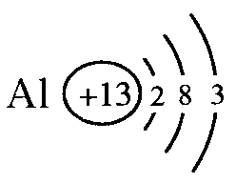 (2)弱于
(3)S＋2H₂SO₄(浓)3SO₂↑＋2H₂O
(4)2H₂O₂2H₂O＋O₂↑(或其他合理答案)
(5)NaNO₂
27．(1)氧(O) 钠(Na) 碳(C)
(2)CO₂
(3)略 离子键和共价键
(4)2NaOH＋CO₂＝Na₂CO₃＋H₂O

第二章 化学变化与能量 检测题
一、选择题
1．B 2．B 3．B 4．B 5．A 6．A 7．D 8．C 9．C 10．A
11．C 12．B 13．C 14．B 15．D 16．D 17．A 18．A 19．B
20．A 21．D 22．C 23．B 24．C
二、填空题
25．吸收能量 放出能量 反应物和生成物所具有的总能量的相对大小 放热 吸热
26．正 还原 2H＋＋2e－＝H₂↑ 负 氧化反应 Zn－2e－＝Zn^{2＋}
27．(1)化学能变热能 (2)电能变化学能 (3)化学能变电能 (4)电能变化学能
28．④＞②＝③＞①
三、简答题
29．A、B C 2A＋B2C 不能 无体积，无法求出浓度变化值 平衡
四、实验题
30．(1)答案开放，合理即可。
 | 固体试剂A | 液体试剂B
① | 生石灰 | 水
② | 镁条 | 盐酸
③ | 铝片 | 盐酸
④ | 金属钠 | 水
(2)A与B反应放出热量，使烧杯中澄清的饱和石灰水温度升高。Ca(OH)₂的溶解度随温度的升高而减小，因而析出Ca(OH)₂沉淀，溶液变浑浊

第三章 有机化合物 检测题
一、选择题
1．B 2．C 3．A 4．D 5．B 6．B 7．C 8．C 9．C
10．AB 11．D 12．B 13．B 14．D 15．C
二、填空题
16．(1)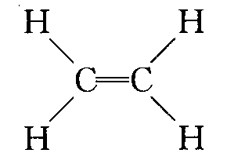
(2)羟基 羧基
(3)①CH₂＝CH₂＋H₂OCH₃CH₂OH 加成反应
②2CH₃CH₂OH＋O₂2CH₃CHO＋2H₂O 氧化反应
③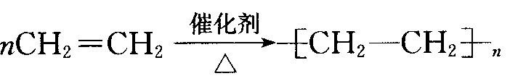 加聚反应
④CH₃COOH＋C₂H₅OHCH₃COOC₂H₅＋H₂O 酯化反应或取代反应
17．(1)
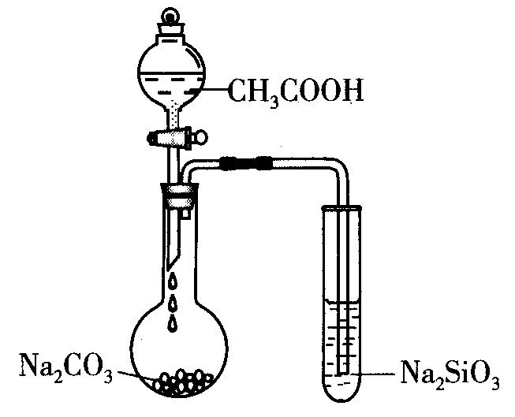
(2)步骤：连接装置，检验气密性，加入药品，打开分液漏斗的盖子并打开活塞。
现象：锥形瓶中有大量的气体产生，同时试管中有白色沉淀生成。
化学方程式：2CH₃COOH＋Na₂CO₃2CH₃COONa＋CO₂↑＋H₂O
Na₂SiO₃＋CO₂＋H₂OH₂SiO₃↓＋Na₂CO₃
18．(1)稀硫酸 催化剂
(2)氢氧化钠溶液 调pH至碱性
(3)取少量淀粉水解液于试管中，加碘水，若没有变蓝证明水解完全
19．(1)品红溶液 NaOH溶液 品红溶液 酸性KMnO₄溶液
(2)I中品红褪色
(3)除去SO₂
(4)检验SO₂是否除尽
(5)Ⅲ中的品红溶液不褪色，Ⅳ中酸性KMnO₄溶液褪色
20．(1)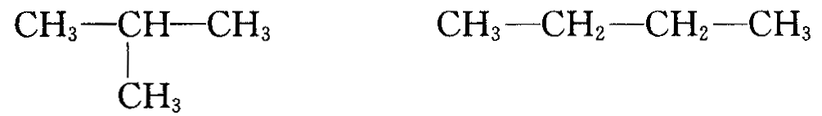
(2)①CH₃CHO ②62.5％
三、计算题
21．(1)燃烧甲烷的质量为11.2 g。
(2)二氧化碳的质量为13.2 g。
(3)还需要标准状况下氧气的体积为4.48 L。

第四章 化学与自然资源的开发利用 检测题
一、选择题
1．C 2．A 3．D 4．C 5．A 6．C 7．B 8．B
9．B 10．D 11．C
二、填空题
12．电解 热分解 还原
13．干馏 金属冶炼 C(s)＋H₂O(g)CO(g)＋H₂(g)
14．(1)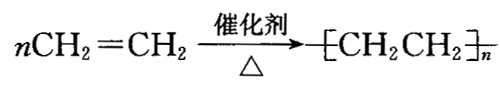
(2)2C₈H₁₈(g)＋25O₂(g)16CO₂(g)＋18H₂O(1)
(3)Fe＋CuSO₄＝FeSO₄＋Cu
(4)Fe₃O₄＋4CO3Fe＋4CO₂
(5)2Al₂O₃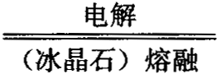4Al＋3O₂↑
15．(1)蒸馏法(或其他答案，合理即可)
(2)①Mg(OH)₂＋2H＋＝Mg^{2＋}＋2H₂O ②MgCl₂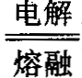Mg＋Cl₂↑
(3)Cl₂＋2Br－＝2Cl－＋Br₂
16．(1)①
(2)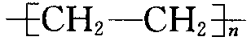
(3)CH₂＝CH₂＋Br₂CH₂Br—CH₂Br 3∶2
三、实验题
17．(1)合理 (2)用磁铁吸引，若能吸附，说明有铁生成
(3)
所用试剂 | NaOH溶液
实验操作及现象 | 取少量样品放入试管，加入NaOH溶液，有气泡产生
有关反应的化学方程式 | 2Al＋2NaOH＋2H₂O＝2NaAlO₂＋3H₂↑

四、计算题
18．(1)1 mol (2)22.4 L

